Министерство образования и науки Российской Федерации
Федеральное государственное бюджетное образовательное учреждение
высшего профессионального образования
«Владимирский государственный университет имени
Александра Григорьевича и Николая Григорьевича Столетовых»
(ВлГУ)

Институт инновационных технологий

Факультет информационных технологий

Кафедра Информационных систем и программной инженерии

Р.И. Макаров

Математические основы моделирования
информационных процессов и систем

Методические указания
к лабораторным занятиям

Направление подготовки – 09.04.02-Информационные системы и технологии,
программа подготовки – Информационные системы и технологии;
Направление подготовки – 09.04.04-Программная инженерия,
программа подготовки – Разработка программно-информационных систем

Учебное электронное издание

Владимир 2015

УДК 004 (076)
ББК 32.97я7.

М15

Методические указания к лабораторным занятиям по дисциплине «Математические основы моделирования информационных процессов и систем» предназначены для подготовки магистров по обязательной дисциплине вариативной части программы по направлениям подготовки – 09.04.02 -Информационные системы и технологии, программа подготовки – Информационные системы и технологии; – 09.04.04 -Программная инженерия, программа подготовки – Разработка программно-информационных систем.
Курс знакомит магистрантов с математическими основами и методами построения моделей информационных процессов и сложных систем, с возможностями средств моделирования, оценкой качества моделей, проведением экспериментов для оценки эффективности сложных систем, применением моделей в задачах управления.
Слушатели приобретают практические навыки использования методов моделирования информационных процессов и систем для решения задач в области информационных технологий, разработки программно-информационных систем.
Лабораторные занятия знакомят магистрантов с основами моделирования информационных процессов и систем, методами разработки математических и имитационных моделей, с технологией подготовки и проведения имитационного моделирования процессов и систем; с разработкой моделей предметных областей информационных систем.
.

© Владимирский государственный университет, 2015

Лабораторная работа №1
Построение нечетких моделей

1. Цель работы
Ознакомление магистрантов с методами разработки математических моделей на основе использования математического аппарата нечетких систем в программе MATLAB 7.0.1
2. Теоретические сведения
В MATLAB важная роль отводится специализированным группам программ, называемых toolboxes. Toolboxes – это всесторонняя коллекция функций MATLAB (M-файлов), которые позволяют решать частные классы задач [2].
Пакет прикладных программ Fuzzy Logic относится к теории нечетких (размытых) множеств. Обеспечивается поддержка современных методов нечеткой кластеризации и адаптивных нечетких нейронных сетей. Графические средства пакета позволяют интерактивно отслеживать особенности поведения системы.
Основные возможности пакета:
- определение переменных, нечетких правил и функций принадлежности;
- интерактивный просмотр нечеткого логического вывода;
- современные методы: адаптивный нечеткий вывод с использованием нейронных сетей, нечеткая кластеризация;
- интерактивное динамическое моделирование в Simulink.
Создание m-функции для моделирования. M-файлы являются обычными текстовыми файлами, которые создаются с помощью текстового редактора. Для операционной среды персонального компьютера система MATLAB поддерживает специальный встроенный редактор/отладчик, хотя можно использовать и любой другой текстовый редактор с ASCII-кодами.
М-функции являются M-файлами, которые допускают наличие входных и выходных аргументов. Они работают с переменными в пределах собственной рабочей области, отличной от рабочей области системы MATLAB.
Построение нечётких моделей слабо формализовано. В каждом случае применяются свои параметры построения модели. В методе построения модели с использованием FCM-кластеризации можно управлять размерами выборки (количество наблюдений в выборке, количество входных переменных), используемой для построения модели, а также видом модели (Сугэно / Мамдани).
Одним из недостатков нечётких моделей является эффект «переобучения», когда модель даёт минимальную ошибку на элементах обучающего множества при большой ошибке на элементах тестирующего множества. Это означает, что модель «запомнила» обучающие наборы вместо того, чтобы научиться решать поставленную задачу. Для преодоления этого недостатка применяют разбиение исходной выборки на два подмножества: обучающую и проверочную. Обучающая используется для построения и настройки модели, проверочная – для определения пригодности модели. Большие проблемы могут возникнуть при использовании большого числа входных переменных. При этом образуется огромное число внутренних элементов модели, сама модель становится относительно более медленной, затрудняется или становится вообще невозможным (при имеющихся технических мощностях) обучение модели.
Пакет MATLAB Fuzzy Logic Toolbox позволяет строить модели тремя различными способами:
1) genfis1 – построение нечёткой модели типа Сугэно, которую далее необходимо обучить с использованием anfis-обучения;
2) genfis2 – генерация нечёткой модели с использованием алгоритма субтрактивной кластеризации;
3) genfis3 – генерация нечёткой модели с использованием нечёткой (FCM) кластеризации.
Выбор способа построения нечеткой модели, определение параметров (отбор информативных входных переменных, размер обучающей выборки, величина радиуса центра кластеризации) для построения качественной модели должен проводиться путём постановки вычислительного эксперимента со статистическими данными, используемыми для построения модели [3, 4]. В качестве оценки адекватности модели можно использовать значение коэффициента парной корреляции, который будет показывать, насколько достоверно нечёткая модель моделирует выходную переменную.
При помощи инструмента Fuzzy Logic можно посмотреть сформированную структуру модели и нечеткие правила. На рисунке 1видна структура модели. На вход модели поступают 16 значений xi , на выходе одно значение y.
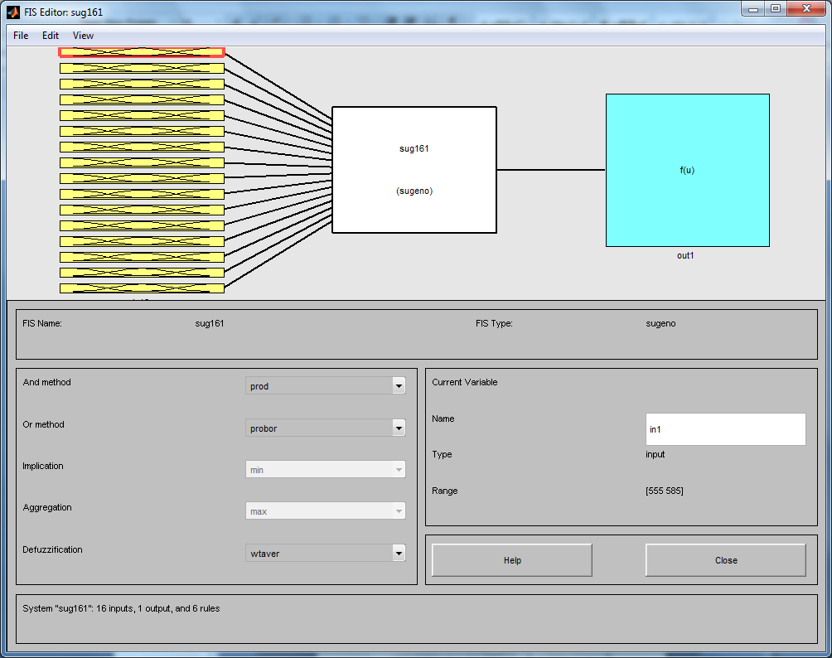
Рисунок 1 – Структура нечеткой модели
Можно посмотреть сформированные нечеткие переменные и функции принадлежности (Рисунок 2). При этом заданы минимальные и максимальные значения для xi, названия функций и переменных. Все функции принадлежности по умолчанию являются симметричными гауссовскими кривыми (gaussmf).

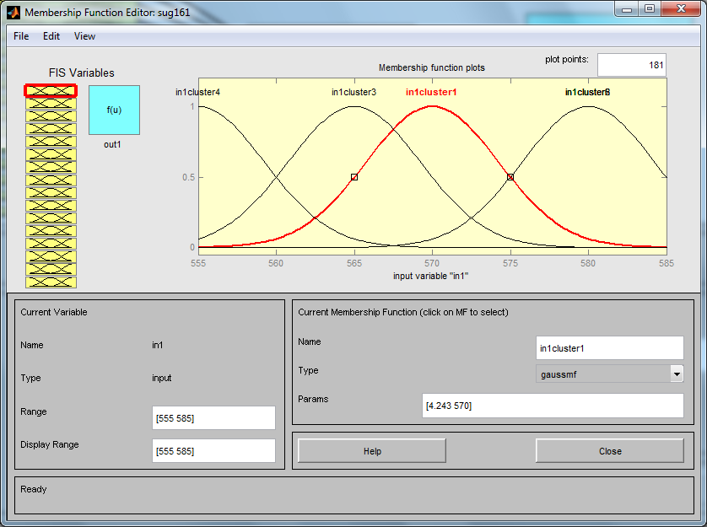
Рисунок 2 – Функции принадлежности нечеткой переменной x1
Также можно просмотреть сформированный набор правил (Рисунок 3). Видно, что все правила представляются видом:
Если (Выражение1) И (Выражение2)…И (Выражение16) то (Значение 1)(Значение 2)…(Значение m).
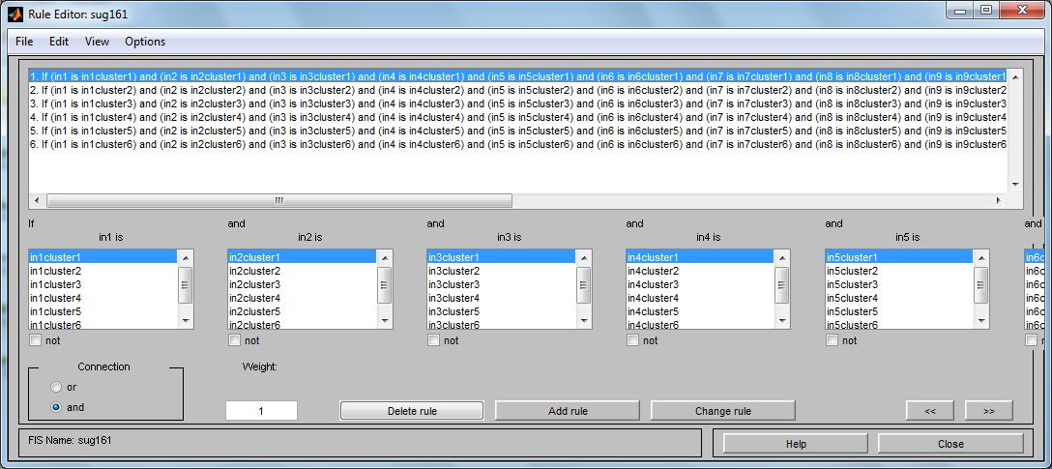
Рисунок 3 – Правила построения нечеткой модели

Пример. Имеются статистические данные функционирования многомерного объекта управления с семью входными переменными Х=(х1, x2, ..x7) и с тремя выходными переменными y=(y1, y2, y3) (таблица 1).

Таблица 1- Статистические данные объекта управления (обучающая выборка)
№п/п | x1 | x2 | x3 | x4 | x5 | x6 | x7 | y1 | y2 | y3
1 | 1 | 655 | 0,1 | 1,22 | 0,3 | 0,35 | 5 | 245 | 89 | 40
2 | 1 | 679 | 0,2 | 1,2 | 0,35 | 0,35 | 7 | 253 | 91 | 35
3 | 1 | 644 | 0,21 | 1,22 | 0,3 | 0,35 | 7 | 246 | 83 | 38
4 | 1 | 644 | 0,17 | 1,11 | 0,2 | 0,4 | 7 | 230 | 81 | 39
5 | 1 | 635 | 0,2 | 1,21 | 0,2 | 0,4 | 6 | 245 | 78 | 37
6 | 1 | 655 | 0,2 | 1,21 | 0,2 | 0,4 | 7 | 215 | 75 | 42
7 | 1 | 655 | 0,2 | 1,21 | 0,2 | 0,4 | 7 | 210 | 70 | 45
8 | 1 | 655 | 0,2 | 1,21 | 0,2 | 0,4 | 7 | 208 | 68 | 51
9 | 1 | 650 | 0,22 | 1,24 | 0,3 | 0,35 | 15 | 189 | 61 | 55
10 | 1 | 672 | 0,22 | 1,2 | 0,3 | 0,35 | 16 | 150 | 59 | 57
11 | 1 | 679 | 0,22 | 1,2 | 0,3 | 0,35 | 15 | 198 | 62 | 52
12 | 1 | 635 | 0,22 | 1,2 | 0,3 | 0,35 | 15 | 157 | 60 | 53
13 | 1 | 644 | 0,21 | 1,22 | 0,3 | 0,35 | 15 | 190 | 71 | 48
14 | 1 | 644 | 0,17 | 1,11 | 0,2 | 0,4 | 15 | 150 | 59 | 59
15 | 1 | 575 | 0,17 | 1,11 | 0,2 | 0,4 | 15 | 139 | 55 | 60
16 | 1 | 635 | 0,18 | 1,11 | 0,2 | 0,4 | 15 | 184 | 67 | 54
17 | 1 | 635 | 0,2 | 1,21 | 0,2 | 0,4 | 14 | 193 | 68 | 49
18 | 1 | 655 | 0,2 | 1,21 | 0,2 | 0,4 | 14 | 200 | 71 | 37
19 | 2 | 650 | 0,2 | 1,21 | 0,3 | 0,35 | 17 | 145 | 59 | 46
20 | 2 | 650 | 0,2 | 1,21 | 0,3 | 0,35 | 17 | 137 | 55 | 53
21 | 2 | 650 | 0,2 | 1,21 | 0,3 | 0,35 | 17 | 124 | 51 | 58
22 | 2 | 650 | 0,2 | 1,21 | 0,3 | 0,35 | 18 | 132 | 55 | 64
23 | 2 | 650 | 0,2 | 1,21 | 0,4 | 0,4 | 18 | 126 | 54 | 62
24 | 2 | 650 | 0,2 | 1,21 | 0,4 | 0,4 | 18 | 117 | 51 | 67
25 | 2 | 650 | 0,2 | 1,21 | 0,4 | 0,4 | 18 | 113 | 49 | 65
26 | 2 | 650 | 0,2 | 1,21 | 0,4 | 0,4 | 18 | 119 | 52 | 66
27 | 2 | 650 | 0,2 | 1,21 | 0,4 | 0,4 | 18 | 127 | 61 | 67
28 | 2 | 650 | 0,2 | 1,21 | 0,4 | 0,4 | 18 | 118 | 53 | 64
29 | 2 | 650 | 0,2 | 1,21 | 0,4 | 0,4 | 18 | 125 | 51 | 68
30 | 2 | 650 | 0,2 | 1,21 | 0,4 | 0,4 | 18 | 131 | 53 | 69
31 | 2 | 650 | 0,2 | 1,21 | 0,4 | 0,4 | 18 | 120 | 54 | 65
32 | 2 | 650 | 0,2 | 1,21 | 0,4 | 0,4 | 18 | 121 | 49 | 69

Необходимо построить модель на нечетких множествах, описывающую зависимость выходных переменных y1, y2, y3 от входных переменных x1, x2, ..x7. Проверить адекватность построенной модели и точность ее прогнозирования на проверочной выборке (таблица 2).

Таблица 2- Статистические данные объекта управления (проверочная выборка)
№п/п | x1 | x2 | x3 | x4 | x5 | x6 | x7 | y1 | y2 | y3
1 | 1 | 655 | 0,1 | 1,22 | 0,3 | 0,35 | 5 | 245 | 89 | 40
2 | 1 | 679 | 0,2 | 1,2 | 0,35 | 0,35 | 7 | 253 | 91 | 35
3 | 1 | 644 | 0,21 | 1,22 | 0,3 | 0,35 | 7 | 246 | 83 | 38
4 | 1 | 644 | 0,17 | 1,11 | 0,2 | 0,4 | 7 | 230 | 81 | 39
5 | 1 | 635 | 0,2 | 1,21 | 0,2 | 0,4 | 6 | 245 | 78 | 37
6 | 1 | 655 | 0,2 | 1,21 | 0,2 | 0,4 | 7 | 215 | 75 | 42
7 | 1 | 655 | 0,2 | 1,21 | 0,2 | 0,4 | 7 | 210 | 70 | 45
8 | 1 | 655 | 0,2 | 1,21 | 0,2 | 0,4 | 7 | 208 | 68 | 51
9 | 1 | 650 | 0,22 | 1,24 | 0,3 | 0,35 | 15 | 189 | 61 | 55
10 | 1 | 672 | 0,22 | 1,2 | 0,3 | 0,35 | 16 | 150 | 59 | 57

- Вызвать программу matlab, создать новый файл с названием primer разместив в нем два файла: с входными переменными под названием datin и файл с выходными переменными у1, у2, у3- под названием datout. Исходные данные копировать с таблицы 1. Для создания нового файла с данными, в меню matlab вызывать File\New\Variable. При этом появится окно с пустым файлом unnamed. Вызвать контекстное меню командой Rename и переименовать файл datin. Нажав дважды мышкой раскрыть пустой файл. В появившуюся таблицу записать входные данные, скопированные с таблицы 1.
Просмотреть графики входных переменных с целью визуальной оценки наличия «грубых» данных: выбрать столбец с анализируемыми данными, вызвать контекстное меню, выполнить команду plot(datin(1:32,n)), где n=1,2,..7 номер столбца с входными данными. При этом на экране появится график выбранной входной переменной. При обнаружении грубых данных их скорректировать путем замены на среднее арифметическое, вычисленное по «соседним» данным. Затем закрыть таблицу с данными.
Нажать иконку с названием Nev Variable и создать второй файл с названием datout, заполнив его выходными данными у1, у2, у3, скопированными с таблицы 1. Просмотреть график выходной переменной с целью оценки наличия грубых данных и их корректировки при необходимости. Сохранить оба созданных файла в папке с отчетом о выполняемой лабораторной работе под общим названием primer с помощью команды matlab: File\Save\Workspase As….
- Создать модель на нечетких множествах. Для создания модели использовать функцию genfis2. Функция genfis2 генерирует систему нечеткого логического вывода типа «Сугэно» из данных с использованием субтрактивной кластеризации. Экстракция правил из данных в функции genfis2 происходит в два этапа. Вначале используется функция subclust для определения количества правил и мощностей терм-множеств выходных переменных. Затем с помощью метода наименьших квадратов определяется "то-" часть каждого правила. В результате этого получается система нечеткого логического вывода с базой правил, покрывающих всю предметную область.
Функция genfis2 может иметь до пяти входных аргументов, первые три из которых обязательны:
- Xin – матрица, в которой каждая строчка содержит значения входных переменных;
- Xout – матрица, в которой каждая строчка содержит значения выходных переменных;
- radii – вектор, определяющий размеры области правил по каждой координате. Значения координат вектора radii должны находиться в диапазоне [0, 1] в связи с тем, что во время выполнения функции subclust данные масштабируется на единичный гиперкуб. Если значение radii задано скаляром, тогда все координаты считаются равноважными;
- xBounds – матрица диапазонов изменения данных, необходимая для их масштабирования на единичный гиперкуб. Каждый столбец матрицы задает диапазон изменения данных по одной координате, т.о. размер матрицы – 2 x p, где р – количество входных и выходных переменных. Если аргумент xBounds не задан, тогда диапазоны изменения данных рассчитываются функцией subclust по фактическим значениям матриц Xin и Xout [1].
M-файлы являются обычными текстовыми файлами, которые создаются с помощью текстового редактора.
Предварительно определить диапазон изменения переменных, используемых для построения модели. Для чего в командном окне Command Window набрать команды File\New\M-File. В текстовом редакторе Editor – Untitled набрать команды:

i=min(datin)
j=max(datin)
a=[i;j]

При этом в файл matlab primer занесутся файлы с названиями i, j, a. Открыть файл a, скопировать данные и записать их в таблицу с диапазоном изменения входных переменных (таблица3).

Таблица 3- Диапазон изменения входных переменных datin
Переменные | x1 | x2 | x3 | x4 | x5 | x6 | x7
Минимальное значение | 1 | 575 | 0,1 | 1,11 | 0,2 | 0,35 | 5
Максимальное значение | 2 | 679 | 0,22 | 1,24 | 0,4 | 0,4 | 18

Аналогично определить диапазон изменения выходных переменных (таблица 4).

Таблица 4 - Диапазон изменения выходных переменных datout
Переменные | y1 | y2 | y3
Минимальное значение | 113 | 49 | 35
Максимальное значение | 253 | 91 | 69

Построить модель на нечетких множествах в M-File model:
expert =genfis2(datin,datout,0.44,[1 575 0.1 1.11 0.2 0.35 5 113 49 35; 2 679 0.22 1.24 0.4 0.4 18 253 91 69])
- Просмотреть структуру модели набрав в командном окне:
Fuzzy (expert)
При этом на экране Fis Editor:sug 73 отобразится структура модели, аналогичная рисунку 1, с семью входными и тремя выходными переменными.
Просмотреть сформированные нечеткие переменные и функции принадлежности, набрав команду:
Edit\Membership Functions
При этом на экране отобразятся функции принадлежности, аналогичные рисунку 2, для каждой входной переменной, выбираемой клавишей FIS Variables.
Ознакомиться с сформированным набором правил вывода, набрав команду:
Edit\Rules
При этом на экране отобразятся правила построения нечеткой модели, аналогичные рисунку 3.
- Рассчитать выходные значения переменных y1, y2, y3, записав их в файл modout, на полученной модели expert:
modout = evalfis(datin, expert)
Функция evalfis выполняет нечеткий логический вывод, может иметь три входных аргумента, два из которых обязательные:
- datin– матрица значений входных переменных, для которых необходимо выполнить нечеткий логический вывод. Матрица должна иметь размер m x n, где n – количество входных переменных; m – количество входных данных. Каждая строчка матрицы представляет один вектор значений входных переменных;
- expert – идентификатор системы нечеткого логического вывода.
Оценить качество разработанной модели, для чего построить совмещенные графики выходных переменных по фактическим datout и рассчитанным по модели expert данным modout:
subplot(2,1,1);
plot(datout);
legend('show');

subplot(2,1,2);
plot(modout);
legend('show');
Файлы с выходными данными datout и modout скопировать в EXCEL и рассчитать коэффициенты детерминации по выходным переменным по формуле:
$R^{2}=1−\frac{\sum_{i=1}^{n}{\left(y_{i}−y_{i,\text{мод}}\right)}}{\sum_{i=1}^{n}{\left(y_{i}−y_{\text{ср}}\right)}}$, (1)
где у_{i} – фактическое значение выходной переменной в обучающей выборке, i=1, 2 , 3;
у_{i} мод – значение переменной на выходе модели, i=1, 2, 3;
у_{ср} – среднее арифметическое значение выходной переменной в обучающей выборке.

Проверка значимости коэффициента детерминации осуществляется путем сравнения расчетного значения критерия Фишера:
, (2)
с табличным F_{табл}. Табличное значение критерия определяется заданным уровнем значимости $α$=0,05 и степенями свободы $k_{1}=m−1$ и $k_{2}=n−m$, где n-количество данных в обучающей выборке, m=7 – количество входных переменных. Коэффициент R² значимо отличается от нуля, если выполняется неравенство
$F_{\text{pасч}}>F_{\text{табл}}$ .
Коэффициент детерминации показывает долю вариации выходной переменной, находящегося под воздействием входных переменных, т. е. определяет, какая доля вариации Y учтена в модели и обусловлена влиянием на него входных переменных. Чем ближе R² к 1, тем выше качество модели. Данный коэффициент является универсальным, так как он отражает тесноту связи и точность модели, а также может использоваться при любой форме связи переменных.
Коэффициент детерминации модели, рассчитанный по выходной переменной у₁, равен R²=0,95, статистически значим с уровнем значимости 0,05. Большое значение коэффициента множественной корреляции свидетельствует о том, что вариация переменной у₁ в обучающей выборке на 95% определяется вариацией входных переменных х₁- х₇. Влияние неучтенных факторов незначительное, составляет 5%.
- Определить пригодность разработанной модели на проверочной выборке, приведенной в таблице 3.2, предварительно создав файлы для входных переменных chkdatin и выходных переменных chkdatout. Рассчитать (прогнозировать) значения выходных переменных и записать их в файл chkfuzout:
chkfuzout=evalfis(chkdatin, expert);
Построить совмещенные графики выходных переменных по фактическим chkdatout и рассчитанным (прогнозированным) по модели expert данным chkfuzout:

subplot(2,1,1);
plot(chkdatout);
legend('show');

subplot(2,1,2);
plot(chkfuzout);
legend('show');

Файлы с выходными проверочными chkdatout и прогнозными chkfuzout данными скопировать в EXCEL. Рассчитать дисперсию погрешности модели s² и коэффициент парной корреляции r по выходным переменным y₁, y₂, y₃ по формулам:
$s^{2}=\frac{\sum_{i=1}^{n}{\left(y_{i}−y_{i,\text{мод}}\right)}}{n}$, (3)
$r=\frac{\sum_{i=1}^{n}{\left(y_{i}−y_{\text{ср}}\right)}\left(y_{i,\text{мод}}−y_{\text{мод},\text{ср}}\right)}{s_{}s_{\text{мод}}}$, (4)
где у_{i} –значения выходной переменной в проверочной выборке, i=1, 2 , 3;
у_{i мод} – прогнозное значение переменной на выходе модели, i=1, 2, 3;
у_{ср} – среднее арифметическое значение выходной переменной в проверочной выборке;
у_{мод,ср} – среднее арифметическое значение прогнозной переменной на выходе модели;
s- стандартное отклонение переменных в проверочной выборке;
s_{мод}- стандартное отклонение прогнозных переменных;
n- количество данных в проверочной выборке.

Значимость коэффициента парной корреляции проверяется по t- критерию Стьюдента:
(5)

Вычисленное по этой формуле значение t_{набл} сравнивается с критическим значением t-критерия, которое берется из таблицы значений t Стьюдента с учетом заданного уровня значимости 0,05 и числа степеней свободы (n-2).
Если t_{набл} > t_{кр}, то полученное значение коэффициента корреляции признается значимым (то есть нулевая гипотеза, утверждающая равенство нулю коэффициента корреляции, отвергается). И таким образом делается вывод о том, что между исследуемыми переменными есть тесная статистическая взаимосвязь.
Дисперсия погрешности модели, рассчитанная по выходной переменной у₁,, равна s²= 150,5. Коэффициент парной корреляции между у₁ и у_{1 мод} равен r=0,92, статистически значим с уровнем значимости 0,05. Большое значение коэффициента парной корреляции свидетельствует о том, что модель с высокой точностью описывает характер изменения выходной переменной у₁ на проверочной выборке. Это подтверждает высокую точность разработанной модели на нечетких множествах.

3. Задание к лабораторной работе
Разработать математическую модель на основе использования математического аппарата нечетких систем в программе MATLAB 7.0.1. Оценить адекватность разработанной модели на обучающей выборке. Оценить точность модели на проверочной выборке. Составить отчет по лабораторной работе и сделать выводы по результатам исследований.
4. Порядок выполнения лабораторной работы
Получить от преподавателя индивидуальное задание. Ознакомиться с методом построения нечеткой модели в программе MATLAB 7.0.1.
1) Создать в MATLAB файл с исходными данными. Проверить данные на наличие «грубых» ошибок.
2) Определить диапазон изменения переменных. Построить многомерную нечеткую модель, описывающую зависимость выходных переменных от множества входных переменных. Записать модель в m-файл.
3) Проанализировать структуру разработанной нечеткой модели, функции принадлежности и сформированный набор правил вывода.
4) Рассчитать выходные значения переменных y₁, y₂, y₃ на созданной нечеткой модели. Оценить качество разработанной модели по заданной выходной переменной.
5) Определить пригодность разработанной модели на проверочной выборке по заданной выходной переменной по величине дисперсии погрешности модели и коэффициенту парной корреляции между проверочными и модельными данными.
6) Составить отчет по лабораторной работе.
5. Содержание отчета
- Индивидуальное задание на лабораторную работу.
2) Таблица с анализом исходных данных, используемых для построения модели на нечетких множествах.
3) Текстовый m - файл с m-функцией для моделирования многомерного объекта управления.
4) Структура разработанной нечеткой модели, функции принадлежности и сформированный набор правил вывода.
5) Расчеты значения коэффициента детерминации модели по заданной выходной переменной и оценка его значимости при уровне значимости 0,05.
6) Расчеты точности модели на проверочной выборке, оценка тесноты стохастической связи прогнозных данных с проверочными данными.
7) Выводы по результатам исследований разработанной модели объекта управления на нечетких множествах.
6. Контрольные вопросы
1) В каких случаях используются нечеткие системы для разработки моделей объектов управления.
2) Что используется в качестве входных и выходных сигналов при разработке модели объекта управления.
3) Структура нечеткой системы с фуззификатором и дефуззификатором.
4) Фуззификатор, его функция в структуре нечеткой системы.
5) Назначение функции принадлежности в нечеткой системе и их виды.
6) Назначение дефуззификатора в структуре нечеткой системы.
7) Функция genfis2 пакета MATLAB Fuzzy Logic Toolbox, используемая для построения модели. Входные аргументы функции.
8) Назначение функция evalfis. Обязательные аргументы функции.
9) Назначение обучающей и проверочной выборок при построении модели в нечеткой системе.
10) Оценка адекватности и точности модели объекта управления, созданной в нечеткой системе.
7. Список рекомендуемой литературы
1) Осовский С. Нейронные сети для обработки информации /Пер. с польского И.Д. Рудинского. -М.: Финансы и статистика, 2002. -344с.
2) Перевод Конюшенко В.В. Начало работы с MATLAB. Online Документация по программному продукту. [Электронный ресурс]. – URL: http://matlab.exponenta.ru/ml/book3/index.php
3) Чушикин А.Ю. Исследование и разработка системы поддержки принятия решений на основе нечеткого обратного вывода /магистерская диссертация. Владим. гос. ун-т, Владимир, 2012.
4) Фомина Н. А. Исследование эффективности применения моделей на нечетких множествах при управлении технологическими системами / магистерская диссертация. Владим. гос. ун-т, Владимир, 2011.

8. Варианты заданий к лабораторной работе
Задание 1. Построить нечеткую модель объекта управления с семью входными x₁- x₇ и тремя выходными y₁- y₃ переменными на основе использования математического аппарата нечетких систем в программе MATLAB 7.0.1. Оценить точность разработанной модели по выходной переменной y₁. Исходные данные для построения модели и проверки точности приведены соответственно в таблицах 5 и 6.

Таблица 5- Статистические данные объекта управления (обучающая выборка)
№ п/п | x1 | x2 | x3 | x4 | x5 | x6 | x7 | y1 | y2 | y3
1 | 1 | 655 | 0,1 | 1,22 | 0,3 | 0,35 | 5 | 245 | 89 | 40
2 | 1 | 679 | 0,2 | 1,2 | 0,35 | 0,35 | 7 | 253 | 91 | 35
3 | 1 | 644 | 0,21 | 1,22 | 0,3 | 0,35 | 7 | 246 | 83 | 38
4 | 1 | 635 | 0,2 | 1,21 | 0,2 | 0,4 | 6 | 245 | 78 | 37
5 | 1 | 650 | 0,22 | 1,24 | 0,3 | 0,35 | 15 | 189 | 61 | 55
6 | 1 | 679 | 0,22 | 1,2 | 0,3 | 0,35 | 15 | 198 | 62 | 52
7 | 1 | 635 | 0,22 | 1,2 | 0,3 | 0,35 | 15 | 157 | 60 | 53
8 | 1 | 644 | 0,21 | 1,22 | 0,3 | 0,35 | 15 | 190 | 71 | 48
9 | 1 | 575 | 0,17 | 1,11 | 0,2 | 0,4 | 15 | 139 | 55 | 60
10 | 1 | 635 | 0,18 | 1,11 | 0,2 | 0,4 | 15 | 184 | 67 | 54
11 | 1 | 635 | 0,2 | 1,21 | 0,2 | 0,4 | 14 | 193 | 68 | 49
12 | 1 | 655 | 0,2 | 1,21 | 0,2 | 0,4 | 14 | 200 | 71 | 37
13 | 2 | 650 | 0,2 | 1,21 | 0,3 | 0,35 | 17 | 137 | 55 | 53
14 | 2 | 650 | 0,2 | 1,21 | 0,3 | 0,35 | 17 | 124 | 51 | 58
15 | 2 | 650 | 0,2 | 1,21 | 0,4 | 0,4 | 18 | 126 | 54 | 62
16 | 2 | 650 | 0,2 | 1,21 | 0,4 | 0,4 | 18 | 117 | 51 | 67
17 | 2 | 650 | 0,2 | 1,21 | 0,4 | 0,4 | 18 | 113 | 49 | 65
18 | 2 | 650 | 0,2 | 1,21 | 0,4 | 0,4 | 18 | 118 | 53 | 64
19 | 2 | 650 | 0,2 | 1,21 | 0,4 | 0,4 | 18 | 125 | 51 | 68
20 | 2 | 650 | 0,2 | 1,21 | 0,4 | 0,4 | 18 | 131 | 53 | 69
21 | 2 | 650 | 0,2 | 1,21 | 0,4 | 0,4 | 18 | 120 | 54 | 65
22 | 2 | 650 | 0,2 | 1,21 | 0,4 | 0,4 | 18 | 121 | 49 | 69

Таблица 6- Статистические данные объекта управления (проверочная выборка)
№ п/п | x1 | x2 | x3 | x4 | x5 | x6 | x7 | y1 | y2 | y3
1 | 1 | 644 | 0,17 | 1,11 | 0,2 | 0,4 | 15 | 150 | 59 | 59
2 | 2 | 650 | 0,2 | 1,21 | 0,3 | 0,35 | 17 | 145 | 59 | 46
3 | 2 | 650 | 0,2 | 1,21 | 0,3 | 0,35 | 18 | 132 | 55 | 64
4 | 1 | 644 | 0,17 | 1,11 | 0,2 | 0,4 | 7 | 230 | 81 | 39
5 | 2 | 650 | 0,2 | 1,21 | 0,4 | 0,4 | 18 | 119 | 52 | 66
6 | 1 | 655 | 0,2 | 1,21 | 0,2 | 0,4 | 7 | 215 | 75 | 42
7 | 1 | 655 | 0,2 | 1,21 | 0,2 | 0,4 | 7 | 210 | 70 | 45
8 | 1 | 655 | 0,2 | 1,21 | 0,2 | 0,4 | 7 | 208 | 68 | 51
9 | 2 | 650 | 0,2 | 1,21 | 0,4 | 0,4 | 18 | 127 | 61 | 67
10 | 1 | 672 | 0,22 | 1,2 | 0,3 | 0,35 | 16 | 150 | 59 | 57

Задание 2. Построить нечеткую модель объекта управления с семью входными x₁- x₇ и тремя выходными y₁- y₃ переменными на основе использования математического аппарата нечетких систем в программе MATLAB 7.0.1. Оценить точность разработанной модели по выходной переменной y₂. Исходные данные для построения модели и проверки точности приведены соответственно в таблицах 5 и 6.
Задание 3. Построить нечеткую модель объекта управления с семью входными x₁- x₇ и тремя выходными y₁- y₃ переменными на основе использования математического аппарата нечетких систем в программе MATLAB 7.0.1. Оценить точность разработанной модели по выходной переменной y₃. Исходные данные для построения модели и проверки точности приведены соответственно в таблицах 5 и 6.
Задание 4. Построить нечеткую модель объекта управления с семью входными x₁- x₇ и двумя выходными y₁- y₂ переменными на основе использования математического аппарата нечетких систем в программе MATLAB 7.0.1. Оценить точность разработанной модели по выходной переменной y₁. Исходные данные для построения модели и проверки точности приведены соответственно в таблицах 5 и 6.
Задание 5. Построить нечеткую модель объекта управления с семью входными x₁- x₇ и двумя выходными y₁- y₂ переменными на основе использования математического аппарата нечетких систем в программе MATLAB 7.0.1. Оценить точность разработанной модели по выходной переменной y₂. Исходные данные для построения модели и проверки точности приведены соответственно в таблицах 5 и 6.
Задание 6. Построить нечеткую модель объекта управления с семью входными x₁- x₇ и двумя выходными y₁- y₃ переменными на основе использования математического аппарата нечетких систем в программе MATLAB 7.0.1. Оценить точность разработанной модели по выходной переменной y₁. Исходные данные для построения модели и проверки точности приведены соответственно в таблицах 1 и 2.
Задание 7. Построить нечеткую модель объекта управления с семью входными x₁- x₇ и двумя выходными y₁- y₃ переменными на основе использования математического аппарата нечетких систем в программе MATLAB 7.0.1. Оценить точность разработанной модели по выходной переменной y₃. Исходные данные для построения модели и проверки точности приведены соответственно в таблицах 1 и 2.
Задание 8. Построить нечеткую модель объекта управления с семью входными x₁- x₇ и двумя выходными y₂- y₃ переменными на основе использования математического аппарата нечетких систем в программе MATLAB 7.0.1. Оценить точность разработанной модели по выходной переменной y₂. Исходные данные для построения модели и проверки точности приведены соответственно в таблицах 5 и 6.
Задание 9. Построить нечеткую модель объекта управления с семью входными x₁- x₇ и двумя выходными y₂- y₃ переменными на основе использования математического аппарата нечетких систем в программе MATLAB 7.0.1. Оценить точность разработанной модели по выходной переменной y₃. Исходные данные для построения модели и проверки точности приведены соответственно в таблицах 5 и 6.
Задание 10. Построить нечеткую модель объекта управления с семью входными x₁- x₇ и тремя выходными y₁- y₃ переменными на основе использования математического аппарата нечетких систем в программе MATLAB 7.0.1. Оценить точность разработанной модели по выходной переменной y₂. Исходные данные для построения модели и проверки точности приведены соответственно в таблицах 1 и 2.

Лабораторная работа №2
Построение моделей на нейронных сетях

1. Цель работы
Ознакомление магистрантов с методами разработки математических моделей на основе использования нейронных сетей в программе STATISTICA Neural Networks.
2. Теоретические сведения
В большинстве случаев нейронная сеть используется для предсказания одной переменной. При необходимости предсказания нескольких переменных используют несколько нейронных сетей с одним выходом. Опыт показывает, что сети с одной выходной переменной более предпочтительнее, чем сеть с многими выходными переменными, потому что взаимосвязи между выходными переменными создают затруднения при обучении такой сети.
Для моделирования объекта управления в лабораторной работе в качестве архитектуры нейронной сети выбирается многослойный персептрон, т.к. он позволяет решать широкий круг задач: прогнозирование, классификацию, кластеризацию, распознавание, аппроксимацию. Данная архитектура достаточно проста по структуре и в то же время широко используется для решения прикладных задач [1].
В качестве алгоритма обучения в работе выбран алгоритм обратного распространения. Алгоритм последовательно обучает сеть на данных из обучающего множества, уменьшает суммарную ошибку на всем обучающем множестве [2].
Процесс обучения нейронной сети может рассматриваться как настройка архитектуры и весов связей для эффективного выполнения поставленной задачи. Существуют три парадигмы обучения: с учителем, без учителя (самообучение) и смешанная.
Метод обучения «с учителем» заключается в последовательном предъявлении примеров значений входных переменных. На каждый входной пример существует требуемый ответ. Веса настраиваются таким образом, чтобы выходы сети были как можно более близкими к требуемым ответам. Более «жесткий» вариант обучения с учителем предполагает, что известна только критическая оценка правильности выхода нейронной сети, а не сами требуемые значения выхода. После многократного предъявления примеров веса сети стабилизируются, причем сеть дает правильные ответы на все (или почти все) примеры из базы данных. В таком случае говорят, что сеть обучена. В программных реализациях можно видеть, что в процессе обучения величина ошибки (сумма квадратов ошибок по всем выходам) постепенно уменьшается. Когда величина ошибки достигает нуля или приемлемо малого уровня, обучение останавливают, и сеть готова к распознаванию.
Для обучения без учителя не нужно знания требуемых ответов на каждый пример обучающей выборки. В этом случае происходит распределение образцов по категориям (кластерам) в соответствии с внутренней структурой данных или степенью корреляции между образцами.
Нейронная сеть считается устойчивой, если после конечного числа итераций обучения ни один из примеров обучающей выборки не изменяет своей принадлежности в кластерах.
При смешанном обучении весовые коэффициенты одной группы нейронов настраиваются посредством обучения с учителем, а другой группы - на основе самообучения.
Важно отметить, что вся информация, которую сеть приобретает о задаче, содержится в наборе примеров. Поэтому качество обучения сети зависит от количества примеров в обучающей выборке, а также от того, насколько полно эти примеры описывают задачу. Считается, что для полноценной тренировки требуется хотя бы несколько десятков (а лучше сотен) примеров.
Для проверки правильности обучения построенной нейронной сети в нейроимитаторах предусмотрены специальные средства ее тестирования. В сеть вводится некоторый сигнал, который, как правило, не совпадает ни с одним из входных сигналов примеров обучающей выборки. Далее анализируется получившийся выходной сигнал сети [6].
Тестирование обученной сети может проводиться либо на одиночных входных сигналах, либо на тестовой выборке, которая имеет структуру, аналогичную обучающей выборке, и также состоит из пар (<вход>, <требуемый выход>). Обычно, обучающая и тестовая выборки не пересекаются. Тестовая выборка строится индивидуально для каждой решаемой задачи.
Одним из недостатков нейронных сетей является явление «переобучения». Оно заключается в том, что ошибки обучения на элементах обучающего множества оказываются очень малыми, но когда на вход сети подаются новые данные, то погрешность существенно возрастает. Это означает, что сеть «заучила» примеры, но не научилась решать задачу. Для преодоления эффекта переобучения используется разбиение исходных данных на три выборки. Обучающее подмножество используется для настройки параметров сети; контрольное – для того, чтобы контролировать, когда в сети появится эффект переобучения; ошибка тестового множества применяется для сравнения различных моделей [3]. Задача определения длины выборок не формализована, решается постановкой вычислительного эксперимента в каждом конкретном случае.
Модели, реализуемые программами-имитаторами нейронов, чрезвычайно разнообразны. Для построения нейронной сети, ориентированной на решение конкретной задачи, используются процедуры формирования нейронных сетей, которые обеспечивают ввод указанных характеристик моделей нейронов и структур нейронных сетей [5]. Каждая группа моделей нейронных сетей может быть использована для решения лишь некоторого ограниченного класса практических задач. Так, многослойные и полносвязные нейронные сети с сигмоидальными передаточными функциями используются для распознавания образов и адаптивного управления; нейронные сети с локальными связями - для обработки изображений и некоторых других частных задач. Для решения задач линейной алгебры используются многослойные сети с особыми передаточными функциями [6].
Лишь для небольшого числа моделей нейронных сетей существует строгое математическое обоснование возможности их применения для решения конкретных практических задач. В наибольшей степени теоретически проработаны двухслойные нейронные сети с сигмоидальными передаточными функциями [6].
Наиболее известный пакет для создания и изучения нейросетевых моделей – STATISTICA Neural Networks. Данный программный продукт содержит самые современные и мощные алгоритмы обучения сетей, открытый API – интерфейс и встроенные функции Мастер решения задач, а также Генетический алгоритм отбора входных данных.
Пакет STATISTICA Neural Networks прост в использовании. Нейронные сети учатся на примерах. Пользователь нейронной сети подбирает представительные данные, а затем запускает алгоритм обучения, который автоматически воспринимает структуру данных. При этом от пользователя, конечно, требуется какой-то набор эвристических знаний о том, как следует отбирать и подготавливать данные, выбирать нужную архитектуру сети и интерпретировать результаты.
Автоматический конструктор сети самостоятельно выбирает подходящий тип сети и вариант архитектуры (т.е. число скрытых элементов). В стандартном варианте большинство пользователей просто проводят серию экспериментов с сетями различных типов и архитектур, выделяя на эвристическом уровне наиболее многообещающие, после чего именно на них и сосредотачивается все внимание. Автоматический конструктор сети действует по такой же схеме, и даже более формально. Задачу определения архитектуры сети он рассматривает как задачу оптимизации и для исследования возможных вариантов архитектур использует довольно сложные методы поиска (в том числе линейный поиск и вариант метода «отжига»). При этом работа алгоритма может занимать весьма длительное время, поскольку он перебирает множество различных вариантов архитектур. Однако времени у него уйдет не больше, чем у человека, выполняющего ту же серию экспериментов, а преимущество этого метода в том, что в процессе работы он не требует присутствия пользователя. Кроме того, этот алгоритм осуществляет перебор гораздо большего числа вариантов, чем способен выполнить человек, и как следствие, его результаты часто оказываются лучше.
Одна из наиболее трудных задач при построении нейронной сети – выбор архитектуры, а после того, как архитектура выбрана, - задание ее свободных параметров в большой степени зависит от сложности задачи, которую нужно решить, и поскольку заранее неизвестно, насколько задача сложна, необходим ряд экспериментов. Самое трудное – выбор числа промежуточных слоев и числа элементов в них.
Существуют следующие правила определения промежуточных слоев в многослойном персептроне MPL:
- При использовании MPL для большинства практических задач достаточно одного промежуточного слоя. Если даже при большом числе скрытых элементов не удается уменьшить ошибку до приемлемого уровня, можно попробовать сеть с двумя промежуточными слоями.
- Чем больше число скрытых элементов в сети, тем более сложную задачу она может моделировать, но при этом потребуется более длительное обучение и возникнет опасность переобучения. При экспериментировании нужно следить за тем, как меняются обучающая и контрольная ошибки. Если при добавлении новых элементов уменьшаются обе ошибки, то, по-видимому, сеть пока слишком мала. Если же контрольная ошибка стала намного больше, чем ошибка обучения (и, в частности, если она увеличивается при дальнейшем обучении), то, вероятно, что сеть чрезмерно большая.
- Общее число весов и пороговых коэффициентов в сети должно быть меньше, а лучше – намного меньше, чем число обучающих наблюдений. В идеале нужно иметь наблюдений в десять или двадцать раз больше, чем имеющееся количество весов. Если обучающих наблюдений недостаточно, следует ограничиться сетями небольших размеров, поскольку для моделирования сложной функции попросту недостает данных. Если число наблюдений меньше, чем число входов, умноженное на число выходов, следует использовать только линейные модели.
- Для оценки числа нейронов в скрытых слоях однородных нейронных сетей можно воспользоваться формулой (данная формула является следствием из теоремы Колмогорова-Арнольда-Хехт-Нильсена о представимости любой многомерной функции нескольких переменных с помощью нейронной сети фиксированной размерности) [7]. Для оценки необходимого числа синаптических весов W в многослойной сети с сигмоидальными передаточными функциями можно воспользоваться формулой:
$\frac{\text{mN}}{1+{\text{log}}_{2}N}≤W≤m\left(\frac{N}{n}+1\right)(n+m+1)+m$ (1)
где n – размерность входного сигнала; m - размерность выходного сигнала; N – число элементов обучающей выборки.
Оценив необходимое число весов, можно рассчитать число нейронов в скрытых слоях. Например, для двухслойной сети это число составит:
$L=\frac{W}{n+m}$ (2)
Известны и другие формулы для оценки, например:

$2(n+L+m)≤N≤\text{10}(n+L+m)$, (3)
$\frac{N}{\text{10}}−n−m≤L≤\frac{N}{2}−n−m$. (4)

Точно так же можно рассчитать число нейронов в сетях с большим числом нейронов.
Пример. Имеются статистические данные функционирования объекта управления – технологического процесса производства листового стекла флоат-способом [4]. Данные приведены в файле steklo.excel. Используя выборку с 1 по 100 строку построить нейросетевую модель, описывающую зависимость оптических искажений, видимых в проходящем свете, измеренные по методу "Зебра", от значений режимных переменных технологической линии.
Для обучения нейронных сетей используются выборки из 50 обучающих, 25 контрольных и 25 тестовых наблюдений. Контрольное множество данных будет участвовать в кросс-проверке сетей при их обучении. При отсутствии данной проверки, нейронные сети будут слишком близко следовать обучающим данным («чрезмерная подгонка») и воспринимать не столько структуру данных, сколько содержащиеся в них помехи. Кроме того, нейронные сети, которые обучались без кросс-проверки обладают малой способностью к обобщению данных (т.е. показывать хорошие результаты на совершенно новых данных). Тестовое множество данных, которое вообще никак не будет участвовать в обучении сетей, будет использоваться только после того, как будут сформированы окончательные варианты обученных сетей.
Для решения поставленной задачи выберем типовую нейронную сеть - многослойный персептрон MPL с прямой передачей сигнала и с сигмоидальными передаточными функциями. Входной слой служит для ввода значений входных переменных. Каждый из скрытых и выходных нейронов соединен со всеми элементами предыдущего слоя. Можно было бы рассмотреть сети, в которых нейроны связаны только с некоторыми из нейронов предыдущего слоя; однако, для большинства приложений предпочтительны сети с полной системой связей.
А) Рассмотрим построение нейронной сети, создаваемой автоматическим конструктором, когда число входных переменных определено структурой линейной регрессионной моделью [4]:
Zlb=f(Tcm₂, Tza, Tzc, Tolsc)

1) Для моделирования нейронной сети вводим данные в пакет STATISTICA Neural Networks. Исходные данные для нейронной сети, моделирующей качество вырабатываемого стекла, представлены в следующем виде:

Таблица 1- Статистические данные функционирования объекта управления
VAR1 | VAR2 | VAR3 | VAR4 | VAR5 | VAR6 | VAR7 | VAR8 | VAR9 | VAR 10 | VAR 11 | VAR12 | VAR 13 | VAR 14
Tcm21 | Tcanal1 | Tin1R1 | Tin12R1 | Tin20R1 | ToutC1 | Tza1 | Tzc1 | Oxygen1 | Tolsc1 | Razn11 | Zlb1 | R1dol1 | R2dol1
Tcm22 | Tcanal2 | Tin1R2 | Tin12R2 | Tin20R2 | ToutC2 | Tza2 | Tzc2 | Oxygen2 | Tolsc2 | Razn12 | Zlb2 | R1dol2 | R2dol2
… | … | … | … | … | …

Таблица содержит выборку из 100 строк с данными функционирования объекта управления. Первые 10 колонок заполнены входными переменными, последние с 11 по 14 колонку содержат выходные переменные. Оптических свойств вырабатываемого стекла, измеренные по методу «Зебра» находятся в колонке VAR12.
2) Создание нейронных сетей автоматическим конструктором начинается с открытия диалогового окна Basic or Advanced (рисунок ниже):
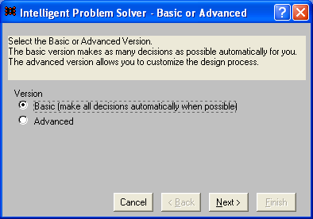
Используем второй вариант (Advanced) построения нейронных сетей, поскольку он отличается от первого расширенными настройками. Далее нажав клавишу Next выбираем тип проблемы Standart. Затем выбираем мышкой показатель качества стекла Zlb, который находится в колонке VAR12. Повторно нажимая клавишу Next выбираем входные переменные, расположенные в колонках VAR1, VAR7, VAR8, VAR10.
На следующем шаге автоматического конструктора нейронной сети указываем количество обучающих (Training) 50, контрольных (Verification) 25 и тестовых (Test) 25 наблюдений.
Далее в окне Type of Network нужно выбрать типы сетей, которые будут анализироваться. Они упорядочены в порядке сложности обучения( рисунок ниже). Линейные (Linear) сети почти не требуют обучения и включены сюда потому, что дают хорошую точку отсчета для сравнения эффективности различных методов. Сети PNN и GRNN также довольно просты, радиальные базисные функции (Radial Basis Functions) устроены несколько сложнее, а трех- и четырехслойные многослойные персептроны (Multiplayer Perceptrons) – это сложные конструкции.
Для трехслойного MPL поиск сводится к выбору числа элементов в скрытом слое. По существу, это линейный поиск для функции, содержащей помехи (при разных прогонах обучения сети, даже с одним и тем же числом элементов, могут получаться немного различные результаты).
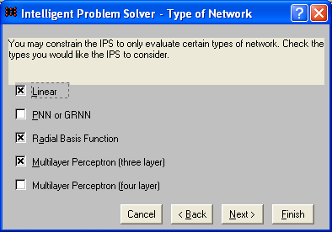
3) На следующем шаге определяем сложность нейронной сети. Сложность нейронной сети зависит от количества нейронов (L) в скрытых слоях, числа синаптических связей (W) в сети и числа элементов обучающей выборки (N). Из расчетов числа нейронов в промежуточном слое имеем следующее:
при выбранном N=50, получаем:
$W≤\text{82}$ по формуле (1),
$L≤\text{16}$ по формуле (2).
Таким образом, для быстроты анализа автоматическому конструктору в окне Hidden Units задаем число синаптических связей 40 и среднее значение числа нейронов в промежуточном слое, равное 8.
4) На следующих этапах задаем время в течение, которого будет идти поиск Duracionof design process-Timed=10минут. В окне Saving Networks выбираем максимальное число лучших сетей 10, задаем режимы: Balance performance… и Increase…В следующем окне Results Shown помечаем все три окна, обеспечивающие сохранение листинга с результатами, суммарной статистики и с анализом чувствительности лучшей сети.
Затем нажимаем клавишу Finish.
5) Автоматический анализатор выдает информацию, содержащуюся в окнах.
- В окне Inelligent Problem Solver Messages сообщается о том, что было протестировано 9807 нейронных сетей с различными архитектурами. Определены 10 лучших. Самая лучшая из протестированных сетей обладает следующими характеристиками (коэффициенты регрессии 0.275, корреляции 0.962).
- В окне Network Set Editor приводятся структур 10-и лучших сетей с характеристиками: среднеквадратической ошибки, число входных переменных, количество нейронов в скрытом слое, performance. В рассматриваемом примере наилучшей выбрана модель типа MLP с двумя входными переменными (из заданных четырех переменных), два нейрона в скрытом слое, среднеквадратическая ошибка 3,06, performance 0,38.
- В окне Sensitivity Analysis приводятся результаты анализа чувствительности нейронной сети к входным данным для обучающей и контрольной выборки. Переменные ранжированы по чувствительности. В рассматриваемом примере видно, что нейронная сеть, описывающая оптические искажения, видимые в проходящем свете, измеренные по методу "Зебра», наиболее чувствительна к изменению значений режимных переменных VAR10 (Tolsc толщина ленты стекла) и VAR1 (Tcm₂ температура стекломассы в стекловаренной печи).

VAR1 VAR10
Rank 2 1
Error 4.201558 7.250218
Ratio 1.825048 3.149307
Rank 2 1
Error 4.347205 7.871148
Ratio 1.420043 2.571163

Обозначения:
Error – значение среднеквадратической ошибки сети в случае если рассматриваемая переменная не была бы в входных данных;
Ratio – отношение значения Error к значению Baseline Error
Baseline Error - значение среднеквадратичной ошибки сети в случае, если все переменные (их было четыре), будут входными данными ;
2,3
3,06
Черным цветом помечены результаты на обучающей выборке, красным - на контрольной.
- Ниже показана структура лучшей нейронной сети типа MLP, прогнозирующей оптические свойств вырабатываемого стекла, измеряемых по методу «Зебра».

Оценка качества данной нейронной сети представлена в диалоговом окне (Регрессионная статистика).
- В окне Regression Statistics (статистики регрессии, рисунок 1) подсчитываются среднее Data Mean и стандартное отклонение Data S.D. выходной переменной, среднее значение Error Mean и стандартное отклонение Error S.D.ошибки сети, а также отношение стандартного отклонения ошибки к стандартному отклонению данных S.D. Ratio и коэффициент корреляции между спрогнозированным и фактическими значениями Correlation на обучающей, контрольной и тестирующих выборках. Обычно значение средней ошибки (Error Mean) получается близким к нулю, а стандартное отклонение прогноза оказывается существенно меньше стандартного отклонения данных.
Если величина S.D.Ratio меньше 0,1, это означает хорошее качество регрессии.
Tr.VAR12 Ve.VAR12 Te.VAR12
Data Mean 50.8 52.2 50.04
Data S.D. 7.920524 8.170067 7.103286
Error Mean 0.3565578 -0.3496 1.419502
Error S.D. 2.297474 3.104001 2.729342
Abs E. Mean 1.881901 2.443777 2.307839
S.D. Ratio 0.290066 0.3799235 0.3842365
Correlation 0.9571925 0.9258903 0.9347443

Рисунок 1 – Окно Regression Statistics

- В окне Run Data Set (прогнать набор данных) содержаться следующие значения (перечисленные слева направо): фактические выходы сети, целевые выходные значения, ошибки, т.е. разности между первым и вторым, и суммарная ошибка по каждому наблюдению. Над таблицей выдается итоговая среднеквадратичная ошибка (СКО) – RMS error сети на наборе: обучающих -50, контрольных -25, тестовых -25 данных (Рисунок 2).
RMS Error Train Verify Test

VAR12 TVAR12 EVAR12 Error
0166.90376660.90375520.03013
0264.8610267-2.1389840.0713
0364.7346866-1.2653210.04218
0464.70245631.7024510.05675
0564.7024565-0.2975490.0099183
0664.7024565-0.2975490.0099183
0764.73468622.7346790.09116
0864.73468640.73467870.02449
0964.73468640.73467870.02449
1060.06796600.067960.002265
1160.1315161-0.8684860.02895
1254.58704522.5870390.08623
1355.00663550.0066330.0002211
1454.9230956-1.0769080.0359
1549.537151 -1.46290 0.04876
1649.4499650-0.5500360.01833
1749.71162490.71161710.02372
1845.2603648-2.7396430.09132
2.3
3.06
3.0
Рисунок 2 - Окно Run Data Set

Б) Рассмотрим построение нейронной сети, создаваемых автоматическим конструктором, когда входные переменные не конкретизированы и заданы множеством всех 10-и входных переменных.
Создание нейронных сетей автоматическим конструктором начинается с открытия диалогового окна Basic or Advanced. Помечаются мышкой выходная переменная VAR12 и все 10 входных переменных VAR1 - VAR10.
Автоматический анализатор выдает информацию, содержащуюся в окнах.
- В окне Inelligent Problem Solver Messages сообщается о том, что было протестировано 2839 нейронных сетей с различными архитектурами. Определены 10 лучших. Самая лучшая из протестированных сетей обладает следующими характеристиками (коэффициенты регрессии 0.2, корреляции 0.98).
- В окне Network Set Editor приводятся структур 10-и лучших сетей с характеристиками: среднеквадратической ошибки, число входных переменных, количество нейронов в скрытом слое, performance. В рассматриваемом примере наилучшей выбрана модель типа MLP с 9-ю входными переменными, 7 нейрона в скрытом слое, среднеквадратическая ошибка 1,75, performance 0,2.
- В окне Sensitivity Analysis (рисунок 3)приводятся результаты анализа чувствительности нейронной сети к входным данным для обучающей и контрольной выборки.
VAR1 VAR2 VAR3 VAR4 VAR6 VAR7 VAR8 VAR9 VAR10
Rank 4 3 2 7 9 5 6 8 1
Error 2.43 2.96 3.17 1.96 1.48 2.43 2.25 1.50 6.60
Ratio 1.91 2.33 2.49 1.54 1.16 1.91 1.77 1.18 5.18
Rank 3 5 2 6 9 4 7 8 1
Error 3.06 2.88 3.49 2.85 1.69 3.02 2.68 2.17 9.90
Ratio 1.74 1.64 1.98 1.62 0.96 1.72 1.53 1.24 5.64

Рисунок 3 - Окно Sensitivity Analysis

Входные переменные ранжированы по чувствительности. В рассматриваемом примере видно, что нейронная сеть, описывающая оптические свойства вырабатываемого стекла по методу «Зебра», наиболее чувствительна к изменению значений режимных переменных VAR10 (Tolsc толщина ленты стекла), VAR3 (Tin1R температура в первом пролете флоат-ванны), VAR2 (Tcanal температура стекломассы в выработочном канале стекловаренной печи), VAR1 (Tcm2 температура стекломассы в стекловаренной печи).
- Ниже показана структура лучшей нейронной сети типа MLP, прогнозирующей оптические свойств вырабатываемого стекла, измеряемых по методу «Зебра».

- В окне Regression Statistics (рисунок 4) приводятся среднее Data Mean и стандартное отклонение Data S.D. выходной переменной, среднее значение Error Mean и стандартное отклонение Error S.D.ошибки сети, а также отношение стандартного отклонения ошибки к стандартному отклонению данных S.D. Ratio, коэффициент корреляции между спрогнозированным и фактическими значениями Correlation на обучающей, контрольной и тестирующих выборках.
Tr.VAR12 Ve.VAR12 Te.VAR12
Data Mean 49.68 53.72 50.76
Data S.D. 5.902058 8.715503 9.452866
Error Mean -0.0022 -0.02658 0.4997012
Error S.D. 1.286572 1.790656 3.536783
Abs E. Mean 0.9531708 1.242784 2.74766
S.D. Ratio 0.2179871 0.2054564 0.3741493
Correlation 0.9759938 0.9816402 0.928383

Рисунок 4 – Окно Regression Statistics
- В окне Run Data Set содержаться фактические значения выходных переменных, выходные переменные сети, ошибки сети и суммарная ошибка по каждому наблюдению. Над таблицей выдается итоговая среднеквадратичная ошибка RMS error сети на наборе: обучающих -50, контрольных -25, тестовых -25 данных (рисунок 5).
RMS Error Train Verify Test
VAR12 TVAR12 EVAR12 Error
0173.11785667.117850.2542089
0262.7566567-4.2433520.1515483
0362.5927566-3.407250.1216875
0462.7618963-0.2381120.008504
0564.7093665-0.29060.01038
0665.56636650.56635740.02023
0762.88834620.88834440.03173
0862.6830864-1.3169160.04703
0964.40124640.4012440.01433
1056.1811660-3.818840.1363872
1160.7265861-0.2734180.009765
1253.01855521.0185530.03638
1354.7895 55-0.2105 0.007518
1457.35329561.3532930.04833
1550.463651 -0.53640.01916
1650.59852500.59851980.02138
1749.24055490.24055370.008591
1844.4958648-3.5041420.1251479
1.27
1.75
3.5
Сравнительный анализ характеристик нейронных сетей, основанных на регрессионных моделях и характеристик нейронных сетей,
Рисунок 5 - Окно Run Data Set
созданных с автоматическим определением значимых входных переменных, показал, что последние нейронные сети обладают более лучшими характеристиками прогнозирования т.е. имеют более низкий показатель Regression Ratio (отношение стандартного отклонения ошибки к стандартному отклонению данных) и более высокий коэффициент корреляции между прогнозируемыми и фактическими значениями (Таблица 2).

Таблица 2 – Сравнительные характеристики нейронных сетей при моделировании
оптических свойств вырабатываемого стекла, измеряемых по методу «Зебра»
Тип нейронной сети | Количество нейронов |  |  | Характеристики сети
Тип нейронной сети | на входе | в промежуточном слое | на выходе | Коэффициент регрессии | Коэффициент корреляции | Среднеквадратическая ошибка
MLP | 2 | 2 | 1 | 0,27 | 0,96 | 3,06
MLP | 9 | 7 | 1 | 0,2 | 0,98 | 1,75

В качестве информационной модели процесса формования ленты стекла на расплаве олова выбираем нейронную сеть MLP с числом нейронов на входе - 9, в промежуточном слое -7, на выходе -1. Фактические данные изменения оптических искажений, видимых в проходящем свете, измеренные по методу "Зебра» VAR12 и результаты моделирования T.VAR12 приведены на рисунке 6.

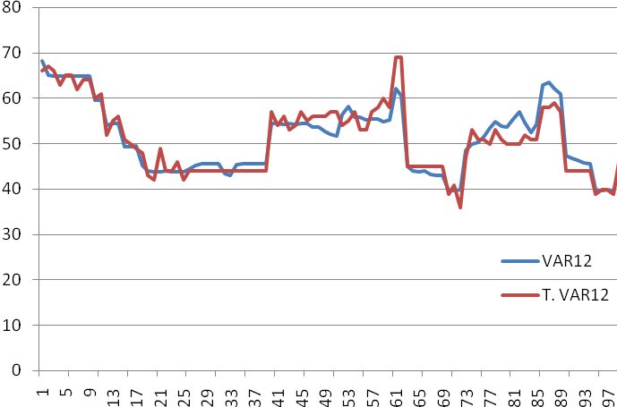
Рисунок 6 - Фактические данные изменения оптических искажений, видимых в проходящем свете, измеренные по методу "Зебра" VAR12 и результаты моделирования T.VAR12

3. Задание к лабораторной работе
Разработать математическую модель объекта управления на основе использования нейронных сетей в программе STATISTICA Neural Networks. Оценить адекватность разработанной модели на обучающей, а точность на контрольной выборке. Составить отчет по лабораторной работе и сделать выводы по результатам исследований.
4. Порядок выполнения лабораторной работы
Получить от преподавателя индивидуальное задание. Ознакомиться с методом построения нейронных сетей в программе STATISTICA Neural Networks.
1) Создать в программе STATISTICA Neural Networks таблицу с исходными данными путем копирования данных из файла steklo.exe.
2) Построить нейронную сеть с помощью автоматического конструктора при заданном числе входных переменных, определяемом структурой линейной регрессионной модели [4].
3) Проанализировать структуру разработанной нейронной сети.
4) Построить второй вариант нейронной сети с помощью автоматического конструктора с использованием 10-и входных переменных.
5) Оценить качество двух разработанных нейронных сетей и их пригодность для математического описания объекта управления по величине среднеквадратичной ошибки модели и коэффициенту парной корреляции между фактическими и модельными данными. Выбрать лучшую нейронную сеть.
6) Построить совмещенные графики изменения выходной переменной с использованием фактических и модельных данных.
7) Сделать выводы по выполненной лабораторной работе.
5. Содержание отчета
1) Индивидуальное задание на лабораторную работу.
2) Нейронная сеть, построенная с помощью автоматического конструктора при заданном числе входных переменных, определяемом структурой линейной регрессионной модели. Структура сети и статистические характеристики.
3) Второй вариант нейронной сети, построенный с помощью автоматического конструктора с использованием 10-и входных переменных. Структура сети и статистические характеристики.
4) Результаты сравнительной оценки качества разработанных нейронных сетей по величине среднеквадратичной ошибки модели и коэффициенту парной корреляции между фактическими и модельными данными.
5) Обоснование выбора лучшей нейронной сети для математического описания объекта управления.
6) Совмещенные графики изменения выходной переменной с использованием фактических и модельных данных.
7) Выводы по результатам лабораторной работы.
6. Контрольные вопросы
1) Назначение нейронных сетей, область их применения.
2) Процесс обучения нейронной сети. Методы обучения сетей, их особенности.
3) От чего зависит качество обучения нейронной сети?
4) «Переобучение» нейронной сети. Преодоление эффекта переобучения.
5) Назначение тестирования нейронной сети. Технология тестирования обученной сети.
6) Модели, реализуемые программами-имитаторами нейронов. Области использования многослойных и полносвязных нейронных сетей с сигмоидальными передаточными функциями, нейронных сетей с локальными связями, многослойных сетей с особыми передаточными функциями.
7) Особенности пакета STATISTICA Neural Networks. Назначение пакета и его содержание.
8) Правила определения промежуточных слоев в многослойном персептроне MPL: оценка числа нейронов в скрытых слоях однородных нейронных сетей.
9) Метод построения нейронной сети с помощью автоматического конструктора при заданном числе входных переменных.
10) Метод построения нейронной сети с помощью автоматического конструктора, когда входные переменные не конкретизированы и заданы множеством переменных.
11) Оценка адекватности и точности моделей, построенных на нейронных сетях.
7. Список рекомендуемой литературы
1. Галушкин А.И. Теория нейронных сетей. Кн.1: Учеб. пособие для вузов. – М.: ИПРЖР, 2001. -385 с.
2. Короткий С. Нейронные сети: алгоритм обратного распространения.//http://www.neuropower/ole/rus/book/index.html
3. Медведев, В.С. Нейронные сети. MATLAB 6 / В.С. Медведев,
В.Г. Потемкин; под общ. ред. В.Г. Потемкина. – М.: ДИАЛОГ-МИФИ, 2002. – 496 с. – ISBN 5–86404–163–7
4. Р.И. Макаров, В.В. Тарбеев, Е.Р. Хорошева и др. Управление качеством листового стекла (флоат-способ): Учебное пособие. -М.: Издательство Ассоциации строительных вузов, 2004.-152с.
5. Барский А.Б. Нейронные сети: распознавание, управление, принятие решений. – М.: Финансы и статистика, 2004. – 176с.
6. Борисов Ю, Кашкаров В., Сорокин С. Нейросетевые методы обработки информации и средства их программно-аппаратной поддержки. – Открытые системы. – 1997.-№4.
7. Круглов В.В., Борисов В.В. Искусственные нейронные сети. Теория и практика – 2-е изд. – М.: Горячая линия – Телеком, 2002. – 382 с.

8. Варианты заданий к лабораторной работе
Задание 1. Построить математическую модель объекта управления с десятью входными и четырьмя выходными переменными на основе использования пакета для создания и изучения нейросетевых моделей – STATISTICA Neural Networks. Оценить точность разработанной модели по выходной переменной Zlb, характеризующей оптические искажения, видимые в проходящем свете, измеренные по методу "Зебра". Исходные данные для построения модели приведены в файле steklo.exe. Для построения модели использовать выборку из таблицы функционирования объекта управления, строки с 101 по 200. Регрессионная модель, описывающая «Зебру» имеет следующую структуру: Zlb=f (Tcm2, Tza, Tzc, Tolsc).
Задание 2. Построить математическую модель объекта управления с десятью входными и четырьмя выходными переменными на основе использования пакета для создания и изучения нейросетевых моделей – STATISTICA Neural Networks. Оценить точность разработанной модели по выходной переменной Zlb, характеризующей оптические искажения, видимые в проходящем свете, измеренные по методу "Зебра". Исходные данные для построения модели приведены в файле steklo.exe. Для построения модели использовать выборку из таблицы функционирования объекта управления, строки с 201 по 300. Регрессионная модель, описывающая «Зебру» имеет следующую структуру: Zlb=f (Tcm2, Tza, Tzc, Tolsc).
Задание 3. Построить математическую модель объекта управления с десятью входными и четырьмя выходными переменными на основе использования пакета для создания и изучения нейросетевых моделей – STATISTICA Neural Networks. Оценить точность разработанной модели по выходной переменной Zlb, характеризующей оптические искажения, видимые в проходящем свете, измеренные по методу "Зебра". Исходные данные для построения модели приведены в файле steklo.exe. Для построения модели использовать выборку из таблицы функционирования объекта управления, строки с 264 по 365. Регрессионная модель, описывающая «Зебру» имеет следующую структуру: Zlb=f (Tcm₂, Tza, Tzc, Tolsc).
Задание 4. Построить математическую модель объекта управления с десятью входными и четырьмя выходными переменными на основе использования пакета для создания и изучения нейросетевых моделей – STATISTICA Neural Networks. Оценить точность разработанной модели по выходной переменной R_{1dol}, характеризующей оптические искажения, видимые в отраженном свете, измеренные в первой долянке. Исходные данные для построения модели приведены в файле steklo.exe. Для построения модели использовать выборку из таблицы функционирования объекта управления, строки с 1 по 100. Регрессионная модель, описывающая R1dol имеет следующую структуру: R_{1dol} =f (Tcanal, Tin1R, Tin20R, ToutC).
Задание 5. Построить математическую модель объекта управления с десятью входными и четырьмя выходными переменными на основе использования пакета для создания и изучения нейросетевых моделей – STATISTICA Neural Networks. Оценить точность разработанной модели по выходной переменной R_{1dol}, характеризующей оптические искажения, видимые в отраженном свете, измеренные в первой долянке. Исходные данные для построения модели приведены в файле steklo.exe. Для построения модели использовать выборку из таблицы функционирования объекта управления, строки с 101 по 200. Регрессионная модель, описывающая R1dol имеет следующую структуру: R_{1do}l =f (Tcanal, Tin1R, Tin20R, ToutC).
Задание 6. Построить математическую модель объекта управления с десятью входными и четырьмя выходными переменными на основе использования пакета для создания и изучения нейросетевых моделей – STATISTICA Neural Networks. Оценить точность разработанной модели по выходной переменной R_{1do}l, характеризующей оптические искажения, видимые в отраженном свете, измеренные в первой долянке. Исходные данные для построения модели приведены в файле steklo.exe. Для построения модели использовать выборку из таблицы функционирования объекта управления, строки с 201 по 300. Регрессионная модель, описывающая R1dol имеет следующую структуру: R_{1do}l =f (Tcanal, Tin1R, Tin20R, ToutC).
Задание 7. Построить математическую модель объекта управления с десятью входными и четырьмя выходными переменными на основе использования пакета для создания и изучения нейросетевых моделей – STATISTICA Neural Networks. Оценить точность разработанной модели по выходной переменной R_{2do}l, характеризующей оптические искажения, видимые в отраженном свете, измеренные во второй долянке. Исходные данные для построения модели приведены в файле steklo.exe. Для построения модели использовать выборку из таблицы функционирования объекта управления, строки с 1 по 100. Регрессионная модель, описывающая R2dol имеет следующую структуру: R_{2dol} =f (Tcanal, Tin1R, Tin20R, ToutC).
Задание 8. Построить математическую модель объекта управления с десятью входными и четырьмя выходными переменными на основе использования пакета для создания и изучения нейросетевых моделей – STATISTICA Neural Networks. Оценить точность разработанной модели по выходной переменной R_{2do}l, характеризующей оптические искажения, видимые в отраженном свете, измеренные во второй долянке. Исходные данные для построения модели приведены в файле steklo.exe. Для построения модели использовать выборку из таблицы функционирования объекта управления, строки с 101 по 200. Регрессионная модель, описывающая R2dol имеет следующую структуру: R_{2dol} =f (Tcanal, Tin1R, Tin20R, ToutC).
Задание 9. Построить математическую модель объекта управления с десятью входными и четырьмя выходными переменными на основе использования пакета для создания и изучения нейросетевых моделей – STATISTICA Neural Networks. Оценить точность разработанной модели по выходной переменной R_{2dol}, характеризующей оптические искажения, видимые в отраженном свете, измеренные во второй долянке. Исходные данные для построения модели приведены в файле steklo.exe. Для построения модели использовать выборку из таблицы функционирования объекта управления, строки с 201 по 300. Регрессионная модель, описывающая R2dol имеет следующую структуру: R_{2do}l =f (Tcanal, Tin1R, Tin20R, ToutC).
Задание 10. Построить математическую модель объекта управления с десятью входными и четырьмя выходными переменными на основе использования пакета для создания и изучения нейросетевых моделей – STATISTICA Neural Networks. Оценить точность разработанной модели по выходной переменной Razn₁, характеризующей разнотолщинность ленты стекла в первой долянке. Исходные данные для построения модели приведены в файле steklo.exe. Для построения модели использовать выборку из таблицы функционирования объекта управления, строки с 1 по 100. Регрессионная модель, описывающая Razn₁ имеет следующую структуру:
Razn₁ =f (Tin1R, Tin12R, Tin20R, Tolsc).
Задание 11. Построить математическую модель объекта управления с десятью входными и четырьмя выходными переменными на основе использования пакета для создания и изучения нейросетевых моделей – STATISTICA Neural Networks. Оценить точность разработанной модели по выходной переменной Razn₁, характеризующей разнотолщинность ленты стекла в первой долянке. Исходные данные для построения модели приведены в файле steklo.exe. Для построения модели использовать выборку из таблицы функционирования объекта управления, строки с 101 по 200. Регрессионная модель, описывающая Razn₁ имеет следующую структуру:
Razn₁ =f (Tin1R, Tin12R, Tin20R, Tolsc).
Задание 12. Построить математическую модель объекта управления с десятью входными и четырьмя выходными переменными на основе использования пакета для создания и изучения нейросетевых моделей – STATISTICA Neural Networks. Оценить точность разработанной модели по выходной переменной Razn1, характеризующей разнотолщинность ленты стекла в первой долянке. Исходные данные для построения модели приведены в файле steklo.exe. Для построения модели использовать выборку из таблицы функционирования объекта управления, строки с 201 по 300. Регрессионная модель, описывающая Razn₁ имеет следующую структуру: Razn₁ =f (Tin1R, Tin12R, Tin20R, Tolsc).
Лабораторная работа №3
Имитационное моделирование информационных процессов в системах управления в программе Simulink пакета MatLab

1. Цель работы
Изучение методики моделирования динамических систем и процессов на уровне структурных и функциональных схем.
2. Общие сведения
Simulink является итеративной графической программой, управляемая мышью, позволяющая моделировать динамические системы и процессы на уровне структурных и функциональных схем. Модель строится перемещением мышью необходимых блоков из библиотек Simulink в окно создаваемой модели и соединению этих блоков между собой. При моделировании с использованием Simulink реализуется принцип визуального программирования. Программа позволяет реализовать вычислительный эксперимент на модели путем изменения параметров блоков в процессе моделирования и наблюдать реакцию этой системы.
Моделирование состоит из следующих шагов:
  - Выбор из библиотеки Simulink необходимых блоков для создании модели.
  - Организация связи между блоками.
  - Установка параметров в каждом блоке.
  - Организация вывода результатов моделирования.
  - Составление плана исследования процесса (объекта) на модели.
  - Реализация вычислительного эксперимента на модели.
Принцип моделирования
Библиотека Simulink позволяет создавать иерархические модели любой сложности [1]. Результаты моделирования отображаются в процессе работы модели. После размещения всех блоков и установления между ними связей модель может быть запущена на решение. При работе модели средствами MatLab формируется система уравнений состояния построенной модели, а затем решается система уравнений численными методами. Параметры моделирования, например, продолжительность моделирования, устанавливаются в пункте Configuration parameters Siomulation окна моделей Simulin. Параметры блоков устанавливаются на вкладке Solver (решатель).
Запуск Simulink
Для запуска программы предварительно запускается пакет MatLab, нажимается кнопка Simulink.

Обозреватель разделов библиотеки Simulink
Обозреватель разделов содержит:
- заголовок;
- меню с командами;
- панель инструментов с часто используемыми командами;
- окно комментария;
- список разделов библиотеки;
- окно содержимого раздела библиотеки;
- строка состояния с подсказкой выполняемого действия.
Библиотека Simulink содержит следующие основные разделы:
- Commonly Used Bioks - часто используемые блоки;
- Continuous – компоненты с непрерывными характеристиками;
- Diskontinious – компоненты с разрывными характеристиками;
- Diskrete – дискретные компоненты;
- Math Operations – математические компоненты;
- Model Verifications – верификация моделей;
- Model – Wide Utilites – дополнительные утилиты;
- Port & Subsystem- порты и подсистемы;
- Signal Attributes – блоки атрибутов сигналов;
- Functions & Tables – функции и таблицы;
- Nonlinear – нелинейные компоненты;
- Connections – соединительные компоненты;
- Signals & Systems – сигналы и системы;
- Sinks – регистрирующие устройства;
- Sources – источники сигналов и воздействий;
- User- Defined- Functions - функции, задаваемые пользователем.
Создание модели
Процесс создания модели состоит из следующих шагов:
1) создание нового файла модели с помощью команд File/New/Model;
2) расположение блоков в окне модели;
3) соединение блоков схемы;
4) сохранение схемы модели в виде файла на диске с помощью команд
File /Save / As…указав папку и имя файла.

Окно модели
Меню окна содержит команды для редактирования модели, ее настройки и управления процессом расчета, работы с файлами.
Установка параметров расчета
Перед выполнением расчетов (перед реализацией вычислительного эксперимента) необходимо задать параметры расчета в панели управления меню Simulation/Parameters. Настройка параметров имеет четыре вкладки:
1) Solver – установка параметров расчета модели;
2) Workspace I/O – установка параметров обмена данными с MatLab;
3) Diagnostics – выбор параметров диагностического режима;
4) Advanced – установка дополнительных параметров.
Установка параметров расчета модели выполняется с помощью элементов управления, размещенных на вкладке Solver: Simulation time (время моделирования), Solver options (параметры расчета), Output options (параметры ввода).
Выполнение расчета
Запуск расчета выполняется выполнением пункта меню Simulation/Start, остановка - Pause, досрочное завершение – Stop.
Завершение работы
Перед завершением работы необходимо вывести на печать разработанную модель, а также графики результатов моделирования. Для завершения работы необходимо модель сохранить в файле, закрыть все окна Simulink и окно пакета MatLab.
Пример.
В пакете Sinulink собрать модель стекловарения и провести имитационное моделирование процесса стекловарения при случайном характере входных воздействий (х₁- содержания соды в шихте, х₂-температуры варки стекломассы) и определить влияние управляющего воздействия (u-расхода газа на стекловарение) на величину отходов варки стекла – «y» в течение года (T=360 суток).
Модель стекловарения в виде уравнения регрессии получена обработкой статистических данных, собранных с производства в течение 360 суток непрерывной работы [2]:

y(t)=-415+36.7x1(t-2)-0.058x2(t-4)-0.00223u(t-3).

Входные переменные описываются моделями аддитивных случайных процессов, содержащими постоянную, гармоническую (синусоидальную) составляющие и случайную компоненту. Параметры входных сигналов приведены в табл.1.
Таблица 1- Параметры входных сигналов
Входные переменные | Запаздывание, сутки | Постоянная составляющая | Частота гармон. составл, 1/сутки | Амплитуда гармон. составл. | Частота случайной компоненты 1/сутки | Амплитуда случайной компоненты
x₁ | 2 | 13.34 | 0.03 | 0.16 | 1 | 0.06
x₂ | 4 | 1050 | 0.018 | 62 | 1 | 20
u | 3 | 4533 | 0.018 | 1000 | 1 | 460

Для формирования модели в окне браузера библиотеки Simulink находим необходимые для модели блоки и перетаскиваем их поочередно в рабочую область окна модели. Затем соединяем между собой блоки, для чего к выходу блока подводим курсор, нажимаем левую клавишу и подводим курсор к входу соединяемого блока. При этом устанавливается связь между выбранными блоками. Для удаления связи помечаем курсором удаляемую связь и нажимаем клавишу Delete. При этом связь удаляется. Для организации разветвления помечаем курсором имеющуюся связь, нажимаем правую клавишу мыши, не отпуская клавишу, подводим курсор к входу очередного блока. При этом организуется разветвление ранее установленной связи.
В нашем примере структура модели имеет вид, приведенный на рис.1. В рамках даны пояснения случайным сигналам на выходе суммирующих блоков. Динамика входных каналов аппроксимирована передаточными функциями апериодического звена первого порядка.
В качестве критерия управления выбран интеграл абсолютной величины отходов варки в течение 360 суток работы стекловаренной печи.
Далее устанавливаем параметры отдельных блоков. Для изменения параметров блока необходимо пометить его курсором и сделать двойной щелчок левой кнопкой мыши. При этом откроется окно параметров Parameters блока. В окне параметров есть кнопка Help, при нажатии на которую открывается справочная система с описанием блока и его параметров.
Например, для блока, моделирующего управляющее воздействие u(t) установлены следующие параметры:
1) Sine Wave
Amplitude 1000;
Bias 4533;
Frequency 0.018
2) Signal Generator
Amplitude 460
Frequency 1

u(t)
константа
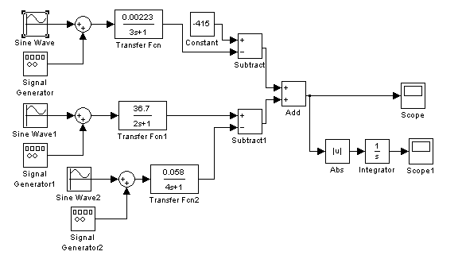
y (t)
х₁(t)
х₂(t)
y (t)
∫y(t)dt
Рисунок 1 – Имитационная модель процесса стекловарения

При графическом отображении решения необходимо подобрать масштаб оси ординат блока Scope. Для этого помечается мышкой блок Scope, дважды нажимается левая клавиша мышки. При этом откроется окно параметров Parameters блока Scope с графическим отображением решения. Нажатием правой клавиши мышки вызывается команда Axes properties. В появившемся окне устанавливается минимальное и максимальное значения оси ординат.
После создания модели и установления параметров всех блоков задаются общие параметры моделирования. Из меню Simulation вызывается пункт Configuration parameters. В окнах Simulation time устанавливается минимальное 10 и максимальное 360 время моделирования.
После всех проведенных изменений необходимо сохранить имитационную модель.
Процесс моделирования запускается командой Start меню Simulation.
Структуру имитационной модели и результаты моделирования записать в отдельные файлы для внесения их в отчет по выполненной лабораторной работе. На рисунках 2 и 3 приведены результаты моделирования процесса стекловарения.

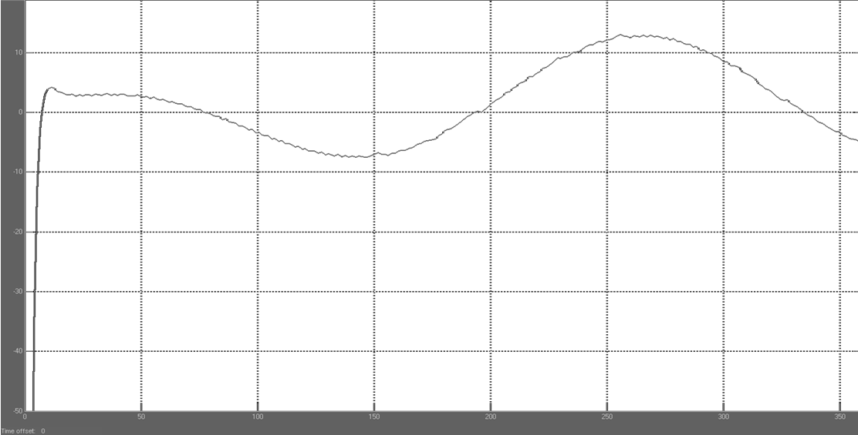
Рисунок 2 – Колебание отходов в процессе варки стекла

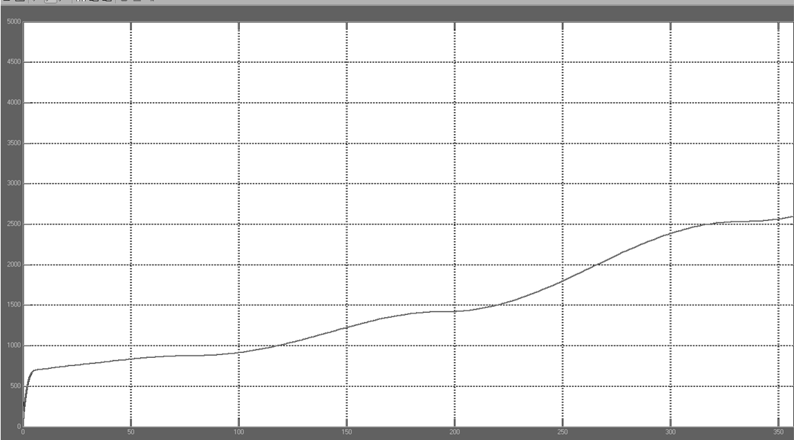
Рисунок 3 – Рост отходов в процессе варки стекла

3. Порядок выполнения работы
1) Ознакомиться с методикой имитационного моделирования в программе Simulink пакета MatLab.
2) Получить у преподавателя вариант задания.
3) Создать имитационную модель.
4) Установить параметры расчета.
5) Выполнить расчеты.
6) Завершить работу с моделью.
7) Оформить отчёт по выполненной работе.
4. Содержание отчёта по лабораторной работе
1) Название, цель работы, содержание задания.
2) Настройки блоков модели для выполнения индивидуального задания.
3) Структура имитационной модели.
4) Параметры моделирования.
5) Файл с моделью (идентификатор файла).
6) Результаты имитационного моделирования.
7) Выводы по результатам имитационного моделирования.
5. Контрольные вопросы
1) Из каких шагов состоит моделирование процессов в Simulink?
2) Какими разделами библиотеки Simulink Вы пользовались при составлении имитационной модели?
3) Из каких шагов состоит процесс создания модели?
4) Как и какие параметры расчета, Вы задавали?
5) Как отображаются результаты имитационного моделирования?
6. Список литературы
1. В.И Шульгин. Основы работы с Simulink MatLab / Лабораторный практикум. Харьковский авиационный институт, Харьков, 2010. – 20с.
2. Автоматизация производства листового стекла. Учебное пособие/ Макаров Р.И., Хорошева Е.Р., Лукашин С.А. - М.: изд-во АСВ/ 2002. -192с. ISBN 5-93093-116-Х.
7. Варианты индивидуальных заданий
Процесс стекловарения описывается уравнением регрессии:
y(t)=-415+36.7x1(t-2)-0.058x2(t-4)-0.00223u(t-3).
Варианты заданий процесса моделирования приведены в таблице 2.
Таблица 2 – Варианты заданий для имитационного моделирования процесса стекловарения
Вариант  задания | Входные переменные | Запаздывание, сутки | Постоянная составляющая | Частота гармон. составл, 1/сутки | Амплитуда гармон. составл. | Частота случайной компоненты 1/сутки | Амплитуда случайной компоненты
1 | x₁ | 2 | 13.34 | 0.03 | 0.16 | 1 | 0.06
1 | x₂ | 4 | 1050 | 0.018 | 62 | 1 | 20
1 | u | 3 | 4533 | 0.018 | 1000 | 1 | 460
2 | x1 | 2 | 13.34 | 0.03 | 0.16 | 1 | 0.06
2 | x2 | 4 | 1050 | 0.018 | 62 | 1 | 20
2 | u | 3 | 4000 | 0.018 | 1000 | 1 | 460
3 | x1 | 2 | 13.34 | 0.03 | 0.16 | 1 | 0.06
3 | x2 | 4 | 1050 | 0.018 | 62 | 1 | 20
3 | u | 3 | 5000 | 0.018 | 1000 | 1 | 460
4 | x1 | 2 | 13.34 | 0.03 | 0.16 | 1 | 0.06
4 | x2 | 4 | 1050 | 0.03 | 62 | 1 | 20
4 | u | 3 | 4533 | 0.018 | 1000 | 1 | 460
5 | x1 | 2 | 13.34 | 0.03 | 0.16 | 1 | 0.06
5 | x2 | 4 | 1050 | 0.03 | 62 | 1 | 20
5 | u | 3 | 4000 | 0.018 | 1000 | 1 | 460
6 | x1 | 2 | 13.34 | 0.03 | 0.16 | 1 | 0.06
6 | x2 | 4 | 1050 | 0.018 | 62 | 1 | 20
6 | u | 3 | 5000 | 0.018 | 1000 | 1 | 460
7 | x1 | 2 | 13.34 | 0.03 | 0.16 | 1 | 0.06
7 | x2 | 4 | 1050 | 0.018 | 62 | 1 | 20
7 | u | 3 | 4533 | 0.018 | 100 | 1 | 460
8 | x1 | 2 | 13.34 | 0.03 | 0.16 | 1 | 0.06
8 | x2 | 4 | 1050 | 0.03 | 62 | 1 | 20
8 | u | 3 | 4533 | 0.018 | 100 | 1 | 460
9 | x1 | 2 | 13.34 | 0.03 | 0.16 | 1 | 0.06
9 | x2 | 4 | 1050 | 0.018 | 62 | 1 | 20
9 | u | 3 | 4000 | 0.018 | 100 | 1 | 460
10 | x1 | 2 | 13.34 | 0.03 | 0.16 | 1 | 0.06
10 | x2 | 4 | 1050 | 0.018 | 62 | 1 | 20
10 | u | 3 | 5000 | 0.018 | 100 | 1 | 460

Лабораторная работа №4
Процессное представление объекта автоматизации.
Событийная цепочка процессов

1. Цель работы
Ознакомление с методологией ARIS. Формирование навыков работы в среде ARIS EXPRESS 2.4. Получение опыта разработки диаграммы событийной цепочки процессов.
2. Общие сведения
Процессное представление
Процессное представление (управляющая модель) используется для описания связей между тремя представлениями: функциональным, организационным и представлением данных. Интеграция этих связей в пределах отдельного представления делает возможным учесть все связи без избыточности. Модели представления процессов описывают отношения между отдельными моделями в рамках всего бизнес-процесса. Это позволяет отслеживать все двусторонние и многосторонние отношения между моделями различных видов, а также полностью описать бизнес-процесс.

Построение диаграммы цепочки процесса, управляемой событиями
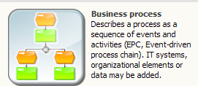

Щелкните кнопкой мыши по иконке Business process. Откроется окно построения диаграммы цепочки процесса, управляемой событиями (рис. 1). Используйте элементы меню в окне Symbols для построения диаграммы.
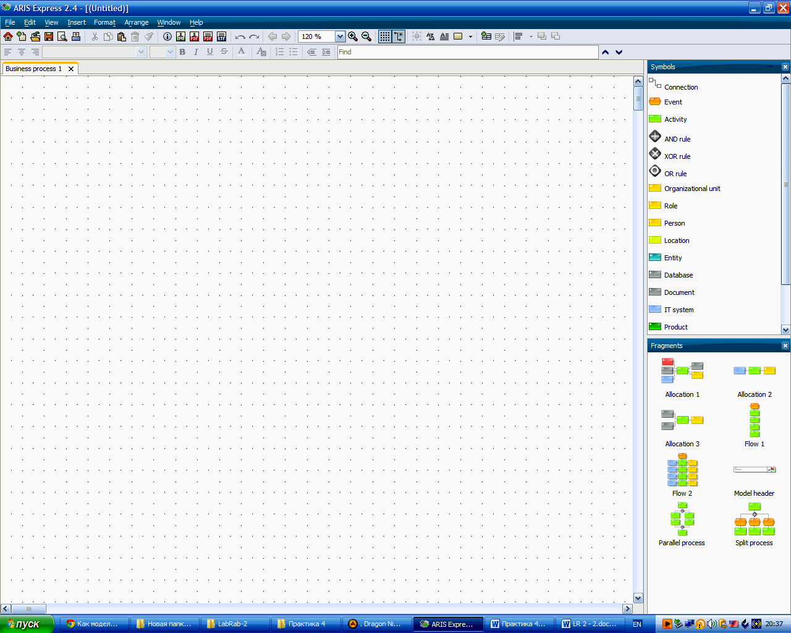
Рисунок 1 - Окно построения диаграммы цепочки процесса, управляемой событиями

Использование диаграммы цепочки процесса, управляемой событями, в методологии ARIS
Диаграмма цепочки процесса, управляемой событиями (Extended event driven process chain), или (eEPC), – расширенная нотация описания цепочки процесса, управляемого событиями. Нотация ARIS еЕРС относится к классу нотаций, которые предназначены для описания деятельности в динамике. Модели потоков работ позволяют отобразить последовательность выполнения отдельных функций процесса. С помощью диаграмм еЕРС процедуры бизнес-процесса (БП) представляются как логические последовательности событий. События определяют, какое состояние или отношение будет переключать функцию и какое состояние наступит после ее выполнения.
Модель eEPC может содержать следующие структурные элементы (табл. 1):

Таблица 1 - Элементы eEPC диаграммы
Графический элемент в ARIS Express | Графический элемент в ARIS | Наименование | Описание
 |  | Событие | Служит для описания реальных состояний системы, влияющих и управляющих выполнением функций
 |  | Функция | Служит для описания функций (процедур, работ), выполняемых подразделениями/сотрудниками предприятия.
 |  | Организационная еденица | Элемент организационной струткуры (структурное подразделение), которое отвечает за выполнение определенных задачи преследует определенные цели.
 |  | Роль | Наиболее мелкий организационный элемент на предприятии. Обязанности и административные полномочия такого элемента задаются должностными инструкциями.
 |  | Сотрудник | Лицо, являющееся служащим компании. Может назначаться к организационным еденицам или функциям, которые он выполняет или за которые несет отвественность.
 |  | Местонахождение | Определяет физическое метсонахождение (область, город, предприятие, здание и т.д.) организационных едениц, рабочих мест, образцов аппаратных компонентов и технических ресурсов компании.
 |  | Хранилище данных | Информация, представляемая в компьютерном виде (файл, таблица, БД, электронный документ).
 |  | Документ | Информация, представляемая не в компьютерном виде (на бумаге, пленках, слайдах).
 |  | IT система | Информационная система (программный продукт), с помощью которой выполняется функция.
 |  | Продукт | Результат деятельности организации.
 |  | Риск | Риск означает потенциальную опасность для процесса не достигнуть желаемой цели.
 |  | Интерфейс процесса | Элемент, обозначающий внешний (по отношению к текущей диаграмме) процесс или функцию.
 |  | Сущность

Одно событие может инициировать выполнение одновременно нескольких функций, и, наоборот, функция может быть результатом наступления нескольких событий. Объединения нескольких событий или функций отображаются на диаграмме еЕРС с помощью соединителей в виде небольшого кружка. Эти соединители не только отображают графические связи между объектами модели, но и определяют логические связи между ними (табл. 2).

Таблица 2 - Логические связи между структурными элементами в еЕРС
Графический элемент в ARIS Express | Графический элемент в ARIS | Наименование правила | Описание
 |  | Логическое «И» | Разделение: потоки процесса, которые следуют после правила, происходят параллельно и должны быть выполнены.  Соединение: все потоки процесса должны быть закончены для того, чтобы потоки процесса, которые следуют после правила, могли начаться.
 |  | Логическое «ИЛИ» | Разделение: По крайней мере, один из потоков процесса (или больше) должен быть выполнен.  Соединение: По крайней мере, один из потоков процесса (или больше) должен быть выполнен для того, чтобы потоки процесса, которые следуют после правила, могли начаться.
 |  | Логическое «Исключаещее ИЛИ» | Разделение: только один из потоков процесса должен быть выполнен.  Соединение: только один из потоков процесса должен быть выполнен для того, чтобы потоки процесса, которые следуют после правила, могли начаться.

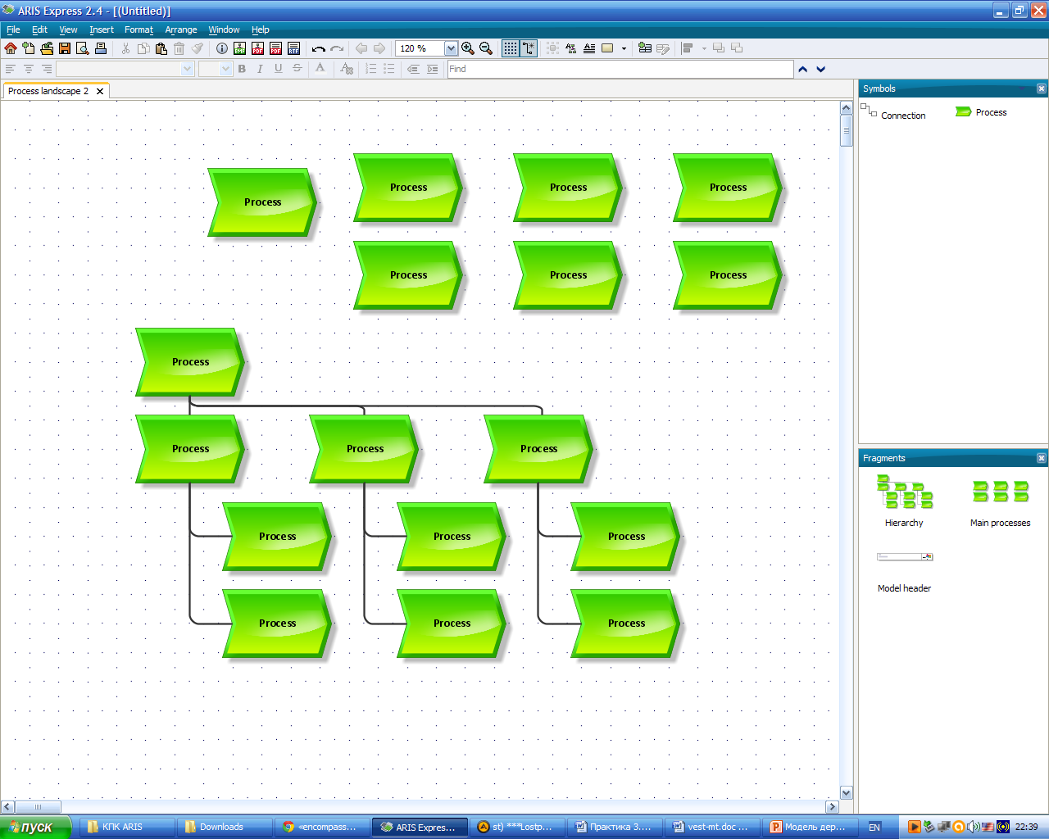
Тип связи устанавливается автоматически после выбора символа меню Symbols и последующего соединения двух элементов модели. Для того чтобы посмотреть, какой тип связи установился между элементами, щелкните двойным кликом по связи на диаграмме - отобразится окно свойств этой связи, где в поле Type можно увидеть тип связи.
Различают два типа связи логических операторов - связи событий и связи функций (рис. 2).

Рисунок 2 - Типы связи логических операторов на диаграмме еЕРС

Две последние ситуации запрещены, так как событие не может принимать решения. Нотация ARIS еЕРС построена на определенных семантических правилах описания:
− каждая функция должна быть инициирована событием или должна завершаться событием;
– каждая функция должна иметь входную и выходную информацию;
– у каждой функции должно быть ответственное лицо за ее выполнение;
− в каждую функцию не может входить более одной стрелки, «запускающей» выполнение функции, и выходить не более одной стрелки, описывающей завершение выполнения функции.
При определении событий важно помнить, что событие мгновенно во времени, то есть не может быть события типа «Ожидание согласования договора», его следует заменить двумя событиями «Договор согласован» и «Договор не согласован».
Рекомендуются следующие правила расположения графических элементов на диаграмме еЕРС:
- графические элементы процесса (последовательность событий и функций) располагаются сверху вниз;
- графические элементы, обозначающие исполнителей функций (сотрудников или подразделения), лиц, заинтересованных в выполнении функций (сотрудников или подразделения) располагаются вверху и сбоку от функций;
- документы, используемые при выполнении функций, располагаются вверху и слева от функций;
- документы, формируемые в результате выполнения функций, располагаются внизу и слева от функций.
Примеры диаграмм цепочки процесса, управляемой событиями
Примеры диаграмм цепочки добавленного качества приведен на рис. 3. – рис. 5.

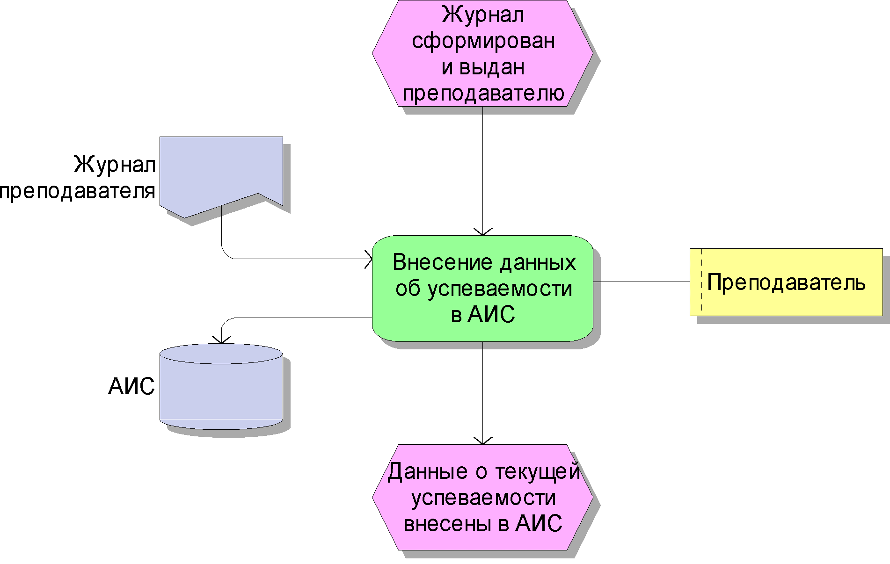

Рисунок 3 - Текущий контроль успеваемости студентов (в ARIS)

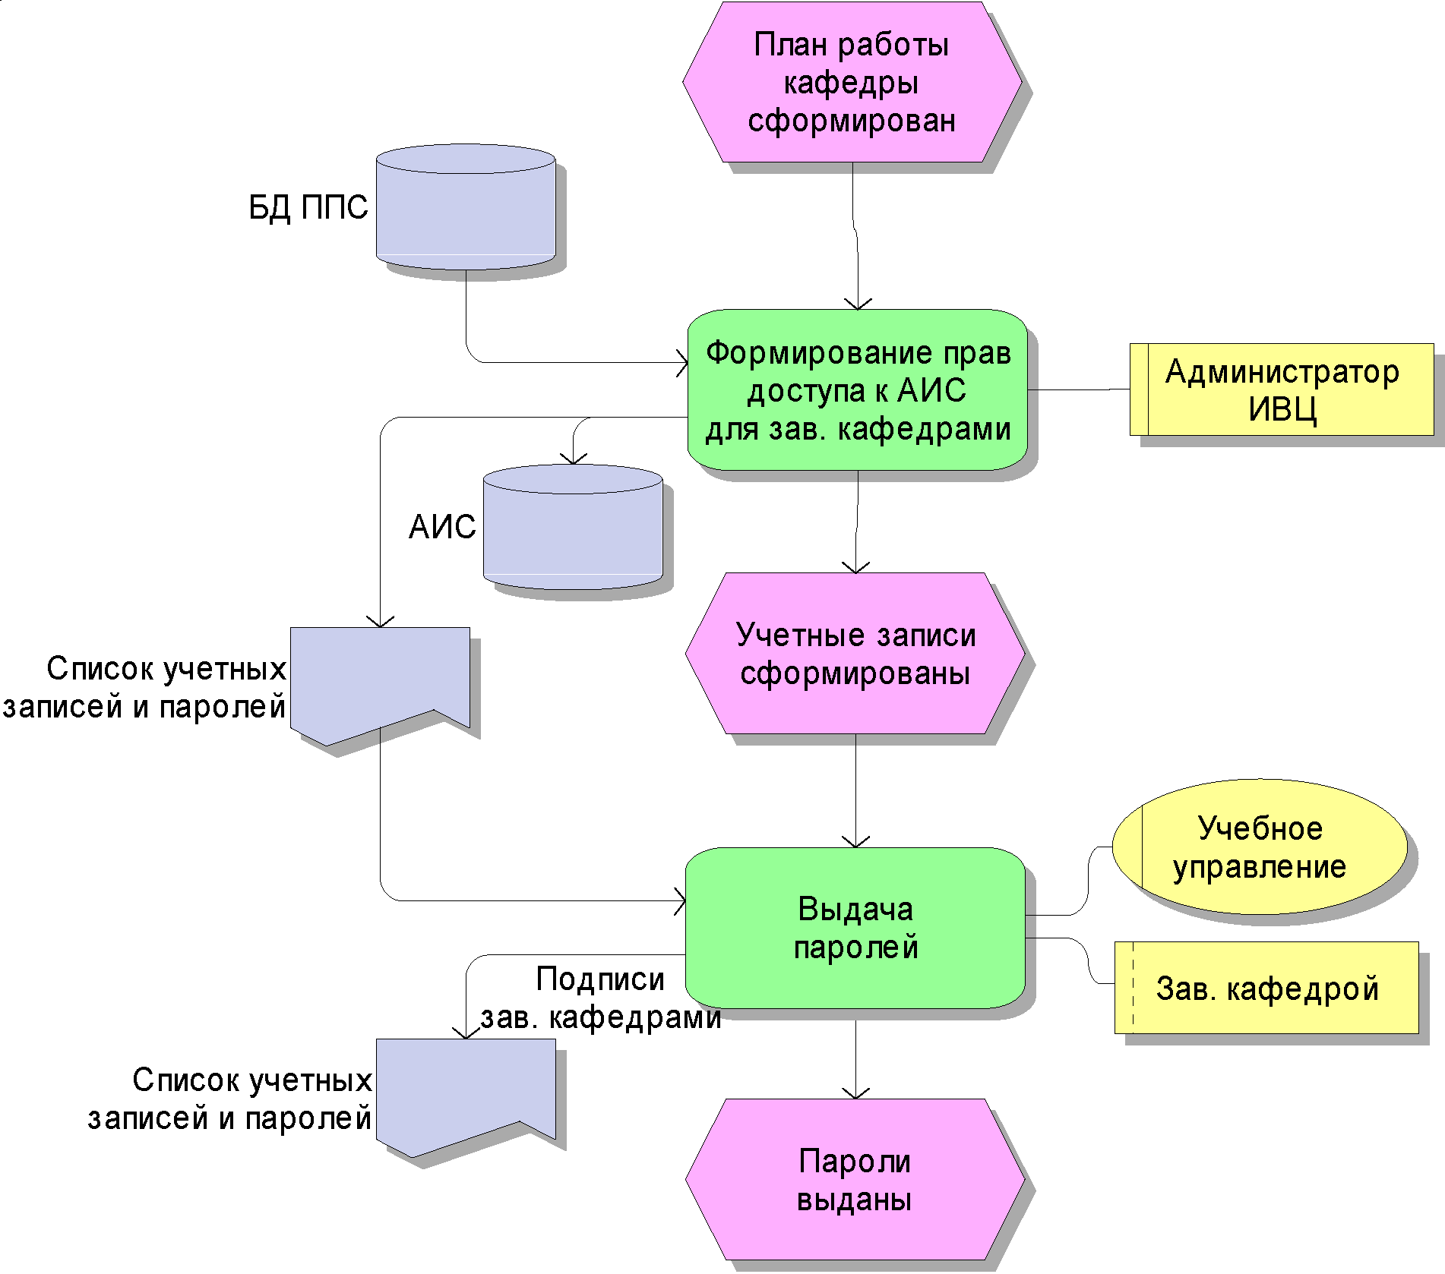
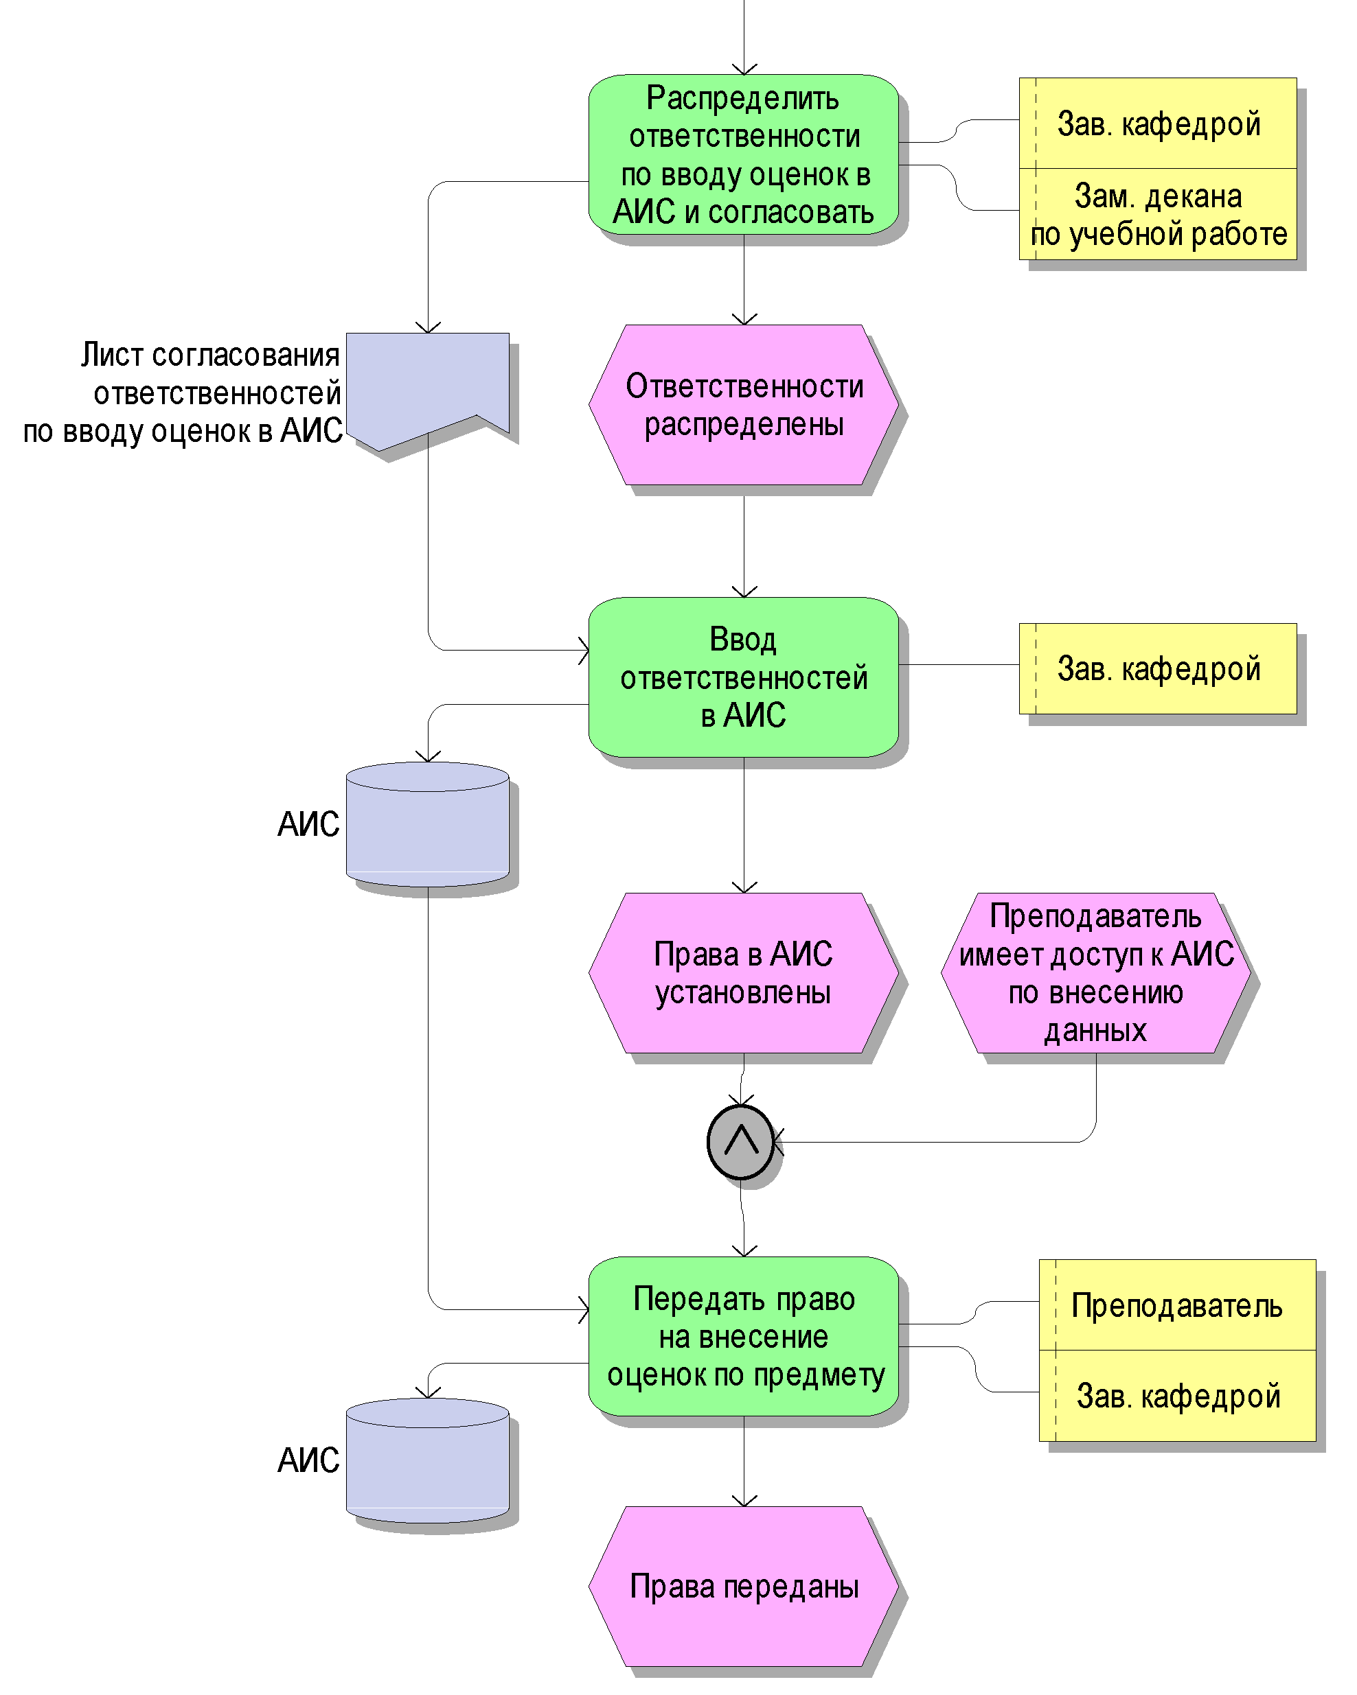
Рисунок 4 - Согласование нагрузки и ответственности на кафедре (в ARIS)
Рисунок 5 - Диаграмма цепочки процесса, управляемой событиями ОАО «MyFavoriteBookExpress.com» (в ARIS Express)

3. Задание на работу
Разработать диаграмму цепочки процесса, управляемой событиями, для процессов из таблицы 3 (вариант согласно списку группы). На диаграмме следует отобразить, используя символы нотации ARIS, все графические элементы, представленные в таблице 1, и не менее 2-х логических правил из таблицы 2.

Таблиц 3 – Варианты заданий
№ варианта | Процесс | № варианта | Процесс
1 | Проведение тренинга (со стороны организатора) | 11 | Обслуживание клиента на автозаправочной станции (со стороны оператора заправочной станции)
2 | Снятие денег с карточки через банкомат (со стороны системы, обслуживающей банкомат) | 12 | Выдача потребительского кредита физическому лицу (со стороны банка)
3 | Вызов такси (со стороны компании) | 13 | Поиск нового сотрудника (со стороны отдела кадров)
4 | Подключения клиента FTTx связи (со стороны интернет-провайдера) | 14 | Управление сбытом в супермаркете (со стороны заведующего магазином)
5 | Регистрация нового аккаунта в почте Yandex (со стороны Yandex) | 15 | Продажа банковских карт (со стороны менеджера по продажам)
6 | Покупка билета на концерт онлайн (со стороны организации, например, kassir.ru) | 16 | Поиск турпутевки турагентом (со стороны туристического агентства-посредника)
7 | Запись в университетскую библиотеку (со стороны библиотекаря) | 17 | Формирование плана закупок (со стороны отдела закупок)
8 | Подготовить коммерческое предложение клиенту | 18 | Обслуживание клиента в гостинице (со стороны администратора)
9 | Заключить договор купли-продажи недвижимости (со стороны менеджера компании) | 19 | Оформление командировки (со стороны бухгалтера)
10 | Расчет и оформление заработной платы (со стороны бухгалтера)

4. Содержание отчета
Отчет предоставляется преподавателю, ведущему практические занятия, в электронном виде (формат .doc). Название файла: ПР4_Фамилия.doc. Рекомендуемый объем отчета – 2-3 страницы. Обязательное содержание отчета:
- Титульный лист.
- Цель работы.
- Вариант задания (процесс)
- eEPC диаграмма.
- Выводы по работе
5. Контрольные вопросы
- Из каких блоков строится диаграмма eEPC?
- Что такое событие в eEPC?
- Что такое функция в eEPC?
- Какие виды правил используются в eEPC?
6. Литература
- Справка по ARIS EXPRESS: http://www.ariscommunity.com/help/aris-express. Моделирование бизнес-процессов. Шеер Август-Вильгельм. Весть-Мета Технология, 2.
- Методы и модели информационного менеджмента: учеб. пособие / Д.В. Александров, А.В. Костров, Р.И. Макаров, Е.Р. Хорошева; под ред. А.В. Кострова. – М.: Финансы и статистика, 2007. 336с. ISBN 978-279-03067-5.

Лабораторная работа №5
Моделирование информационного процесса обработки информации

1. Цель работы
Цель работы – ознакомление магистрантов с методом моделирования и анализа процесса обработки информации, представленной граф - схемой алгоритма (ГСА).
2. Общие сведения
С основными характеристиками процесса обработки информации студент может ознакомиться по курсу лекций Теория информационных процессов и систем [1].
Пример
Рассмотрим процесс обработки информации при имитационном моделировании алгоритмов управления технологическим процессом с использованием статистических данных, полученных с объекта управления при ручном ведении процесса. Алгоритм имитационного моделирования можно представить следующей ГСА (рис.1).
Опишем названия операторов и выполняемые вычисления:
1 - Ввод статистических данных в файловую БД;
2 – Адаптация коэффициентов регрессионных моделей;
3 – Запись коэффициентов моделей в файловую БД;

1
2
3
4
5
6
7
8
9
100

Рисунок 1 – Граф-схема имитационного моделирования алгоритмов управления технологическим процессом

4 – Расчетное определение оптимальных управляющих воздействий;
5 – Запись оптимальных управляющих воздействий в файловую БД;
6 – Расчетное определение по моделям оптимальных значений выходных переменных (решение оптимизационной задачи);
7 – Запись результатов моделирования выходных переменных в файловую БД;
8 – Анализ эффективности алгоритмов управления;
9 – Запись результатов анализа эффективности алгоритмов управления в файловую БД;
10 – Вывод графиков и протокола с результатами моделирования;
Решения выполняются при следующих положениях:
- вероятность перехода к следующему оператору не зависит от того, каким путем мы пришли к предыдущему оператору;
- вероятности p_{ij} остаются постоянными для системы и не изменяются во времени.
При указанных допущениях процесс выполнения алгоритма является марковским процессом с 10-ю состояниями s1, s2, s3, … s10.
Для аналитических расчетов требуется ГСА, приведенная на рис. 1, вероятности перехода p_{ij} от i–й к j– й вершине и характеристический вектор N для каждого оператора.
Массивы исходных данных по управляющим воздействиям и выходным переменным объекта содержит по 366 измерений. При этом, однократное вычисление будет выполняться с вероятностью 1/366=0,003. В цикле будут выполняться вычисления с вероятностью 365/366=0,977. С учетом вероятностей выполнения вычислений составляем таблицу переходов между операторами программы моделирования (табл. 1).
Таблица 1 - Вероятности перехода для ГСА
Операторы | 1 | 2 | 3 | 4 | 5 | 6 | 7 | 8 | 9 | 10
1 | 0 | 1
2 |  | 0 | 1
3 |  |  | 0 | 0,997 |  | 0,003
4 |  |  |  | 0 | 1
5 |  |  |  |  | 0 | 1
6 |  |  |  | 0,997 |  | 0 | 0,003
7 |  |  |  |  |  |  | 0 | 1
8 |  |  |  |  |  |  |  | 0 | 1
9 |  |  |  |  |  |  |  |  | 0 | 1
10 |  |  |  |  |  |  |  |  |  | 0

Составим систему линейных уравнений для вычисления числа выполняемых операторов при имитационном моделировании алгоритма, управление (1).
-n1=-1
n1-n2=0
n2-n3=0
0,997n3-n4+0,997n6=0
n4-n5=0 (1)
0,003n3+n5-n6=0
0,003n6-n7=0
n7-n8=0
n8-n9=0

Составим программу для решения системы уравнений в Matlab [3].
Запишем систему линейных уравнений в матричной форме:
$$A=\begin{aligned}\left[−1\overset{}{}\overset{}{}\overset{}{}0\overset{}{}\overset{}{}\overset{}{}0\overset{}{}\overset{}{}\overset{}{}0\overset{}{}\overset{}{}\overset{}{}0\overset{}{}\overset{}{}\overset{}{}0\overset{}{}\overset{}{}\overset{}{}0\overset{}{}\overset{}{}\overset{}{}0\overset{}{}\overset{}{}\overset{}{}0 | \right]\left[\overset{}{}1\overset{}{}\overset{}{}\overset{}{}−1\overset{}{}\overset{}{}\overset{}{}0\overset{}{}\overset{}{}\overset{}{}0\overset{}{}\overset{}{}\overset{}{}0\overset{}{}\overset{}{}\overset{}{}0\overset{}{}\overset{}{}\overset{}{}0\overset{}{}\overset{}{}\overset{}{}0\overset{}{}\overset{}{}\overset{}{}0 | \right]\left[\overset{}{}0\overset{}{}\overset{}{}\overset{}{}1\overset{}{}\overset{}{}\overset{}{}−1\overset{}{}\overset{}{}\overset{}{}0\overset{}{}\overset{}{}\overset{}{}0\overset{}{}\overset{}{}\overset{}{}0\overset{}{}\overset{}{}\overset{}{}0\overset{}{}\overset{}{}\overset{}{}0\overset{}{}\overset{}{}\overset{}{}0 | \right]\left[\overset{}{}0\overset{}{}\overset{}{}\overset{}{}0\overset{}{}\overset{}{}\overset{}{}0,\text{997}\overset{}{}−1\overset{}{}\overset{}{}\overset{}{}0\overset{}{}\overset{}{}0,\text{997}\overset{}{}0\overset{}{}\overset{}{}\overset{}{}0\overset{}{}\overset{}{}\overset{}{}0 | \right]\left[\overset{}{}0\overset{}{}\overset{}{}\overset{}{}0\overset{}{}\overset{}{}\overset{}{}0\overset{}{}\overset{}{}\overset{}{}1\overset{}{}\overset{}{}\overset{}{}−1\overset{}{}\overset{}{}\overset{}{}0\overset{}{}\overset{}{}\overset{}{}0\overset{}{}\overset{}{}\overset{}{}0\overset{}{}\overset{}{}\overset{}{}0 | \right]\left[\overset{}{}0\overset{}{}\overset{}{}\overset{}{}0\overset{}{}\overset{}{}0,\text{003}\overset{}{}\overset{}{}\overset{}{}0\overset{}{}\overset{}{}\overset{}{}1\overset{}{}\overset{}{}−1\overset{}{}\overset{}{}\overset{}{}0\overset{}{}\overset{}{}\overset{}{}0\overset{}{}\overset{}{}\overset{}{}0 | \right]\left[\overset{}{}0\overset{}{}\overset{}{}\overset{}{}0\overset{}{}\overset{}{}\overset{}{}0\overset{}{}\overset{}{}\overset{}{}0\overset{}{}\overset{}{}\overset{}{}0\overset{}{}\overset{}{}0,\text{003}\overset{}{}\overset{}{}−1\overset{}{}\overset{}{}\overset{}{}0\overset{}{}\overset{}{}\overset{}{}0 | \right]\left[\overset{}{}0\overset{}{}\overset{}{}\overset{}{}0\overset{}{}\overset{}{}\overset{}{}0\overset{}{}\overset{}{}\overset{}{}0\overset{}{}\overset{}{}\overset{}{}0\overset{}{}\overset{}{}\overset{}{}0\overset{}{}\overset{}{}\overset{}{}1\overset{}{}\overset{}{}\overset{}{}−1\overset{}{}\overset{}{}\overset{}{}0 | \right] \\ \end{aligned}$$

B=$\begin{aligned}\left[−1 | \right]\left[0 | \right]\left[0 | \right]\left[0 | \right]\left[0 | \right]\left[0 | \right]\left[0 | \right]\left[0 | \right] \\ \end{aligned}$,
Введем матрицы коэффициентов при неизвестных:
A=[-1 0 0 0 0 0 0 0 0;1 -1 0 0 0 0 0 0 0;0 1 -1 0 0 0 0 0 0;0 0 0.997 -1 0 0.997 0 0 0;0 0 0 1 -1 0 0 0 0;0 0 0.003 0 1 -1 0 0 0;0 0 0 0 0 0.003 -1 0 0;0 0 0 0 0 0 1 -1 0;0 0 0 0 0 0 0 1 -1];
Введем матрицу свободных членов:
B=[-1;0;0;0;0;0;0;0;0];
Перед решением проверим условие вырожденности матрицы А. Для вычисления определителя используем функцию det: D=det(A).
Расчетное значение определителя равно D= -0.0030. Маленькое значение определителя еще не означает, что при решении системы возникнут трудности.
Возможность решения системы определяется числом обусловленности матрицы А. Если оно сравнимо с числом точности вычислений, то система решается. Вычислим число обусловленности матрицы, используя функцию cond: C=cond (A)
Расчетное значение равно С = 2.8975e+003, число очень большое, поэтому решение может быть неправильным.
Находим решение системы с помощью операции \: N=A\B
Получили точное решение:

1.0000
1.0000
1.0000
333.3303
333.3303
333.3333
1.0000
1.0000
1.0000

N=

Решение системы (1) дало среднее число n₁, n₂, n₃, … n₁₀, пребывания марковского процесса в состояниях s1, s2, s3, … s10:
n1=n2=n3=n7=n8=n9=n10=1;
n4=n5=n6=333,3.
Для определения характеристического вектора для каждого оператора программы воспользуемся математической постановкой задачи (алгоритма) управления, приведенной в задании. Результаты расчетов сведены в табл. 2.

Таблица 2 – Характеристические векторы алгоритма управления
Операторы | 1 | 2 | 3 | 4 | 5 | 6 | 7 | 8 | 9 | 10
Короткие команды | 0 | 1095 | 0 | 2200 | 0 | 17 | 0 | 2912 | 0 | 0
Длинные команды | 0 | 12410 | 0 | 2900 | 0 | 20 | 0 | 1465 | 0 | 0
Команды передачи | 4015 | 0 | 6205 | 3 | 1095 | 6 | 1460 | 16 | 8 | 2928

Рассчитаем среднее число операций каждого типа (короткие, длинные, операции обращения):
- короткие $M[n_{k}]=\sum_{i=1}^{\text{10}}{n_{i}⋅n_{i_{l}}=\text{1095}}⋅1+\text{2200}⋅\text{333},3+\text{17}⋅\text{333},3+\text{2912}⋅1=\text{742933},1$
- длинные
$$M[n_{д}]=\sum_{i=1}^{\text{10}}{n_{i}⋅n_{i_{l}}=\text{12410}}⋅1+\text{2900}⋅\text{333},3+\text{20}⋅\text{333},3+\text{1465}⋅1=\text{987111}$$
- операции обращения
$$\begin{aligned}M[n_{о}]=\sum_{i=1}^{\text{10}}{n_{i}⋅n_{i_{l}}=\text{4015}}⋅1+\text{6205}⋅1+3⋅\text{333},3+\text{1095}⋅\text{333},3+6⋅\text{333},3+ \\ +\text{1460}⋅1+\text{16}⋅1+8⋅1+\text{2928}⋅1=\text{1369706},2\end{aligned}$$
Динамическая длина программы равна:
$$\begin{aligned}n(k)=\sum_{l=1}^{m}{n_{l}}=M[\text{nk}]+M[\text{nд}]+M[\text{no}]=\text{742933},1+\text{987111}+\text{1369706},2= \\ \text{3099750},3\end{aligned}$$
Определим частотный вектора для анализируемого алгоритма:
β = (β_{l}, β₂,… β_{m}) = (742933,1/3099750,3; 987111/3099750,3;
1369706,2/3099750,3) = (0,24; 0,32; 0,44).
Рассчитаем внешнюю и внутреннюю связность для алгоритма 2 – Адаптация коэффициентов регрессионных моделей:
- внешняя связность G_{вш}= U_{вх} + U_{вых}= 4015+6205=10220;
- внутренняя связность G_{вш} = U_{к} + U_{в} =4+365.21=7669.
3. Порядок выполнения работы
1) Ознакомиться с анализом процесса обработки информации по курсу лекций Теория информационных процессов и систем [1].
2) Получить у преподавателя вариант задания.
3) Определить вероятности перехода p_{ij} и характеристический вектор N для каждого оператора.
4) Рассчитать среднее число n₁, n₂, n₃, … n₁₀, пребывания марковского процесса в состояниях s1, s2, s3, … s10.
5) Рассчитать среднее число операций каждого типа в алгоритме управления: короткие, длинные, передачи.
6) Определить динамическую длину программы имитационного моделирования алгоритмов управления.
7) Определить частотный вектор для анализируемого алгоритма
8) Рассчитать внешнюю и внутреннюю связность одного из операторов по указанию преподавателя.
9) Оформить отчёт по выполненной работе
4. Содержание отчёта по лабораторной работе
1) Название, цель работы, номер варианта задания.
2) Граф - схема алгоритма управления.
3) Таблица с вероятностями перехода p_{ij.}
4) Расчеты среднего числа n₁, n₂, n₃, … n₁₀, пребывания марковского процесса в состояниях s1, s2, s3, … s10.
5) Характеристический вектор для каждого оператора.
6) Расчеты среднего число операций каждого типа в алгоритме управления: короткие, длинные, операции обращения..
7) Расчеты динамической длины программы.
8) Частотный вектор для анализируемого алгоритма.
9) Расчеты внешней и внутренней связности анализируемого оператора
10) Выводы по результатам исследований.
5. Контрольные вопросы
1) Характеристики процесса обработки информации.
2) Определение среднего числа пребывания марковского процесса в состояниях.
3) Динамическая длина программы и ее определение.
4) Частотный вектор анализируемого алгоритма.
5) Внешняя связность алгоритма и ее определение.
6) Внутренняя связность алгоритма и ее определение.
6. Список литературы
1. Макаров Р.И. Теория информационных процессов и систем. Конспект лекций. Электронное издание. Владимир, 2013.- 199с.
2. Автоматизация производства листового стекла. Учебное пособие/ Макаров Р.И., Хорошева Е.Р., Лукашин С.А. - М.: изд-во АСВ/ 2002. -192с. ISBN 5-93093-116-Х.
3. Бильфельд Н.В., Иванова Е.В. Программирование в Matlab: учебно-метод. пособие . Пермь: Изд-во Перм. нац. исслед. политехн. ун-та, 2011.- 235 с. ISBN 978-5-398-00672-8.

7. Варианты индивидуальных заданий
Модели, описывающие показатели качества варки стекла, описаны в [2] и приведены на страницах, указанных в табл. 3.

Таблица 3 – Модели показателей качества варки стекла
Показатели | Удельный расход газа | Плотность стекла | Однородность стекла | Оптические свойства «Зебра» | Свильность стекла | Пузыри воздушные
Обозначение | G | Пл | Од | Зб | Св | П
Страница | 112 | 66 | 71 | 76 | 84 | 87

Вариант 1. Оценить характеристики алгоритма управления тепловым режимом стекловаренной печи, описанного на стр. 123 [2].
Управление технологическим процессом стекловарения формулируется как одношаговая задача принятия решений в условиях многокритериальности. Компромисс локальных критериев может разрешаться с использованием принципа выделения одного оптимизируемого критерия - удельного расхода тепла g на стекловарение
F=min g (Θ_{см2},G,H),
^{Θсм2}
а на остальные критерии накладывались ограничения
Од (Θ_{см1} ,Θ_{см2,} Θ_{см3,} H, C_{Fe2O3,}G) ≤ Од _{мак},
Св (Θ_{см1,} Θ_{см2}, R, G, C_{Fe2O3}) ≤ Св _{мак},
П (Θ_{см2,} Θ_{см3,} R) ≤ П_{мак} ,
где П_{мак}, Св_{мак} , Од _{мак} - максимальное допустимое содержание пузырей, свильности и неоднородности вырабатываемого стекла.
Адаптация коэффициентов регрессионных моделей проводится с помощью следующего алгоритма:
$$b_{i}(t)=b_{i}(t−1)+\frac{y(t)−\sum_{i=0}^{k}{b_{i}(t−1)x_{i}(t)}}{γ+\sum_{i=0}^{k}{x_{i}^{2}(t)}}x_{i}(t),i=0,1,2,\text{.}\text{.}k,$$
где b_{i} – коэффициенты модели; x_{i} – входные переменные модели; y – выходная переменная; t – временной аргумент.

Статистические данные записаны в файлы, каждый размерностью 365 измерений.
Рассмотреть решение задачи управления процессом варки стекла с использованием метода штрафных функций. Штрафная функция имеет вид:
M₁(Θ_{cм1},Θ_{cм2}, Θ_{cм3}, t)=λ₁g_{т}(G,Θ_{см2}, H,t)+λ₂(⏐min(П_{мак}-П,0)⏐+
+λ₃⏐min(Св_{мак}-Св,0)⏐ +λ₄⏐min(Од_{мак}-Од,0)⏐.
Число итераций при поиске минимального значения штрафной функции принять равным 100.

Вариант 2. Оценить характеристики алгоритма управления тепловым режимом стекловаренной печи, описанного на стр. 123 [2].
Управление технологическим процессом стекловарения формулируется как одношаговая задача принятия решений в условиях многокритериальности. Компромисс локальных критериев может разрешаться с использованием принципа выделения одного оптимизируемого критерия - свильности вырабатываемого стекла
F= min Св (Θ_{см1,} Θ_{см2} ,R, G, C_{Fe2O3}),
^{Θсм1}
а на остальные критерии накладывались ограничения:
Од (Θ_{см1} ,Θ_{см2,} Θ_{см3,} H, C_{Fe2O3,}G) ≤ Од _{мак},
П (Θ_{см2,} Θ_{см3,} R) ≤ П_{мак} ,
где П_{мак}, Од_{мак} - максимальное допустимое содержание пузырей и неоднородности вырабатываемого стекла.
Статистические данные записаны в файлы, каждый размерностью 365 измерений.
Рассмотреть решение задачи управления процессом варки стекла с использованием метода штрафных функций. Штрафная функция имеет вид:
M₁(Θ_{cм1},Θ_{cм2}, Θ_{cм3}, t)=λ₁ Св(Θ_{см1,} Θсм₂, R, G, C_{Fe2O3}),+
+λ₂(⏐min(П_{мак}-П,0)⏐+λ₃⏐min(Од_{мак}-Од,0)⏐.
Число итераций при поиске минимального значения штрафной функции принять равным 100.
Адаптацию коэффициентов регрессионных моделей проводить с помощью следующего алгоритма:
$$b_{i}(t)=b_{i}(t−1)+\frac{y(t)−\sum_{i=0}^{k}{b_{i}(t−1)x_{i}(t)}}{γ+\sum_{i=0}^{k}{x_{i}^{2}(t)}}x_{i}(t),i=0,1,2,\text{.}\text{.}k,$$
где b_{i} – коэффициенты модели; x_{i} – входные переменные модели; y – выходная переменная; t – временной аргумент.

Вариант 3. Оценить характеристики алгоритма управления тепловым режимом стекловаренной печи, описанного на стр. 123 [2].
Управление технологическим процессом стекловарения формулируется как одношаговая задача принятия решений в условиях многокритериальности. Компромисс локальных критериев может разрешаться с использованием принципа выделения одного оптимизируемого критерия - содержания пузырей в вырабатываемом стекле:
F=min П (Θ_{см2,} Θ_{см3,} R),
^{Θ}_{см2}^{. Θ}_{см3}
а на остальные критерии накладывались ограничения
Од (Θ_{см1} ,Θ_{см2,} Θ_{см3,} H, C_{Fe2O3,}G) ≤ Од _{мак},
Св (Θ_{см1,} Θ_{см2}, R, G, C_{Fe2O3}) ≤ Св _{мак},

где Св_{мак}, Од _{мак} - максимальное допустимое значение, свильности и неоднородности вырабатываемого стекла.
Статистические данные записаны в файлы, каждый размерностью 365 измерений.
Рассмотреть решение задачи управления процессом варки стекла с использованием метода штрафных функций. Штрафная функция имеет вид:
M₁(Θ_{cм1},Θ_{cм2},Θ_{cм3},t)=λ₁П(Θ_{см2,}Θ_{см3,} R),+λ₃⏐min(Св_{мак} -Св,0)⏐+
+λ₂⏐min(Од_{мак}-Од,0)⏐.
Число итераций при поиске минимального значения штрафной функции принять равным 100.
Адаптацию коэффициентов регрессионных моделей проводить с помощью следующего алгоритма:
$$b_{i}(t)=b_{i}(t−1)+\frac{y(t)−\sum_{i=0}^{k}{b_{i}(t−1)x_{i}(t)}}{γ+\sum_{i=0}^{k}{x_{i}^{2}(t)}}x_{i}(t),i=0,1,2,\text{.}\text{.}k,$$
где b_{i} – коэффициенты модели; x_{i} – входные переменные модели; y – выходная переменная; t – временной аргумент.

Вариант 4. Оценить характеристики алгоритма управления тепловым режимом стекловаренной печи, описанного на стр. 123 [2].
Управление технологическим процессом стекловарения формулируется как одношаговая задача принятия решений в условиях многокритериальности. Компромисс локальных критериев может разрешаться с использованием принципа выделения одного оптимизируемого критерия - неоднородности стекла
F=min Од (Θ_{см1} ,Θ_{см2,} Θ_{см3,} H, C_{Fe2O3,}G),
^{Θ}_{см1}^{, Θ}_{см2}^{, Θ}_{см3}
а на остальные критерии накладывались ограничения
Св (Θ_{см1,} Θ_{см2,}R, G, C_{Fe2O3}) ≤ Св _{мак},
П (Θ_{см2,} Θ_{см3,} R) ≤ П_{мак} ,
где Св_{мак}, Од _{мак} - максимальная допустимая свильность и неоднородность вырабатываемого стекла.
Статистические данные записаны в файлы, каждый размерностью 365 измерений.
Рассмотреть решение задачи управления процессом варки стекла с использованием метода штрафных функций. Штрафная функция имеет вид:
M₁(Θ_{cм1},Θ_{cм2}, Θ_{cм3}, t)=λ₁ Од (Θ_{см1} ,Θ_{см2,} Θ_{см3,} H, C_{Fe2O3,}G)+λ₂(⏐min(П_{мак}П,0)⏐+
+λ₃⏐min(Св_{мак}-Св,0)⏐
Число итераций при поиске минимального значения штрафной функции принять равным 100.
Адаптацию коэффициентов регрессионных моделей проводить с помощью следующего алгоритма:
$$b_{i}(t)=b_{i}(t−1)+\frac{y(t)−\sum_{i=0}^{k}{b_{i}(t−1)x_{i}(t)}}{γ+\sum_{i=0}^{k}{x_{i}^{2}(t)}}x_{i}(t),i=0,1,2,\text{.}\text{.}k,$$
где b_{i} – коэффициенты модели; x_{i} – входные переменные модели; y – выходная переменная; t – временной аргумент.

Вариант 5. Оценить характеристики алгоритма управления тепловым режимом стекловаренной печи, описанного на стр. 123 [2].
Управление технологическим процессом стекловарения формулируется как одношаговая задача принятия решений в условиях многокритериальности по варианту 1. Отличие в размерностях статистических данных. Размерность каждого файла 200 измерений.

Вариант 6. Оценить характеристики алгоритма управления тепловым режимом стекловаренной печи, описанного на стр. 123 [2].
Управление технологическим процессом стекловарения формулируется как одношаговая задача принятия решений в условиях многокритериальности по варианту 2. Отличие в размерностях статистических данных. Размерность каждого файла 200 измерений.

Вариант 7. Оценить характеристики алгоритма управления тепловым режимом стекловаренной печи, описанного на стр. 123 [2].
Управление технологическим процессом стекловарения формулируется как одношаговая задача принятия решений в условиях многокритериальности по варианту 3. Отличие в размерностях статистических данных. Размерность каждого файла 200 измерений.

Вариант 8. Оценить характеристики алгоритма управления тепловым режимом стекловаренной печи, описанного на стр. 123 [2].
Управление технологическим процессом стекловарения формулируется как одношаговая задача принятия решений в условиях многокритериальности по варианту 4. Отличие в размерностях статистических данных. Размерность каждого файла 200 измерений.

Лабораторная работа №6
Моделирование процесса обслуживания заявок в информационной системе

1. Цель работы
Цель работы – ознакомление магистрантов с использованием элементов теории массового обслуживания для моделирования и оценки параметров информационной системы.
2. Общие сведения
Элементы теории массового обслуживания
Для современных вычислительных машин и систем характерна работа в режиме решения потока случайных по своим характеристикам задач, поступающих в общем случае в случайные моменты времени. Анализ и, самое главное, синтез подобных систем с учётом вероятностного характера протекающих в них процессов возможны с использованием методов теории массового обслуживания.
Предмет теории массового обслуживания – системы и сети массового обслуживания. Под системой массового обслуживания (СМО) понимают динамическую систему, предназначенную для эффективного обслуживания случайного потока заявок (требований на обслуживание) при ограничениях на ресурсы системы. Обобщённая структурная схема приведена на рисунке 1.
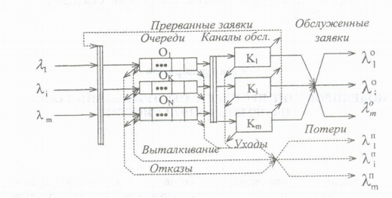
Рисунок 1- Обобщённая структурная схема системы массового обслуживания

Поступающие на вход СМО однородные (то есть требующие однородного обслуживания) заявки в зависимости от порождающей их причины делятся на типы, интенсивность потока заявок типа i ($i=\overline{1,M}$) обозначается как λ_{i}. Первопричина заявок, какова бы ни была её физическая природа, называется источником заявок, совокупность заявок всех типов – входящим потоком СМО.
Обслуживание заявок выполняется совокупностью m в общем случае разнотипных каналов. В произвольный момент времени канал может быть занят обслуживанием только одной заявки, в общем случае допускается прерывание начатого некоторым каналом процесса обслуживания.
Если в момент появления заявки на входе СМО хотя бы один канал свободен, её обслуживание может быть начато немедленно, без задержки. Однако, вполне вероятна ситуация, когда заявка застаёт СМО полностью загруженной, то есть когда все m каналов заняты обслуживанием. В этом случае начало обслуживания задерживается, заявка должна занять место в соответствующей очереди. Очередь может быть либо общей, либо раздельной; деление очереди выполняется обычно по приоритетному принципу. На число мест в очереди может быть наложено ограничение, это может быть сделано как для каждой очереди в отдельности, так и для всей совокупности очередей в целом. При этом возможны конфликтные ситуации, решением которых может быть либо отказ системы принять заявку, либо принятие заявки за счёт возможно, выталкивания из очереди другой, менее ценной заявки в данный момент времени.
В зависимости от числа мест в очереди различают СМО с отказами и без отказов. В СМО с отказами число мест в очереди конечно.
В зависимости от допустимого времени пребывания заявки в системе различают СМО с «нетерпеливыми» и «терпеливыми» заявками. В СМО с «нетерпеливыми» заявками заявка может «уйти» из системы, если время пребывания её в СМО превысит некоторое допустимое значение, которое в общем случае может быть случайным или характеризоваться некоторым распределением. «Терпеливая» заявка, попав в СМО, непременно дождётся обслуживания.
Процесс продвижения заявки от входа к выходу СМО происходит в соответствии с некоторым законом управления процессами в СМО, который задаётся дисциплинами ожидания и обслуживания. Дисциплина ожидания определяет порядок приёма заявок в систему и размещения их в очереди, дисциплина обслуживания – порядок выбора заявок из очереди и назначения их на обслуживание.
Совокупность обслуженных и потерянных (полностью необслуженных либо недообслуженных) заявок образует выходящий поток СМО. В зависимости от структуры выходящего потока различают СМО без потерь («чистые» СМО) и СМО с потерями («смешанные» СМО).

Параметры и характеристики систем массового обслуживания
Параметры входящего потока. Процесс поступления заявок на обслуживание является в общем случае случайным и может рассматриваться как поток однородных событий, происходящих через случайные промежутки времени. Случайные временные интервалы между поступлениями заявок могут подчиняться различным законам распределения.
Наибольшее распространение в теории массового обслуживания получил простейший поток заявок, то есть поток, обладающий свойствами стационарности, ординарности и отсутствия последействия.
Если входящий поток представляет собой совокупность M потоков различных типов с интенсивностями λ_{i}, $i=\overline{1,M}$, то его можно характеризовать суммарной интенсивностью:
$λ=\sum_{i=1}^{M}{λ_{i}}$.
К параметрам входящего потока причислим также допустимое время пребывания τ_{доп} заявки в системе массового обслуживания, рассматривая его как свойство заявки. По истечении времени пребывания попавшая в систему заявка покидает её, не дожидаясь назначения на обслуживание или даже прерывая начатое обслуживание.
Параметры структуры СМО. Каждая система массового обслуживания обладает определённой структурой, характеризующейся совокупностью параметров. По составу СМО можно разделить на СМО с одним каналом обслуживания (одноканальные СМО) и с m каналами обслуживания (многоканальные СМО). В свою очередь, многоканальные СМО могут содержать одинаковые и различные по своей производительности каналы обслуживания.
Производительность канала обслуживания обратно пропорциональна длительности обслуживания. Эта случайная величина с функцией распределения F(τ), плотностью распределения f(τ) и математическим ожиданием τ_{об}. Типы заявок различаются законами распределения. При этом принимается допущение о независимости длительности обслуживания для различных заявок одного типа, вполне корректное для большинства систем. Наряду с математическим ожиданием длительности обслуживания используется понятие интенсивности потока обслуживания – величина, характеризующая количество заявок, которое может быть обслужено в единицу времени постоянно загруженным каналом.
Важная компонента структуры СМО – очередь, параметром которой является число мест n. В приоритетных системах общая очередь может быть разделена на несколько очередей по числу различаемых приоритетов, для каждой из которых должно быть указано число мест n_{i}, $i=\overline{1,N}$. Ограничение на число мест может задаваться на всю совокупность очередей. При неограниченном числе мест в очереди (бесконечная очередь) отсутствуют потери заявок за счёт отказов и выталкиваний.
Закон управления процессами в СМО можно представить совокупностью двух дисциплин: дисциплины ожидания и дисциплины обслуживания. В бесприоритетных дисциплинах заявки какого-либо типа не имеют преимуществ перед заявками других типов при постановке в очередь или назначении на обслуживание. Если по каким-либо причинам заявки некоторых типов должны обслуживаться СМО быстрее, то они получают преимущество перед заявками других типов, называемое приоритетом. Приоритеты заявок характеризуются положительными числами 1, 2, 3, …, причём более высокому приоритету соответствует меньшее число. Дисциплины ожидания и обслуживания, учитывающие приоритеты, называются приоритетными.
Дисциплина ожидания определяет правила управления очередью, возникающей в том случае, когда каналы обслуживания не справляются с потоком заявок.
Дисциплина обслуживания определяет правила выбора заявки из очереди при назначении на обслуживание. При бесприоритетной дисциплине обслуживания заявки различных типов не имеют привилегий перед заявками других типов на досрочное обслуживание. В приоритетных дисциплинах обслуживания заявкам некоторых типов предоставляется преимущественное право на обслуживание перед заявками других типов, называемое приоритетом. Различают относительные, абсолютные и смешанные приоритеты.
Относительные приоритеты учитываются только в момент назначения заявки на обслуживание. При освобождении канала обслуживания сравниваются приоритеты заявок, находящихся в очереди в состоянии ожидания, и обслуживание предоставляется заявке с наибольшим приоритетом.
Абсолютные приоритеты предполагают прерывание обслуживания низкоприоритетной заявки в момент поступления в СМО заявки с более высоким приоритетом, прерванная заявка ставится в начало либо общей очереди, либо очереди заявок соответствующего приоритета. Обслуживание прерванных заявок может производиться либо от начала (повторное обслуживание), либо от момента прерывания (дообслуживание).
Смешанные приоритеты предполагают сочетание рассмотренных видов приоритетов, причём для отдельных заявок может быть использовано бесприоритетное обслуживание.
Характеристики СМО могут быть разделены на две группы. Характеристики первой группы используются при рассмотрении СМО как элемента более сложной структуры, например сети массового обслуживания. Характеристики второй группы позволяют оценить способность конкретной СМО к выполнению возложенных на неё функций и называются показателями эффективности.
Важными характеристиками первой группы являются характеристики выходящего потока заявок. Выходящий поток заявок в общем случае распадается на поток обслуженных и поток потерянных заявок, каждый из которых характеризуется законом распределения длительности между соседними заявками. Если входящий поток содержит заявки M типов с интенсивностями λ_{i} потока заявок типов i, $i=\overline{1,M}$, то выходящий поток можно характеризовать суммарной интенсивностью потока обслуженных заявок и суммарной интенсивностью потока потерянных заявок соответственно:
$λ_{\text{об}}=\sum_{i=1}^{M}{λ_{\text{об}}}$, $λ_{\text{ni}}=\sum_{i=1}^{M}{λ_{\text{ni}}}$,
где λ_{об} – интенсивность потока обслуженных заявок типа i; λ_{ni} – интенсивность потока потерянных заявок типа i.
Очевидно, что λ_{об} + λ_{ni} = λ.
Под показателем эффективности понимается количественный показатель, частично характеризующий уровень выполнения системой массового обслуживания возложенных на неё функций. На основании показателей эффективности можно построить некоторый критерий эффективности, совокупно характеризующий эффективность СМО при ограничениях на её параметры. Эффективность СМО можно характеризовать большим числом различных показателей эффективности. Рассмотрим наиболее употребительные из них.
Вероятность обслуживания p_{об} – это вероятность того, что произвольно выбранная из входящего потока с интенсивностью λ заявка будет обслужена, то есть окажется в потоке обслуженных заявок с интенсивностью λ_{об}:
$p_{\text{об}}=\frac{λ_{\text{об}}}{λ}$.
Иногда вероятность обслуживания называют относительной пропускной способностью.
Вероятность потери p_{п} – это вероятность того, что произвольно выбранная из входящего потока с интенсивностью λ заявка окажется в потоке потерянных заявок с интенсивностью λ_{п}:
$p_{п}=\frac{λ_{п}}{λ}=\frac{λ−λ_{\text{об}}}{λ}=1−\frac{λ_{\text{об}}}{λ}=1−p_{\text{об}}$.
Среднее время ожидания $\overline{t_{\text{ож}}}$ заявки (среднее время пребывания заявки в очереди) – математическое ожидание времени ожидания. Время ожидания t_{ож} заявки – случайная величина, равная сумме длительностей интервалов времени, в течение которых заявка находится в очереди, начиная с момента появления заявки на входе СМО и кончая моментом, когда она последний раз покидает очередь по причине назначения на обслуживание, ухода из очереди (в случае нетерпеливых заявок) либо выталкивания низкоприоритетной заявки высокоприоритетной заявкой для некоторых приоритетных дисциплин ожидания.
Среднее время пребывания заявки в СМО $\overline{t_{с}}$ – математическое ожидание времени пребывания заявки в СМО, равное промежутку времени от момента поступления заявки на вход СМО до момента появления её в выходном потоке и связанное с длительностью процессов ожидания t_{ож} и обслуживания t_{об}. Среднее время пребывания заявки в СМО равно сумме среднего времени ожидания (пребывания в очереди) и среднего времени обслуживания (пребывания в канале обслуживания):
$\overline{t_{с}}=\overline{t_{\text{ож}}}−\overline{t_{\text{об}}}$.
Критерием эффективности СМО является некоторая функция показателей эффективности, которая служит для совокупной оценки пригодности СМО к выполнению возложенных на неё функций. Выбор того или иного критерия эффективности зависит от назначения СМО, условий её функционирования и т.д. Рассмотрим примеры критериев эффективности, применимых к вычислительным системам, работающим в режиме реального времени.
Пусть заявка обесценивается пропорционально её задержке в СМО, то есть время пребывания заявки в СМО (иногда учитывают лишь время ожидания в очереди). Тогда эффективность E СМО равна:
$E=\sum_{i=1}^{M}{e_{\text{ci}}\overline{t_{\text{сi}}}}$,
где e_{ci} – штраф за единицу времени пребывания заявки i-го типа в СМО; $\overline{t_{\text{сi}}}$ – среднее время пребывания в СМО заявок.
Штрафу может подвергаться потеря заявки системой, иногда отдельно штрафуют потери за счёт отказов, выталкиваний и уходов. Возможен функционал вида:
$E'=\sum_{i=1}^{M}{\left[e_{\text{отк}i}p_{\text{откi}}λ_{i}+e_{вi}p_{\text{вi}}λ+e_{уi}p_{\text{уi}}λ_{i}\right]}$,
где e_{откi} – штраф за отказ СМО принять заявку i-го типа; e_{вi} – штраф за выталкивание из очереди заявки; e_{уi} – штраф за уход из СМО нетерпеливой заявки; p_{откi}, p_{вi}, p_{уi} – вероятности соответственно отказа, выталкивания и ухода заявки i-го типа; λ_{i} – интенсивность входящего потока заявок i-го типа.

Критерии эффективности рассмотренных типов могут, в свою очередь, объединяться в новые, более сложные критерии эффективности.
Как характеристики, так и критерии эффективности СМО могут рассматриваться в одном из двух режимов работы СМО. Первый из режимов, называемый переходным, соответствует начальному этапу функционирования СМО. Начальными условиями для него являются отсутствие очереди и свободные от обслуживания каналы обслуживания. Режим, следующий за переходным, называется установившимся (следует отметить, что установившийся режим в СМО возможен не всегда); поведение системы в этом режиме характеризуется обычно средними значениями характеристик, отражающими устойчивые свойства СМО.
Программа для моделирования системы «Человек – машина»
Программа предназначена для моделирования СМО с одним или несколькими каналами обслуживания и до десяти типов заявок. Причём можно задавать параметры заявок каждого типа.
Для запуска программы войдите в среду Windows и выполните файл SMO32.exe. После запуска программы перед вами появится окно с тремя закладками: «Установки», «Эффективность» и «Статистика».
В закладке «Установки» введите параметры СМО: интенсивности заявок, их приоритеты, время обслуживания, размер очереди. Можно сохранить установки в файле или загрузить их из ранее записанного файла. Для этого выберите из меню «Файл» соответствующий пункт.
После ввода характеристик СМО можно приступать к моделировании. Для этого выберите из меню пункт «Моделирование | Моделирование». Для приостановки моделирования выберите пункт меню «Моделирование | Пауза» (для продолжения выберите этот пункт ещё раз), а для остановки – пункт «Моделирование | Остановка моделирования».
В закладке «Статистика» показывается вся статистика процесса моделирования: количество сгенерированных и обработанных заявок, заполнение очереди, время ожидания заявок в очереди и количество заявок, покинувших СМО без обслуживания.
Здесь колонки для каждого типа заявок означают:
- поступило заявок – показывает количество заявок данного типа, поступивших на данный момент в систему. В строке «Итого/среднее» – общее количество заявок, поступивших в систему на данный момент времени;
- обработано заявок – показывает количество заявок данного типа, обработанных системой в данный момент. В строке «Итого/среднее» – общее количество заявок, обработанных системой на данный момент времени;
- покинуло без обслуживания – показывает количество заявок данного типа, которые покинули систему без обслуживания на данный момент. В строке «Итого/среднее» – общее количество заявок, покинувших систему без обслуживания на данный момент времени;
- заполнение очереди, % – показывает, на сколько процентов заполняют общую очередь заявки данного типа на данный момент времени. В строке «Итого/среднее» – процент заполнения очереди всеми заявками на данный момент времени;
- среднее время ожидания, с – сколько времени в среднем заявка данного типа провела в очереди, дожидаясь обслуживания на данный момент времени. В строке «Итого/среднее» – среднее время пребывания заявки в очереди СМО на данный момент времени;
- загрузка каналов обслуживания, % – показывает, сколько процентов времени каналы обслуживания занимаются обработкой заявок. В строке «Итого/среднее» – общий процент загрузки каналов СМО по всех заявкам на данный момент времени;
- канал обслуживания – если заявка данного типа в данный момент времени обслуживается, то здесь указывается номер канала обслуживания, который обслуживает её.
В закладке «Эффективность» Вам необходимо ввести показатели для вычисления критерия эффективности системы. Это штрафы за ожидание заявок в очередях и простой каналов обслуживания. Критерий эффективности вычисляется по формуле:
$E'=\sum_{i=1}^{M}{\left[e_{\text{отк}i}p_{\text{откi}}λ_{i}+e_{вi}p_{\text{вi}}λ+e_{уi}p_{\text{уi}}λ_{i}\right]}$,
где e_{сi} – штраф за единицу времени пребывания заявки i-го типа в СМО; $\overline{t_{\text{сi}}}$ – среднее время пребывания в СМО заявок; A – штраф за 1% недогрузки каналов обслуживания; $\overline{K}$ – средняя загрузка всех каналов обслуживания, %.

Можно сохранить статистику моделирования после остановки моделирования или во время паузы. Для этого выберите пункт меню «Файл | Сохранение статистики». Для просмотра статистики надо воспользоваться «Блокнотом» Windows или любым другим редактором под Windows (например, Word).
Для выхода из программы выберите пункт «Файл | Выход».
Пример решения
В программе выбрать «Файл» → «Открытие файла установок…», выбрать файл example.SMO.
Содержимое файла:
[Версия]
Версия=2
Подверсия=3
[Общие]
Генераторы=2
Каналы=2
Время=1
ВремяЧ=1000
ВремяМ=0
ВремяС=0
Очередь=1000
[Заявки]
Имя1=Генератор N 1
Период1=6000
Разброс1=700
Приоритет1=10
ОбработкаЧ1=7500
ОбработкаМ1=2500
Имя2=Генератор N 2
Период2=500000
Разброс2=55000
Приоритет2=4097
ОбработкаЧ2=100000
ОбработкаМ2=100000
[Критерий эффективности]
Недогрузка=100
Ожидание1=1
Ожидание2=500
[Другое]
Обновление=1
Показ каналов=1

Нажать на кнопку «Начало моделирования» (или пункт меню «Моделирование» → «Моделирование»). Дождаться конца моделирования.
На вкладке «Эффективность» можно увидеть значение критерия эффективности: около 49500. На вкладке «Статистика» можно увидеть, что загрузка каналов была максимальной, в то время как среднее время ожидания заявок первого типа составляет как раз около 49500. Следовательно, на критерий эффективности повлияло ожидание в очереди заявок первого типа.
Уменьшить значение критерия эффективности, изменяя дисциплину обслуживания заявок: изменяя приоритеты.
В текущий момент заявки второго типа имеют абсолютный приоритет (над заявками первого типа), что означает, что поступление заявки второго типа прерывает обработку заявки первого типа и блокирует канал обслуживания за собой. Будем изменять приоритеты заявок. Результаты представлены в таблице 1.
По результатам моделирования видно, что текущая дисциплина обслуживания заявок является оптимальной.

Таблица 1- Эффективность СМО при различных приоритетах заявок
Генератор 1 |  | Генератор 2 |  | Значение критерия  эффективности
отн. / абс. | значение | отн. / абс. | значение | Значение критерия  эффективности
отн | 2 | абс | 1 | 49500
отн | 1 | отн | 1 | 22 млн.
отн | 1 | отн | 2 | 152 млн.
отн | 2 | отн | 1 | 61000
абс | 1 | абс | 1 | 22 млн.
абс | 1 | абс | 2 | 15 млрд.
абс | 2 | абс | 1 | 49500

Уменьшить значение критерия эффективности изменяя количество каналов обслуживания. Текущее значение каналов обслуживания – 2. Результаты моделирования приведены в таблице 2.
Таблица 2.- Зависимость критерия от числа каналов обслуживания
Число каналов  обслуживания | Значение критерия  эффективности
1 | 109000
2 | 49500
3 | 3110
4 | 4835
5 | 5665

Из результатов моделирования видно, что добавление ещё одного канала обслуживания увеличит недогрузку каналов с 0% до 31%, при этом снижается значение критерия эффективности до 3110.
3. Порядок выполнения работы
1) Ознакомиться с программной для моделирования системы «Человек – машина».
2) Получить у преподавателя вариант задания.
3) Открыть файл с заданием (вариантам с 1 по 10 соответствуют файлы с 1.SMO по 10.SMO) и загрузить свой вариант задания.
4) Выполнить моделирование.
5) Сохранить результаты моделирования в файле.
6) Проанализировать зависимость характеристик СМО от изменения входных показателей (законов обслуживания, типов заявок и количества каналов обслуживания). Результаты отобразить графически.
7) Найти оптимальное (минимальное) значение критерия эффективности (для выданного задания) при различном количестве каналов обслуживания.
8) Оформить отчёт по выполненной работе
4. Содержание отчёта по лабораторной работе
1) Название, цель работы, номер варианта, задание.
2) Назначение систем моделирования.
3) Формализация задачи в терминах теории массового обслуживания.
4) Графики зависимости критерия эффективности системы от числа каналов обслуживания.
5) Анализ результатов моделирования. Выводы по результатам исследований.
5. Контрольные вопросы
1) Опишите общие сведения о теории массового обслуживания.
2) Какие параметры входящего потока Вы знаете?
3) Какие параметры структуры СМО Вы знаете?
4) Охарактеризуйте параметры закона управления процессами в СМО.
5) Назовите характеристики СМО.
6) Какие показатели эффективности СМО Вы знаете?
7) Какие критерии эффективности СМО Вы знаете?
6. Список литературы
1. Мамиконов А.Г. Основы построения АСУ. – М.: Высш. шк., 1981. – 248 с.
2. Организация взаимодействия человека с техническими средствами АСУ / Под ред. В.Н. Четверякова. – М.: Высш. шк., 1990. – 127 с.
3. Вентцель Е.С. Теория вероятностей. – М.: Наука, 1969. – 576 с.
7. Варианты индивидуальных заданий
Варианты индивидуальных заданий приведены в файлах 1.smo – 10.smo

Лабораторная работа 7
Имитационное моделирование непрерывного производственного процесса

1. Цель работы
Целью работы является ознакомление магистрантов с методикой моделирования непрерывного производственного процесса с использованием ретроспективных данных о процессе. Моделирование проводится для оценки возможности дальнейшего повышения качества вырабатываемой продукции выбором соответствующего алгоритма управления.
2. Описание моделирующей программы
Программный комплекс (ПК) позволяет выполнять: статистический анализ производства и его прогноз на задаваемый временной интервал, проводить многовариантные вычисления алгоритмов оптимального управления, оценивать ожидаемые результаты выбираемых управляющих решений. Результаты решений выдаются в графической форме. Система работает с ранее занесенными в компьютер данными [3].
ПК функционирует в IBM совместимых компьютерах в операционной среде Windows. ПК состоит из двух компонент для работы в режиме диалога и режиме конфигурирования системы. Оперативная помощь пользователям вызывается в режиме конфигурирования в пункте меню «Помощь». Все файлы, необходимые для работы системы, создаются средствами самого ПК.
Инсталляция ПК проводится в режиме конфигурирования. Для настройки выбирается пункт меню “Файл ”. Выбрав пункт “Параметры ” из меню следующего уровня устанавливаются параметры настройки.
Конфигурирование базы данных включает в себя создание новых элементов БД, коррекцию, просмотр и удаление существующих элементов. При работе в режиме конфигурирования в пункте меню “Объект ” исследователь может просмотреть имена, типы, имена файлов дескрипторов существующих элементов БД, корректировать информацию, определяющую сущность элементов БД, удалять файлы дескрипторов с диска, а также выполнять функции, определенные для нормальной работы комплекса, без запуска компоненты «Режим диалога».
Для просмотра списка элементов БД вызывается каталог объектов с помощью пункта меню “Просмотр ”. Здесь можно просмотреть списки элементов выбранного типа.
Моделирующая программа конфигурируется под решаемую задачу в режиме Конфигуратор. Меню пользователя создается с помощью иконок, расположенных с левой стороны окна, в котором графически отображается иерархическая структура меню пользователя. Иконки имеют следующие названия, соответствующие выполняемым действиям: «Новый пункт меню», «Удаление текущего элемента», «Новое подменю», операции перемещения вверх и вниз элементов списка меню. Содержание пунктов и подпунктов меню заполняется созданными элементами из БД. Перечень элементов отображается в правом окне меню конфигуратора. Манипуляция элементами проводится с помощью кнопок, расположенных с правой стороны названного окна. Кнопки имеют названия, соответствующие выполняемым операциям: «Создать объект», «Подключить объект», Отключить объект». Перемещение объектов в списке осуществляется кнопками, помеченными треугольниками.
Конфигуратор позволяет разрабатывать меню пользователя иерархической структуры. Каждый пункт меню может состоять из подпунктов, а подпункты - в свою очередь из других подпунктов и т.д. Иерархичность структуры меню обеспечивается за счет включения в список объектов в качестве элементов других списков и т.д.
Программное обеспечение моделирующей системы требует распределения оперативной памяти компьютера под функциональные программы системы и базу данных. Память, занимаемая функциональными программами, относительно стабильна, а выделяемая под локальную базу данных - зависит от количества элементов и их размерностей.
В базе данных моделирующей системы имеются модели для выполнения расчетов с использованием данных регулярного типа. Точность моделей обеспечивается за счет периодической корректировки ее параметров (коэффициентов) с использованием одношагового алгоритма адаптации.
Все модели образуют класс элементов БД типа “Формула”. Формула записывается с помощью оператора присваивания. Идентификатор рассчитываемой переменной записывается с левой стороны от оператора присваивания “:=“, а само вычисляемое выражение - с правой стороны. В выражении используются вычислительные функции, а также логические действия, такие как сдвиг данных (shift), выбор ближайшего по времени значения переменной (near) и др. Алгоритм вычисления значений переменной формирует файл с расчетными данными, образуя переменную регулярного типа.
Адаптация коэффициентов линейных моделей, описывающих зависимость выходных переменных объекта управления от входных переменных, проводится для повышения точности модели. Пусть процесс описывается линейным уравнением в дискретные моменты времени:
y(n)=Σh_{i}(n)*x_{i}(n), i=1,2,...m,
где y(n) - выходная переменная объекта управления на n-ом такте;
x_{i} (n) - значение i-ой входной переменной в n-ом такте;
h_{i}(n) - изменяющиеся (неизвестные) параметры модели;
m - число входных переменных.

Тогда параметры модели будут уточняться с использованием оптимального одношагового алгоритма адаптации [4]:

h_{i}(n)= h_{i}(n-1)+(y(n)- Σh_{i}(n-1)*x_{i}(n))* x_{i}(n))/(γ+ Σx_{i} ²(n)) , i=1,2,...m,
где γ - параметр алгоритма, подбирается экспериментально в зависимости от погрешностей входных переменных и характера изучаемого процесса.

Для повышения эффективности алгоритма адаптации в нем используются стандартизированные значения входных переменных. Стандартизация входных переменных производится с использованием прошлых и текущих данных. Временной интервал стандартизации задается установкой одноименного параметра при создании элемента “Адаптация”. Для выполнения процедуры стандартизации необходимо исключить равенство нулю дисперсии входных переменных. Здесь же задается абсолютная допустимая погрешность адаптивной модели в окне «Допуск», а также «Параметр адаптации» γ.
Моделирование проводится с использованием метода «дельта t», адаптивных моделей, описывающих зависимость показателей качества вырабатываемой продукции от режима работы технологического оборудования. Для моделирования используются ретроспективные данные о протекавшем процессе, который управлялся с использованием того или иного алгоритма, например, вручную.
Пример.
Опишем постановку вычислительного эксперимента по оценке эффективности алгоритма управления суточным изменением плотности вырабатываемого стекла [3]. Суточное изменение плотности не должно превышать 0,0005 г/см³.
При испытании алгоритма управления устанавливался диапазон изменения температуры стекломассы таким, каким он был при ручном управлении:
946 ⁰С ≤ Θ₁ ≤1127 ⁰С ,
968 ⁰С ≤ Θ₂ ≤1135 ⁰С , (1)
986 ⁰С ≤ Θ₃ ≤1143 ⁰С ,
Для обеспечения плавности регулирования теплового режима работы печи, ограничивалась величина суточной коррекции температуры стекломассы:
⏐ΔΘ₁⏐≤ 7,5 ⁰С,
⏐ΔΘ₂⏐≤ 2 ⁰С, (2)
⏐ΔΘ₃⏐≤ 2,2 ⁰С,
Задача управления стекловаренной печью сформулирована как одношаговая задача принятия решений по коррекции теплового режима работы печи с периодичностью один раз в сутки.
Критерий управления записывался с помощью штрафной функции [3]:

М₃(t)=46*(|min(7,5-|Θ_{см1}(t-1)-Θ_{см1}(t)|,0)|+46|min(2-|Θ_{см2}(t-1)-Θ_{см2}(t)|,0)|+92|min(2,2-|Θ_{см3}(t-1)-Θ_{см3}(t)|,0)|)+926980000|min(0,0005-|Пл(t-1)-Пл(t)|,0)|

Штраф накладывается за нарушение системы ограничений (2), а также превышение суточного изменения плотности вырабатываемого стекла величины 0,0005 г/см³. Поиск оптимального режима по температурам Θ₁ - Θ₃ проводился из условия обеспечения минимального значения штрафной функции. Оптимизация проводилась с использованием модифицированного варианта метода покоординатного спуска с удвоением шага [4] вдоль режимных переменных Θ₁ - Θ₃.
Результаты моделирования задача управления стекловаренной печью отражены на рис.1.
Обозначения: 1 - ручное ведение процесса варки стекла; 2 - управление плотностью вырабатываемого стекла

1
2
Рисунок 1 – Результаты моделирования алгоритма управления плотностью стекла.

Ручной режим ведения процесса отличается нестабильностью и низкой точностью по сравнению с автоматическим управлением. Статистические оценки режимов приведены в табл.1.

Таблица 1- Сравнение температурного режима управления плотностью стекла
с ручным ведением процесса варки
Оценка режима | Ручное ведение процесса |  |  |  | Управление плотностью  стекла
Диапазон изменения, ⁰С | 946-1127 | 968-1125 | 986-1143 | 994-1152 | - | - | - | -
Среднее значение, ⁰С | 1052,5 | 1070,8 | 1082 | 1093,5 | 1040 | 1067 | 1088 | 1100
Среднеквадратичное отклонение, ⁰С | 34,2 | 31,3 | 33 | 33,8 | 0 | 0 | 0 | 0
Температура | Θ₁ | Θ₂ | Θ₃ | Θ₄ | Θ₁ | Θ₂ | Θ₃ | Θ₄

Как видно из таблицы 1 алгоритм управления плотностью стабилизирует тепловой режим работы ванной печи. Расчетные температуры при управлении близки к среднеарифметическим значениям температур при ручном ведении процесса варки стекла.
Стабилизация теплового режима работы ванной печи улучшает качество вырабатываемого стекла. Результаты имитационного моделирования алгоритма управления плотностью стекла и достигаемые при этом показатели качества сведены в табл. 2.

Таблица 2 - Сравнение показателей управления печью по плотности
вырабатываемого стекла и ручного ведения процессом варки
Показатели | Плотность стекла, г/см³ |  | Удел. расход газа, м³/кг
Показатели | Средн. | С.К.О. | Средн.
Управление плотностью | 2, 4919 | 0,00244 | 0,203
Ручное управление | 2,4933 | 0,00346 | 0,203

Как видно из табл. 2, алгоритм управления позволяет стабилизировать плотность вырабатываемого стекла. Среднее квадратичное отклонение плотности вырабатываемого стекла при одной и той же шихте, загружаемой в печь, можно уменьшить в 1,4 раза.
Удельный расход газа на стекловарение остается прежним, как и при ручном управлении. Исследуемый алгоритм управления позволяет стабилизировать плотность вырабатываемого стекла без увеличения затрат топлива на ведение технологического процесса варки.
Таким образом, имитационное моделирование показало возможность стабилизации плотности вырабатываемого стекла за счет направленной коррекции и стабилизации теплового режима работы ванной печи по температуре стекломассы.
3. Задание к лабораторной работе
1) Ознакомиться с описанием и настройкой элементами БД типа “Минимизация ”, “Объединение”, «График», «Формула». Записать в отчет настроечные параметры элементов.
2) Получить от преподавателя вариант индивидуальное задание для моделирования алгоритма управления непрерывным производственным процессом. Сформулировать постановку задачи моделирования.
3) Составьте схему работы моделирующей системы.
4) Составьте схему данных моделирующей системы
5) Составьте схему взаимодействия программных модулей моделирующей системы
6) После согласования с преподавателем разработанного варианта моделирующей системы провести ее отладку.
7) Провести вычислительный эксперимент с разработанной моделью системы управления непрерывным производственным процессом. По результатам моделирования, отображаемым в графической форме на экране монитора, оценить правильность функционирования моделирующей программы. Полученные результаты показать преподавателю.
8) Провести анализ результатов моделирования с исследуемым алгоритмом управления и сделать вытекающие из него выводы.
4. Порядок выполнения работы
1) Вызвать моделирующую программу Glass Tec из папки LPS12005. Войти в режим конфигуратора. В меню вызвать “Помощь”. Ознакомиться с описанием указанных элементов БД и их настройкой.
2) Для заданного варианта моделирования сформулировать постановку задачи управления объектом. Записать ограничения и функцию штрафа.
3) Работа моделирующей системы отображается в виде блок-схемы в соответствии с требованиями ГОСТ [5]. На ней отображается последовательность действий, отражающая работу исследователя с моделирующей системой.
4) Схема данных моделирующей системы отображается также в виде блок-схемы [5]. Она отображает носители данных: исходных, внутримашинных и выдаваемой информации. Отображает последовательность прохождения данных, включая отображение информации на экране монитора и обработку данных в ЭВМ.
5) Схема взаимодействия программных модулей отображает технологию обработки данных в моделирующей системе. На схеме отображается последовательность выполняемых процессов, входные и выходные данные для каждого процесса с указанием носителей данных [5].
6) Отладка системы проводится в режиме «Конфигуратор» в соответствии с инструкцией работы с программным комплексом. Для ознакомления с инструкцией в режиме «Конфигуратор» вызвать «Помощь» и ознакомиться с режимом работы конфигуратора. Произвести конфигурирование моделирующей системы под решаемую задачу.
7) Вычислительный эксперимент с моделью системы управления необходимо проводить в режиме «Конфигуратор». Результаты моделирования и показатели исходного процесса управления должны выводиться на совмещенных графиках в одинаковом масштабе. Это позволяет исследователю визуально оценить правильность работы моделирующей системы и достигаемое улучшение качества вырабатываемой продукции. В режиме конфигурирования система инициируется выбором в списке меню «Моделирование» и последующим нажатием дважды левой клавишей мышки на названии алгоритма управления.
8) Для анализа результатов моделирования и оценки эффективности исследуемого алгоритма управления файлы с исходными данными и результатами моделирования экспортировать в офисную программу EXCEL для последующего анализа. В качестве критериев оценки выбирать среднее арифметическое значение и дисперсию (среднеквадратичное отклонение) сравниваемых показателей качества вырабатываемой продукции за задаваемые временные интервалы (по месяцам года или за весь год). Расчеты проводятся с использованием следующих формул для фактических и модельных данных:

- среднее арифметическое значение показателя
M_{y} = Σ(y_{i}) / n,
- дисперсия показателя
Dy=1/n(Σ(y_{i}- M_{y})²,
- среднее квадратичное отклонение показателя
S_{y}=(Σ(y_{i}- M_{y})²/n)^{1/2},
где y_{i} - фактическое значение показателя,
n - число опытов анализируемого показателя на временном интервале.

Построить совмещенный график фактической переменной и результатов моделирования. График поместить в отчет по выполненной лабораторной работе.
5. Содержание отчета
1) Назначение и цель работы.
2) Содержание индивидуального задания. Постановку задачи моделирования.
3) Краткое описание используемых элементов БД и их параметры. Характеристики созданных в работе элементов БД.
4) Схема работы системы, схема данных и схема взаимодействия программных модулей моделирующей системы.
5) Совмещенный график фактического показателя и результатов моделирования алгоритма управления. Расчетные показатели выходной переменной объекта управления, как при ручном управлении, так и с исследованным алгоритмом управления.
6) Выводы по результатам исследований.
6. Контрольные вопросы
1) Виды моделирующих систем и алгоритмы их функционирования. К какому виду относится исследуемая в работе система.
2) Метод моделирования систем «дельта t», его содержание. Преимущества и недостатки этого метода моделирования.
3) Что представляет критерий управления. Виды критериев управления: скалярный и векторный?
4) Содержание одношагового алгоритма управления. Для управления какими системами применяется данный алгоритм?
5) В чем содержание алгоритма управления с использованием штрафных функций. Какой метод используется для поиска рационального решения?
6) Содержание многошагового алгоритма управления, его отличия от одношагового алгоритма. Для управления какими объектами используют многошаговые алгоритмы управления?
7) В чем отличие методов управления по отклонению и возмущению. Какой метод управления использован в моделирующей системе и почему?
7. Список рекомендуемой литературы
1. Советов Б.Я., Яковлев С.А. Моделирование систем: Учеб. для вузов – 3-е изд. М.: Высш. Школа, 2001.-343 с.
2. Бережная Е.В., Бережной В.И. Математические методы моделирования экономических систем: Учеб. пособие. – М.: Финансы и статистика, 2002, -368 с.
3. Макаров Р.И., Хорошева Е.Р., Лукашин С.А. Автоматизация производства листового стекла (флоат способ) / под ред. проф. Р.И. Макарова. М.: изд. АСВ, 2002. -192с.
4. Коршунов Ю.М. Математические основы кибернетики: Учеб. пособие для вузов. М.: Энергия, 1972. -376с.
5. ГОСТ 19.701-90 ЕСПД. Схемы алгоритмов, программ, данных и систем. Условные обозначения и правила выполнения.
8. Варианты индивидуальных заданий
Для заданного варианта моделирования сформулировать постановку задачи управления. Реализовать вычислительный эксперимент по оценке эффективности алгоритма управления объектом.
Вариант 1. Объектом управления является стекловаренная печь. Решить задачу стабилизации плотности вырабатываемого стекла. Суточное изменение плотности не должно превышать 0,0005 г/см³. Управляющими воздействиями являются температура стекломассы по показаниям донных термопар Θ₁, Θ₂, Θ₃. Для обеспечения плавности регулирования теплового режима работы печи, ограничить величину суточного изменения температуры стекломассы:⏐ΔΘ₁⏐≤ 7,5 ⁰С,⏐ΔΘ₂⏐≤ 2 ⁰С,⏐ΔΘ₃⏐≤ 2,2 ⁰С. Управляющие воздействия по температуре должны быть в пределах: 946 ⁰С ≤ Θ₁ ≤1127 ⁰С, 968 ⁰С ≤ Θ₂ ≤1135 ⁰С , 986 ⁰С ≤ Θ₃ ≤1143 ⁰С.
Вариант 2. . Объектом управления является стекловаренная печь. Решить задачу стабилизации плотности вырабатываемого стекла. Суточное изменение плотности не должно превышать 0,0005 г/см³. Управляющими воздействиями являются температура стекломассы по показаниям донных термопар Θ₁, Θ₂, Θ₃. При управлении не ограничивать суточные изменения температуры стекломассы: Управляющие воздействия по температуре должны быть в пределах: 946 ⁰С ≤ Θ₁ ≤1127 ⁰С, 968 ⁰С ≤ Θ₂ ≤1135 ⁰С , 986 ⁰С ≤ Θ₃ ≤1143 ⁰С.
Вариант 3. Объектом управления является стекловаренная печь. Решить задачу стабилизации плотности вырабатываемого стекла. Суточное изменение плотности не должно превышать 0,0005 г/см³. Управляющими воздействиями являются температура стекломассы по показаниям донных термопар Θ₁, Θ₂, Θ₃. Для обеспечения плавности регулирования теплового режима работы печи, ограничить величину суточного изменения температуры стекломассы:⏐ΔΘ₁⏐≤ 5 ⁰С,⏐ΔΘ₂⏐≤ 5 ⁰С,⏐ΔΘ₃⏐≤ 5⁰С. Управляющие воздействия по температуре должны быть в пределах: 946 ⁰С ≤ Θ₁ ≤1127 ⁰С, 968 ⁰С ≤ Θ₂ ≤1135 ⁰С , 986 ⁰С ≤ Θ₃ ≤1143 ⁰С.
Вариант 4. Объектом управления является стекловаренная печь. Решить задачу управления плотностью вырабатываемого стекла. Ограничить величину плотности вырабатываемого стекла на уровне не больше среднеквадратичного отклонения относительно средней плотности. Управляющими воздействиями являются температура стекломассы по показаниям донных термопар Θ₁, Θ₂, Θ₃. Для обеспечения плавности регулирования теплового режима работы печи, ограничить величину суточного изменения температуры стекломассы:⏐ΔΘ₁⏐≤ 7,5 ⁰С,⏐ΔΘ₂⏐≤ 2 ⁰С,⏐ΔΘ₃⏐≤ 2,2 ⁰С. Управляющие воздействия по температуре должны быть в пределах: 946 ⁰С ≤ Θ₁ ≤1127 ⁰С, 968 ⁰С ≤ Θ₂ ≤1135 ⁰С , 986 ⁰С ≤ Θ₃ ≤1143 ⁰С.
Вариант 5. Объектом управления является стекловаренная печь. Решить задачу управления плотностью вырабатываемого стекла. Ограничить величину плотности вырабатываемого стекла на уровне не больше среднеквадратичного отклонения относительно средней плотности. Управляющими воздействиями являются температура стекломассы по показаниям донных термопар Θ₁, Θ₂, Θ₃. Для обеспечения плавности регулирования теплового режима работы печи, ограничить величину суточного изменения температуры стекломассы:⏐ΔΘ₁⏐≤ 5 ⁰С,⏐ΔΘ₂⏐≤ 5 ⁰С,⏐ΔΘ₃⏐≤ 5⁰С. Управляющие воздействия по температуре должны быть в пределах: 946 ⁰С ≤ Θ₁ ≤1127 ⁰С, 968 ⁰С ≤ Θ₂ ≤1135 ⁰С , 986 ⁰С ≤ Θ₃ ≤1143 ⁰С.
Вариант 6. . Объектом управления является стекловаренная печь. Решить задачу управления плотностью вырабатываемого стекла. Ограничить величину плотности вырабатываемого стекла на уровне не больше среднеквадратичного отклонения относительно средней плотности. Управляющими воздействиями являются температура стекломассы по показаниям донных термопар Θ₁, Θ₂, Θ₃. При управлении не ограничивать суточные изменения температуры стекломассы: Управляющие воздействия по температуре должны быть в пределах: 946 ⁰С ≤ Θ₁ ≤1127 ⁰С, 968 ⁰С ≤ Θ₂ ≤1135 ⁰С , 986 ⁰С ≤ Θ₃ ≤1143 ⁰С.
Вариант 7. Объектом управления является стекловаренная печь. Решить задачу управления плотностью вырабатываемого стекла. Ограничить величину плотности вырабатываемого стекла на уровне не больше среднеквадратичного отклонения относительно средней плотности. Управляющими воздействиями являются температура стекломассы по показаниям донных термопар Θ₁, Θ₂, Θ₃. Для обеспечения плавности регулирования теплового режима работы печи, ограничить величину суточного изменения температуры стекломассы:⏐ΔΘ₁⏐≤ 7,5 ⁰С,⏐ΔΘ₂⏐≤ 2 ⁰С,⏐ΔΘ₃⏐≤ 2,2 ⁰С. Управляющие воздействия по температуре должны быть в пределах: 946 ⁰С ≤ Θ₁ ≤1127 ⁰С, 968 ⁰С ≤ Θ₂ ≤1135 ⁰С , 986 ⁰С ≤ Θ₃ ≤1143 ⁰С.
Вариант 8. Объектом управления является стекловаренная печь. Решить задачу стабилизации плотности вырабатываемого стекла. Суточное изменение плотности не должно превышать 0,0005 г/см³. Управляющими воздействиями являются температура стекломассы по показаниям донных термопар Θ₁, Θ₂, Θ₃. Для обеспечения плавности регулирования теплового режима работы печи, ограничить величину суточного изменения температуры стекломассы:⏐ΔΘ₁⏐≤ 7,5 ⁰С,⏐ΔΘ₂⏐≤ 7,5 ⁰С,⏐ΔΘ₃⏐≤ 7,5 ⁰С. Управляющие воздействия по температуре должны быть в пределах: 946 ⁰С ≤ Θ₁ ≤1127 ⁰С, 968 ⁰С ≤ Θ₂ ≤1135 ⁰С , 986 ⁰С ≤ Θ₃ ≤1143 ⁰С.
Лабораторная работа №8
Информационное моделирование процессов

1. Цель работы – ознакомление магистрантов с использованием математического аппарата теории информации для решения задач исследования, анализа и управления технологическими процессами и контроля качества.
2. Общие сведения
В современной статистической теории информации формула количества информации выражает то разнообразие, которое один объект содержит о другом. Исходным является понятие условной энтропии объекта Х при заданном Y – H(X/Y), которое интерпретируется как количество информации, необходимое для задания объекта X в ситуации, когда объект Y уже задан.
Информационная теория моделирования, как и составная часть теории управления, определяет условия подобия целей, информационных структур, информационных потоков, а также подобия информационных функций преобразователей информации в узлах управления [1]. Эффективность функционирования систем связывается с количеством информации, вносимой в контур управления, а также с затратами на информационную часть системы. Теория информации позволяет исследовать объекты сложной природы на относительно простых и наглядных математических моделях.
Согласно К. Шенону энтропией называется величина, рассчитываемая по формуле:
$$Η=−\sum_{i=1}^{k}{}p_{i}\text{ln}p_{i}$$
где p_{i} – вероятность i-го состояния дискретной случайной величины Х;
k – число состояний величины Х.

В формуле вероятности заменяют их оценками p_{i}=f_{i} / n, где f_{i} – частоты наблюдения случайной величины Х в i - м состоянии; n – объем выборки.
$$\overset{\hat{}=−\sum_{i=1}^{k}{\overset{\hat{}}{p}\text{ln}\overset{\hat{}}{p_{i}}}}{H}$$
Оценка $\overset{\hat{}}{H}$ является состоятельной, смещенной, асимптотически нормальной оценкой энтропии H(X) при фиксированных p_{i} и n→∞.
Математическое ожидание и дисперсия H(X) равны:
$$M(\overset{\hat{})=H−(k−1)/2n+0(1/{n^{2}}),}{H}$$
$$D(\overset{\hat{})=(1/n)\left[\sum_{i=1}^{k}{p_{i}{\text{ln}}^{2}p_{i}−H^{2}}\right]+0(1/{n^{2}})}{H}$$
где 0(1/n²) – величина порядка n^{-a} (a>0).

Информация и коэффициенты информации вычисляются с использованием эмпирических данных, являются случайными величинами. Оценка информации I(X→Y) с точностью до постоянного множителя имеет χ2 распределение [1]:
$$2n\overset{\hat{}=χ^{2}m}{I}$$
m=(k1-1)(k2 -1) – число степеней свободы ; k1, k2 – количество интервалов разбиения входного и выходного параметров; n- число опытов.

Формула позволяет определить значимость информационного взаимодействия двух параметров. Информация, передаваемая от одного параметра к другому, считается значимой при выполнении соотношения:
$$2n\overset{\hat{}\text{>=}χ^{2}}{I}$$
$χ^{2}$- квантиль $χ^{2}$распределения с уровнем значимости $α$.

Значимость коэффициента информационной связи R_{I} определяется значимостью информации [1]. При m>25 распределение Пирсона можно заменить распределением Гаусса с дисперсией σ_{I}²=2m, что позволяет определить доверительные интервалы для информации [1]:
$\overset{}{\overset{\hat{}−\frac{t_{α}\sqrt{2m}}{2n}}{I}}≤\overset{}{I≤}\overset{}{\overset{\hat{}+\frac{t_{α}\sqrt{2m}}{2n}}{I}}$.
где t_{α} – α –квантиль нормального распределения.

Доверительный интервал для коэффициента информационной связи определяется по формуле [1]:
$\overset{}{\overset{\hat{}−\frac{t_{α}\sqrt{2m}}{2\text{nH}(Y)}}{R_{I}}}≤\overset{}{R_{I}≤}\overset{\hat{}+\frac{t_{α}\sqrt{2m}}{2\text{nH}(Y)}}{R_{I}}$.

Минимальный объем выборки, необходимый для построения информационной модели с заданной точностью ∆I, определяется по формуле [1]:
$n_{\text{min}}=\frac{t_{α}}{ΔI}\sqrt{\frac{m}{2}}$.

Идентичность информационной модели реальному объекту оценивается по величине коэффициента информационной связи R_{I} , который может использоваться в качестве меры определенности процесса [1], аналогично коэффициенту детерминации регрессионной модели.
Пример. Объектом исследования в работе является процесс моллирования в производстве многослойных автомобильных стекол (ветровые стекла) [2]. Технологический процесс предусматривает контроль изделий по нескольким параметрам – напряжению сжатия и растяжения в 12 точках вдоль кромки изделия по периметру.
Наличие тесной взаимосвязи между погрешностями измерений параметров делает контроль изделий по всем параметрам неоправданным. Для анализа информационной взаимосвязи измерений напряжения сжатия в 12-и точках вдоль кромки изделия (рисунок 1) отбиралась выборка за 41 смену работы производства. Анализ проводился с использованием методики моделирования технологических операций, описанной в [1]. Определялась теснота информационной взаимосвязи между результатами трех измерений на каждой стороне стекла.
Оценим взаимосвязь между измерениями в точках 1, 2, 3 на нижней кромке стекла. Результаты измерений Y1, Y2, Y3 разбиваем на четыре интервала. Границы интервалов представлены в таблице 1.
$$\begin{aligned}\begin{matrix} & & & 9 & \end{matrix}\begin{matrix} & & & 8 & \end{matrix}\begin{matrix} & & & & 7\end{matrix} \\ \begin{matrix}\text{10} \\ \\ \text{11} \\ \\ \text{12} \\ \begin{matrix} & & & & & & & & & & & & & & \\ & & & & & & & & & & & & & & \\ & & & & & & & & & & & & & & \\ & & & & & & & & & & & & & & \\ & & & & & & & & & & & & & & \end{matrix}\begin{matrix}6 \\ \\ 5 \\ \\ 4\end{matrix}\end{matrix}\begin{matrix} & & & 1 & & & & & 2 & & & & & 3 & \end{matrix}\end{aligned}$$
Рисунок 1- Точки контроля напряжений в стекле

Таблица 1- Границы интервалов для напряжения сжатия
$$\begin{matrix}\text{№ интервалов} & 1 & 2 & 3 & 4 \\ \text{Границы интервалов, МПа} & \text{10,4-15,6} & \text{15,6-20,8} & \text{20,8-26} & \text{26-31,2}\end{matrix}$$
Подсчитываем частоту совместного появления результатов измерения в интервалах для каждого параметра в отдельности, а также в различных сочетаниях (таблица 2).
Таблица 2- Подсчет частот
№ интервала | Частота интервала | № интервала | Частота интервала | № интервала | Частота интервала | № интервала | Частота интервала
Y1 |  | Y1Y2 |  | Y1Y3 |  | Y1Y2Y3
1  2  3  4 | 24  17  0  0 | 1-1  2-2  1-2  2-1 | 20  14  4  3 | 1-1  2-2  1-2  2-1 | 22  12  2  5 | 1-1-1  1-1-2  1-2-1  1-2-2  2-1-1  2-1-2  2-2-2  2-2-1 | 20  0  2  2  1  2  10  4
Y3 |  | Y2 |  | Y2Y3 |  | 1-1-1  1-1-2  1-2-1  1-2-2  2-1-1  2-1-2  2-2-2  2-2-1 | 20  0  2  2  1  2  10  4
1  2  3  4 | 27  14  0  0 | 1  2  3  4 | 23  18  0  0 | 1-1  2-2  1-2  2-1 | 21  12  2  6 | 1-1-1  1-1-2  1-2-1  1-2-2  2-1-1  2-1-2  2-2-2  2-2-1 | 20  0  2  2  1  2  10  4

Используя данные таблицы 2, рассчитаем оценки энтропий параметров и в различных их сочетаниях:
$$\begin{aligned}H(\text{Y1})\text{=-24/41ln}(\text{24/41})\text{-17/41ln}(\text{17/41})\text{=0,678;} \\ H(\text{Y2})\text{=0,686;} \\ H(\text{Y3})\text{=0,642;} \\ H(\text{Y1Y2})\text{=1,135;} \\ H(\text{Y1Y3})\text{=1,097;} \\ H(\text{Y2Y3})\text{=1,130;} \\ H(\text{Y1Y2Y3})\text{=1,454}\text{.}\end{aligned}$$
Определим количество информации, передаваемой от одного параметра к другому и совокупности двух параметров к третьему:
$$\begin{aligned}I(\text{Y1}→\text{Y2})\text{=H}(\text{Y1})\text{+H}(\text{Y2})\text{-H}(\text{Y1Y2})\text{=0,678+0,686-1,135=0,229;} \\ I(\text{Y1}→\text{Y3})\text{=0,22;} \\ I(\text{Y2}→\text{Y3})\text{=0,197;} \\ I(\text{Y1Y2}→\text{Y3})\text{=0,323;} \\ I(\text{Y1Y3}→\text{Y2})\text{=0,329;} \\ I(\text{Y2Y3}→\text{Y1})\text{=0,355}\text{.}\end{aligned}$$
Выясним значимость расчетных значений количества информаций по выполнению соотношения:
$$\begin{aligned}\text{2nI>=}χ_{\text{m,l}}^{2}\text{ ,} \\ \text{ m=}(\text{k-1})(\text{k-1})=(\text{4-1})(\text{4-1})\text{=9 , }\end{aligned}$$
где k-количество интервалов разбиения; m–число степеней свободы; α=0,05 – уровень значимости; χ²_{m,α},=16,92 – табличное значение критерия хи-квадрат.

Значимыми являются все информационные связи. Рассчитаем соответствующие коэффициенты информационной взаимосвязи:
$$\begin{aligned}R(\text{Y1}→\text{Y3})\text{= I}(\text{Y1}→\text{Y3})\text{/ H}(\text{Y3})\text{=0,22/0,642=0,34;} \\ R(\text{Y1}→\text{Y2})\text{=0,33;} \\ R(\text{Y2}→\text{Y3})\text{=0,31;} \\ R(\text{Y1Y2}→\text{Y3})\text{= I}(\text{Y1Y2}→\text{Y3})\text{/ H}(\text{Y3})\text{=0,323/0,642=0,5;} \\ R(\text{Y1Y3}→\text{Y2})\text{=0,48;} \\ R(\text{Y2Y3}→\text{Y1})\text{=0,52}\text{.}\end{aligned}$$

Проанализируем полученные результаты.
Все параметры между собой информационно связаны. Количественно связь между параметрами Y1, Y2, Y3 слабая. Информация, возникающая при формировании параметра Y1 на 34% передается параметру Y3 и на 33% - параметру Y2.
Более значительное влияние на процесс формирования измеряемых параметров оказывают парные взаимодействия. Так, информация от взаимодействия параметров Y1Y2 составляет 50% информации параметра Y3, информация Y1Y3 – 48% информации Y2, информация Y2Y3 – 52% информации Y1.
Результаты анализа позволяют сделать заключение о том, что контроль напряжения сжатия на нижней стороне стекла (рисунок 1) достаточно вести по одному параметру Y1, как наиболее информативно связанному с параметрами Y2 и Y3.
3. Задание к лабораторной работе
1) Ознакомиться с методикой информационного моделирования технологических процессов [1].
2) Получить от преподавателя вариант индивидуальное задание для моделирования производственного процесса. Сформулировать постановку задачи моделирования.
3) Результаты измерений разбить на равное число интервалов. Подсчитать частоту совместного появления результатов измерения в интервалах для каждого параметра в отдельности, а также в различных сочетаниях. Заполнить таблицу с подсчетами.
4) Используя данные таблицы частот рассчитать оценки энтропий параметров и в различных их сочетаниях.
5) Определить количество информации, передаваемой от одного параметра к другому и совокупности двух параметров к третьему. Оценить значимость расчетных значений количества информаций.
6) Рассчитать соответствующие коэффициенты информационной взаимосвязи.
7) Провести анализ полученных результатов. Сделать выводы по результатам исследований
4. Порядок выполнения работы
1) Сформулировать постановку задачи моделирования.
2) Подсчитать частоту совместного появления результатов измерения в интервалах для каждого параметра в отдельности, а также в различных сочетаниях. Заполнить таблицу с подсчетами.
3) Рассчитать оценки энтропий параметров и в различных их сочетаниях.
4) Определить количество информации, передаваемой от одного параметра к другому и совокупности двух параметров к третьему. Оценить значимость расчетных значений количества информаций.
5) Рассчитать коэффициенты информационной взаимосвязи между параметрами и совокупности двух параметров к третьему.
6) Провести анализ полученных результатов. Сделать выводы по результатам исследований
5. Содержание отчета
1) Назначение и цель работы.
2) Содержание индивидуального задания. Постановку задачи моделирования.
3) Таблица с границами интервалов для анализируемых параметров.
4) Таблица с подсчетами частоты совместного появления результатов измерения в интервалах для каждого параметра в отдельности, а также в различных сочетаниях.
5) Расчеты количество информации, передаваемой от одного параметра к другому и совокупности двух параметров к третьему. Оценки значимость расчетных значений количества информаций.
6). Расчеты коэффициентов информационной взаимосвязи между параметрами и совокупности двух параметров к третьему.
7) Выводы по результатам информационного моделирования процесса.
6. Контрольные вопросы
1) Информационная теория моделирования и решаемые ею задачи.
2) Определение энтропии по К. Шенону.
3) Оценки энтропии, математическое ожидание и дисперсия расчетной энтропии.
4) Моделирование технологических операций. Информационная связь между параметрами.
5) Содержание информационного анализа для трехпараметрического случая.
6) Коэффициент информационной связи. Количественная оценка зависимостей между параметрами.
7) Оценка значимости информационного взаимодействия двух параметров.
8) Определение доверительного интервала для коэффициента информационной связи между двумя параметрами.
9) Оценка идентичности информационной модели реальному объекту.
10) Определение минимального объема выборки, необходимого для построения информационной модели с заданной точностью ∆I.
7. Список литературы
1. Григорович В.Г., Юдин С.В., Козлова Н.О., Шильдин В.В. Информационные методы в управлении качеством. – М.: РИА «Стандарты и качество», 2001.-208 с. ISBN 5-901397-03-7.
2. Информационные технологии в управлении качеством автомобильного стекла: учеб. пособие / Р.И. Макаров [и др.]; Владим. гос. ун-т. Владимир: Изд-во Владим. гос. ун-та, 2010.-276 с. ISBN 978-5-9984-0038-4.
8. Варианты индивидуальных заданий
Дана статистическая выборка технологического процесса выработки изделий. По указанию преподавателя провести информационный анализ трехмерной выборки по определению взаимосвязи между параметрами. Исходные данные приведены в файле triplecs.exe

Лабораторная работа №9
Ситуационное моделирование в системах управления
с активным элементом (человеком).
1. Цель работы
Изучение метода ситуационного управления, возникшего в связи с необходимостью моделирования процессов принятия решений в системах с активным элементом (человеком).
2. Общие сведения
Задача принятия решений трактуется как задача поиска такого разбиения множества ситуаций на классы, при котором каждому классу соответствовало решение, наиболее целесообразное с позиции заданных критериев функционирования. При наличии такого разбиения поиск решения в конкретной ситуации сводился к поиску класса и соотнесения ему решения по управлению. Такая постановка задачи справедлива для систем управления, в которых число потенциально возможных ситуаций (ПВС) существенно превышает (иногда на несколько порядков) число возможных решений по управлению. Этот случай соответствует контекстно-независимому способу вывода решений, когда все множество ПВС разбивается на классы таким образом, чтобы каждому классу в соответствие ставилось решение по управлению [1].
Рассмотрим методику разработки ситуационной модели на основе анализа и формализации действий ЛПР на примере управления технологическим процессом варки-выработки листового стекла [2]. Отклонения режимных переменных рассматриваются как появление ситуаций (начальных) s_{н} на объекте управления, а нахождение режимных переменных в пределах допусков как конечную ситуацию s_{к}. Управление можно представить как перевод объекта из начальной ситуации s_{н}∈S_{н} в конечную ситуацию s_{к}∈S_{к} под действием управляющих воздействий:
u₁
s_{н} → s_{к} .

Наличие возможности классификации ситуаций в соответствии с типовыми решениями по управлению, позволяет использовать машинную процедуру формирования понятий CLS-9 для построения ситуационной модели управления [3]. Понятия представляются в виде деревьев классификаций, устанавливающих соответствие между дискретными представлениями произвольных ситуаций и выбираемыми управляющими воздействиями. Действия ЛПР формализуются на основе высказываний экспертов о принимаемых управляющих решениях в тех или иных технологических ситуациях, возникающих на объекте управления.
Формирование понятий может рассматриваться как задача распознавания образов, когда по признакам (ситуации) определяется значение управляющего воздействия, т.е. из множества критериальных классов управляющего воздействия выбирается нужный класс.
Совокупность всевозможных признаков зависит от количества переменных, характеризующих признаки и числа возможных значений каждого признака. При трех значениях каждого признака V_{i} = 3, учитывающих знак отклонения переменной от задаваемого интервала:
“-1” - выход за пределы нормы в сторону уменьшения (меньше);
“0” - значение переменной в допустимых пределах (норма);
“+1” - выход за пределы нормы в сторону увеличения (больше)
и числе переменных ситуаций n, генеральная совокупность признаков будет иметь размерность 3^{n}. При этом каждая ситуация будет кодироваться n разрядным (троичным) числом.
Множество критериальных классов для каждого управляющего воздействия ограничивается тремя элементами:
К = { - ,= , + } ,
где “-” - отрицательное приращение управляющего воздействия (уменьшить);
“ = “ - нулевое приращение (не изменять);
“ + ” - положительное приращение (увеличить).
Процедура CLS-9 формирует деревья по каждому управляющему воздействию. От вершин деревьев, характеризующих признак, отходят V_{i} ветвей. Алгоритм предусматривает использование в качестве критерия того признака, который будет наиболее полезным при классификации относящихся к данной вершине объектов. Для описания алгоритма формирования понятий вводится следующая система обозначений:
А = {А_{j}} - множество признаков, не рассматривавшихся ни в одной из вершин, расположенных выше исследуемой;
К = { k } - множество критериальных классов;
V_{i} - количество возможных значений признака i;
n_{i,j,k} - количество относящихся к рассматриваемой вершине объектов, которые характеризуются значением j признака i и принадлежат к классу k;
n*_{ij} - максимальное значение параметра {n_{ijk}} для любого из k классов.
Процедура CLS-9 определяет все члены множества {n_{ijk}} и для каждого признака находит значение величины
$H_{i}=\sum_{j=1}^{V_{i}}{n_{\text{ij}}^{}}$ .
В качестве критерия выбирается тот признак, для которого значение H_{i} оказывается максимальным. Затем алгоритм формирует вершину, от которой вниз отходят ветви по числу V_{i} возможных значений выбранного признака i. Построенное дерево является “наилучшим из возможных” в смысле классификации всех объектов, описания которых были введены в память ЭВМ к моменту формирования дерева. Классификация всех объектов оказывается правильной.
Пример. Дана выборка для формирования понятий по выбору управляющих воздействий для процесса стекловарения в ванной печи средней производительности (таблица 1) [2].

Таблица 1- Выборка для разработки ситуационной модели
управления процессом стекловарения
Ситуация | Признаки |  |  |  |  |  |  | Принимаемые  решения по управлению
Ситуация | Θ_{гс} | Θ_{см} | Q_{г} | Р | L_{ш} | L_{п} | М | μ_{г} | μ_{в} | μ_{ш}
1 | +1 | -1 | 0 | 0 | 0 | 0 | 0 | = | - | =
2 | +1 | -1 | 0 | +1 | -1 | 0 | 0 | = | + | -
3 | +1 | -1 | 0 | -1 | -1 | -1 | 0 | = | = | +
4 | +1 | -1 | 0 | 1 | -1 | +1 | 0 | = | - | -
5 | +1 | -1 | -1 | +1 | 0 | 0 | -1 | + | = | -
5 | +1 | -1 | +1 | +1 | -1 | 0 | 0 | = | = | -
7 | -1 | -1 | +1 | +1 | -1 | 0 | 0 | = | + | -
8 | -1 | -1 | -1 | +1 | -1 | 0 | -1 | + | + | -
9 | +1 | -1 | -1 | -1 | -1 | 0 | -1 | + | = | +
10 | +1 | -1 | +1 | +1 | -1 | 0 | -1 | = | = | -
11 | +1 | -1 | -1 | 0 | -1 | -1 | -1 | + | = | =
12 | +1 | -1 | +1 | +1 | -1 | -1 | 0 | = | = | -
13 | +1 | -1 | -1 | -1 | -1 | -1 | -1 | + | = | +
14 | -1 | -1 | -1 | -1 | -1 | -1 | -1 | + | + | +
15 | +1 | -1 | +1 | +1 | -1 | +1 | -1 | = | - | -
16 | +1 | -1 | -1 | -1 | -1 | +1 | -1 | + | - | =
Обозначения признаков: Θ_{гс} – температура газовой среды в ванной печи; Θ_{см} – температура стекломассы в ванной печи; Q_{г} – расход газа на ванную стекловаренную печь; Р – давление газового пространства в ванной печи; L_{ш} – граница варочной шихты в ванной печи; L_{п} – граница варочной пены в ванной печи; М- число работающих машин вертикального вытягивания стекла.
Обозначения управляющих воздействий: μ_{г} – расход природного газа на горелки; μ_{в} – расход воздуха на горение; μ_{ш} – положение шибера дымовой трубы (тяга дымовых газов).

Пример. Рассмотрим построение ситуационной модели процесса стекловарения с использованием программы Operator24Final.exe [2].
Программа предназначена для работы в операционных системах семейства Windows.
Программа требует:
- 1Мб места на жестком диске;
- до 5 Мб свободной оперативной памяти (без учета других запущенных приложений) при работе с не более 50 признаками, не более 50 управлениями и не более 100 ситуациями;
- 500 МГц процессор фирмы Intel или AMD для работы с небольшими выборками, 2500 МГц для работы с большими выборками.
Процесс функционирования СППР состоит из двух основных алгоритмов:
1. работа в режиме обучения – в этом режиме происходит обучение и настройка программы.
2. работа в режиме диалога – в этом режиме оператор может получать от программы рекомендации по управлению.
Настройка программы
Для настройки в программе предусмотрена специальная вкладка «Настройки обучения» (рисунок 1). Порядок настройки следующий:
1. Внести значения в поля «Количество признаков», «Количество управляющих воздействий», «Количество классов признаков», «Количество классов воздействий», «Объем обучающей выборки». Количества признаков и управляющих воздействий (в версии 2.4 ограничены 20-ю, объем обучающей выборки ограничен 100 значениями).
2. Нажать кнопку «Задать параметры выборки» - новые значения сохранятся в программе. Изменятся поля «Имена признаков и управляющих воздействий» и «Обозначения классов»
3. Если требуется, внести новые имена признаков и управляющих воздействий в соответствующем поле. Имена должны быть не пустыми и уникальными. Эти имена будут использованы для обучения и для выдачи советов. Рекомендуется давать такие имена управляющих воздействий, которые будут легко понятны оператору.
4. Нажать кнопку «Задать» в данном блоке для сохранения введенных имен.
5. Если требуется внести новые обозначения классов признаков и управляющих воздействий. Обозначения должны быть не пустыми и уникальными. Они используются для обучения программы.
Рекомендуется использовать следующие обозначения для классов признаков:
-1 – для обозначения класса меньше нормы;
+1– для обозначения класса больше нормы;
0 – для обозначения нормального диапазона.
Рекомендуется использовать следующие обозначения для классов управляющих воздействий:
- – для обозначения класса уменьшения воздействия;
+ – для обозначения класса увеличения воздействия;
= – для обозначения класса «не изменять».
6. Нажать кнопку «Задать» в данном блоке для сохранения введенных классов.
В версии 2.4 изменение количества и обозначений классов отключено.
После этого процесс настройки закончен, можно переходить к обучению программы.
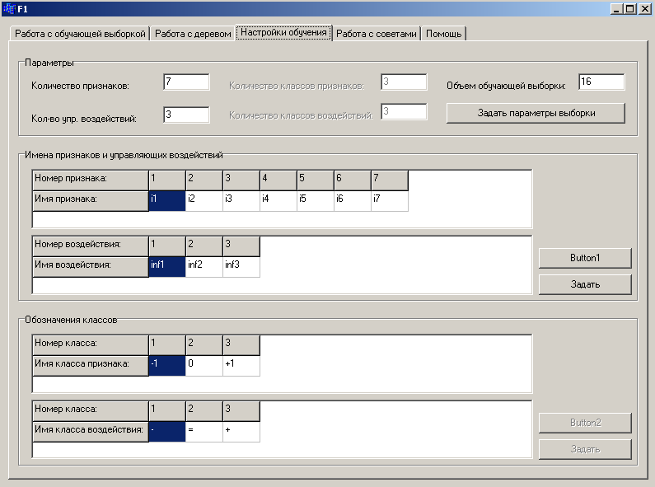
Рисунок 1- Вкладка настроек
Работа в режиме обучения
Режим обучения позволяет создать в памяти программы модель, отражающую поведение объекта. Последовательность обучения следующая:
1. Подготовка обучающей выборки.
- из обучающей выборки должны быть исключены повторяющиеся ситуации;
- значения переменных в обучающей выборке должны быть представлены в виде классов, классы должны соответствовать введенным во время настройки.
2. Занесение обучающей выборки в программу. Для этого нужно перейти на вкладку «Работа с обучающей выборкой» (рисунок 2). В таблице признаков в строки заносятся ситуации, в столбцы – переменные. В таблице управляющих воздействий в строках находятся управления, соответствующие ситуациям (соответствие по номеру).
3. Тестирование правильности внесения выборки производится кнопкой «Тестирование введенной выборки». При этом в соседнем окне будет выведен отчет о проведении тестирования. Если все ячейки заполнены верно, будет выдано сообщение о том, что ошибок нет. В противном случае программа выдаст номера ячеек, в которых обнаружены ошибки.
Начинать строить дерево можно только в том случае, если в таблицах нет ошибок.

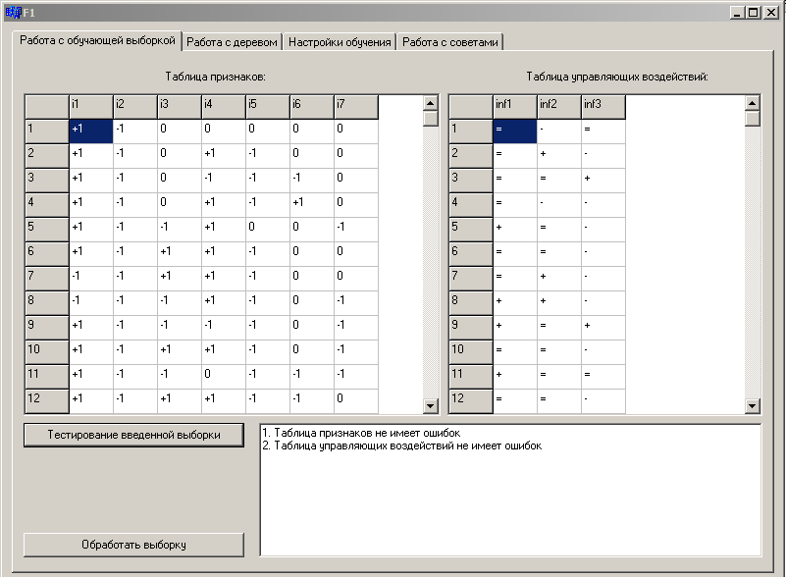
Рисунок 2– Окно работы с обучающей выборкой

4. Далее необходимо перейти на вкладку «работа с деревом» (Рисунок 3).
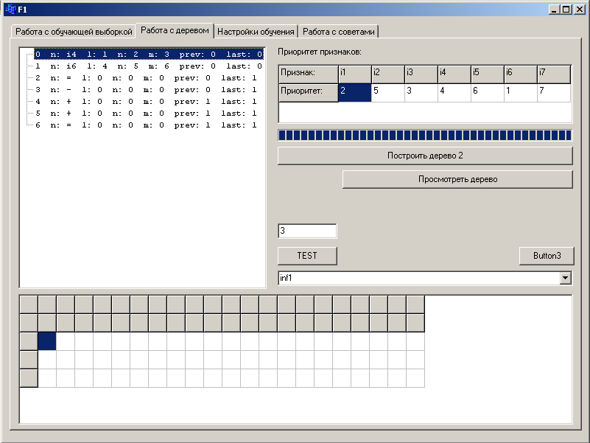
Рисунок 3 – Окно работы с деревом
5. Заполнить таблицу «Приоритет признаков». Она должна быть заполнена числами, которые могут повторяться. Приоритет признаков применяется в том случае, если внутренний алгоритм программы не позволяет выбрать предпочтительный признак. Меньшее число соответствует более высокому приоритету. Более высокий приоритет следует отдавать наиболее информативным признакам (т.е. если имеются сведения, что некоторый признак несет больше информации об объекте, чем другие). Таблицу можно заполнить одинаковыми значениями, если никакой дополнительной информации о признаках нет. В этом случае будет выбираться первый по порядку.
6. Нажать кнопку «Построить дерево». Эта функция создает модель объекта в памяти. После этого можно переходить к получению советов по управлению.
На вкладке «Работа с деревом» так же имеется возможность просмотреть построенные деревья по каждому управляющему воздействию. Для этого нужно:
- выбрать номер управляющего воздействия в поле рядом с кнопкой «Просмотреть машинное представление дерева»
- нажать кнопку «Просмотреть машинное представление дерева»
Представление дерева появится в окне слева. Расшифровка строк машинного представления дерева представлена на рисунке 4.

Рисунок 4 – Расшифровка машинного представления дерева

После установки приоритета признакам выполнить команду «Построить дерево». Так же здесь можно посмотреть построенное программой дерево, выполнив команду «Просмотреть дерево». Дерево выводится в машинном представлении, т.е. строками.
По указанной выборке программой было сформировано три дерева. Для примера приведем дерево для управляющего воздействия «поворот шибера дымовой трубы μ_{ш}», помеченного в программе идентификатором inf 3.

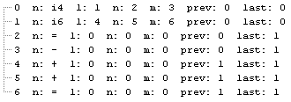
Рисунок 5 – Машинное представление дерева для inf 3

Рисунок 6 – Схема дерева для inf 3, построенная вручную по машинному представлению

Работа в режиме диалога (в режиме получения совета)
Для получения советов необходимо выполнить следующие действия:
1. Ввести ситуацию в таблицу.
2. Нажать кнопку «Получить совет»
После этого в поле «Совет» появятся рекомендации по управлению объектом (рисунок 7).
При необходимости введения добавочной ситуации для обучения или замены ранее введенной ситуации новой необходимо вернуться в режимы настройки и обучения. Скорректировать объем обучающей выборки в режиме настройки и ввести дополнительные строки с новыми ситуациями в режим обучения. Необходимо перестроить деревья классификации ситуаций и выполнить тестирование.
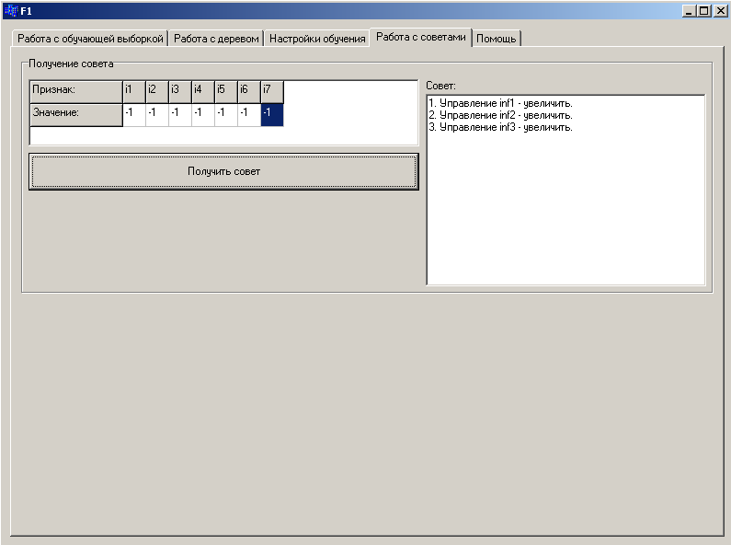
Рисунок 7 – Окно работы с советами

Разработка программы MatLab, моделирующей процесс выдачи совета по управлению inf 3
М-файл создадим в виде файл – программы sovet1, содержащей команды и файл-функцию f_dks(i4), определяемую пользователем. Тело файл-функции f_dks(i4) содержит оператор switch, с помощью которого реализуем выбор варианта выдачи совета лицу, принимающему решения по управлению.
Схема дерева для inf 3 (рис.6) содержит значения двух ситуаций i4 и i6 для выработки совета по управлению. Для отображения текущей ситуации управляемого процесса используем вектор строку из двух чисел, содержащих коды признаков i4 и i6. Признаки, как указано на рис.6, могут принимать значения -1, 0, +1. Для упрощения программирования заменим их, соответственно, на числа 1, 2, 3. Дерево inf 3 можно представить в табличной форме (табл.2).

Таблица 2 – Табличное представление дерева inf 3
priznak=[х_х]; | Код ключа case | Совет по управлению disp(‘текст ‘);
[1 1] | 11 | увеличить управляющее воздействие
[1 2] | 12 | увеличить управляющее воздействие
[1 3] | 13 | не менять управляющее воздействие
[2 0] | 20 | не менять управляющее воздействие
[3 0] | 30 | уменьшить управляющее воздействие
другие значения | не определен | ситуация не обнаружена

Напишем файл-фукцию для выдачи варианта совета:
function switchdemo(i4)
switch i4
case 11
disp('увеличить управляющее воздействие');
case 12
disp('увеличить управляющее воздействие ');
case 13
disp('не менять управляющее воздействие');
case 20
disp('не менять управляющее воздействие');
case 30
disp('уменьшить управляющее воздействие');
otherwise
disp('ситуация не обнаружена');
end

Сохраним файл под именем f_dks.
Напишем файл-программу, из которого будем обращаться к данной функции:
% тело программы sovet1
a=(priznak(1))*10;
b=priznak(2);
i4=a+b;
f_dks(i4)

Сохраним файл под именем sovet1
Запишем командную строку для выдачи совета по признаку: priznak=[1 1];
priznak=[1 1];
sovet1

В результате обращения к программе на экране будет выведен совет:
увеличить управляющее воздействие
3. Порядок выполнения работы
1) Ознакомиться с программой для ситуационного моделирования Operator24Final.exe
2) Получить у преподавателя вариант задания.
3) Настроить программу для выполнения индивидуального задания.
4) Подготовить обучающую выборку и занести выборку в программу Operator24Final.
5) Провести тестирование правильности внесения выборки.
6) Построить дерево классификации ситуаций.
7) Отобразить графически построенное дерево.
8) Проверить работу модели в режиме получения совета для двух ситуаций:
- задав ситуацию из обучающей выборки;
- сгенерировав ситуацию, не содержащуюся в обучаемой выборке либо ту, которая не распознана деревом классификации:
9) Ввести добавочную ситуацию для обучения, провести настройку и обучение ситуационной модели.
10) Повторно проверить работу модели в режиме получения совета.
11) Построить дерево классификации ситуаций для скорректированной модели.
12) Разработать программу MatLab, моделирующую процесс выдачи совета по управлению.
13) Протестировать разработанную программу при различных ситуациях.
14) Оформить отчёт по выполненной работе.
4. Содержание отчёта по лабораторной работе
1) Название, цель работы, номер варианта, задание.
2) Настройки программы для выполнения индивидуального задания.
3) Дерево классификации ситуаций для исходных данных в машинном представлении и в графической форме.
4) Результаты проверки работы модели в режиме получения совета для двух ситуаций:
- из обучающей выборки;
- ситуации, не содержащейся в обучающей выборке либо той, которая не распознана деревом классификации.
5) Дерево классификации ситуаций для скорректированной модели.
6) Результаты проверки работы скорректированной модели.
7) Текст программы MatLab, моделирующей процесс выдачи совета по управлению.
8) Результаты тестирования программы MatLab при различных ситуациях.
9) Выводы по результатам исследований.
5. Контрольные вопросы
1) Опишите общие сведения о ситуационном моделировании и ситуационном управлении.
2) Алгоритм построения ситуационной модели с помощью процедуры CLS-9.
3) Поясните построение дерева классификации при помощи процедуры CLS-9.
4) Охарактеризуйте параметры закона управления процессами в СМО.
5) Какие режимы работы имеет моделирующая программа Operator24Final и их назначение?
6) Из каких этапов состоит работа программы в режиме обучения?
7) Из каких этапов состоит работа программы в режиме получения совета?
8) Как проводится переобучение модели при отсутствии решения в некоторых ситуациях (в листьях дерева занесен знак «?» - неопределенности)?
9) Структура программы MatLab sovet.
6. Список литературы
1. Теория систем и системный анализ в управлении организациями: Справочник: Учеб. пособие/Под ред. В.Н. Волковой и А.А. Емельянова. - М.: Финансы и статистика, 2006. - 848 с:. ISBN 5-279-02933-5.
2. Автоматизация производства листового стекла. Учебное пособие/ Макаров Р.И., Хорошева Е.Р., Лукашин С.А. - М.: изд-во АСВ/ 2002. -192с. ISBN 5-93093-116-Х.
3. Хант Э., Марин Дж., Стоун Ф. Моделирование процесса формирования понятий на вычислительной машине ( пер. с англ. ). - М.: Мир, 1970. - 301 с.
7. Варианты индивидуальных заданий
Вариант 1. Построить ситуационную модель (дерево классификации ситуаций) управляющего воздействия μ_{г} – расхода природного газа на горелки. Для построения модели использовать выборку, приведенную в таблице 1.
Вариант 2. Построить ситуационную модель (дерево классификации ситуаций) управляющего воздействия μ_{ш} – положение шибера дымовой трубы (тяга дымовых газов). Для построения модели использовать выборку, приведенную в таблице 1.
Вариант 3. Дана выборка, описывающая процесс формования ленты стекла в флоат-ванне (таблица 2).

Таблица 2- Выборка для разработки ситуационной модели управления процессом формования ленты стекла
Ситуация | Признаки |  |  | Управляющие воздействия
Ситуация | z | r₁ | r₂ | t₁ | t₁₂ | t₂₀ | tout | vbfm
1 | -1 | 0 | 0 | + | + | = | = | -
2 | 0 | +1 | 0 | = | + | - | - | =
3 | 0 | 0 | +1 | = | + | - | + | =
4 | -1 | +1 | 0 | + | + | - | - | -
5 | 0 | +1 | +1 | = | + | - | = | =
6 | -1 | 0 | +1 | + | + | - | + | -
7 | -1 | +1 | +1 | + | + | - | = | -
Обозначения.
Признаки: z-оптические искажения типа «зебра»; r₁- оптические искажения типа «растр 1»; r₂- оптические искажения типа «растр 2»;
Управляющие воздействия: t₁- температура в первом пролете флоат-ванны; t₁₂- температура в 12-м пролете флоат-ванны; t₂₀- температура в 20-м пролете флоат-ванны; tout- температура ленты стекла на выходе флоат-ванны; vbfm-скорость бортоформующих машин.

Построить ситуационную модель (дерево классификации ситуаций) управляющего воздействия t₁ - температура в первом пролете флоат-ванны. Для построения модели использовать выборку, приведенную в таблице 2.
Вариант 4. Построить ситуационную модель (дерево классификации ситуаций) управляющего воздействия t₁₂ - температура в 12-м пролете флоат-ванны. Для построения модели использовать выборку, приведенную в таблице 2.
Вариант 5. Построить ситуационную модель (дерево классификации ситуаций) управляющего воздействия t₂₀ - температура в 20-м пролете флоат-ванны. Для построения модели использовать выборку, приведенную в таблице 2.
Вариант 6. Построить ситуационную модель (дерево классификации ситуаций) управляющего воздействия t_{out} - температура ленты стекла на выходе флоат-ванны. Для построения модели использовать выборку, приведенную в таблице 2.
Вариант 7. Построить ситуационную модель (дерево классификации ситуаций) управляющего воздействия vbfm - скорость бортоформующих машин флоат-ванны. Для построения модели использовать выборку, приведенную в таблице 2.
Содержание:
1. Лабораторная работа №1. Построение нечетких моделей…………………….… 3
2. Лабораторная работа №2. Построение моделей на нейронных сетях……….…18
3. Лабораторная работа №3. Имитационное моделирование информационных процессов в системах управления в программе Simulink пакета MatLab………………36
4. Лабораторная работа №4. Процессное представление объекта автоматизации. Событийная цепочка процессов ………………………………………………………….44
5. Лабораторная работа № 5. Моделирование информационного процесса обработки информации …………………………………………………………………………… 55
6. Лабораторная работа № 6. Моделирование процесса обслуживания заявок
в информационной системе ………………………………………………………….. 66
7. Лабораторная работа № 7. Моделирование непрерывного производственного процесса ………………………………………………………………………………… 77
8. Лабораторная работа №8. Информационно моделирование процессов ……... 87
9. Лабораторная работа №9. Ситуационное моделирование в системах
управления с активным элементом (человеком) ……………………………… 94

